ПРИЛОЖЕНИЕ
к Постановлению Администрации
городского округа Октябрьск
от 28.06.2019 №681

«СОГЛАСОВАНО»  Глава администрации городского  округа Октябрьск  ___________А. В. Гожая  «____»__________2019 г. |  | «УТВЕРЖДАЮ»  Директор МКУ г.о. Октябрьск "Управление по вопросам ЖКХ, энергетики и функционирования ЕДДС"  __________Г. А. Курякина  «____»__________2019 г.
Схема теплоснабжения городского округа Октябрьск на период до 2029 г.
Утверждаемая часть

Октябрьск 2019 г.
Список исполнителей
Директор | Г. А. Курякина
Главный инженер  Ведущий инженер | Е.П. Савинов  М. М. Павлов

Состав работы
Наименование документа | Шифр
Схема теплоснабжения городского округа Октябрьск на период до 2029 г. (Утверждаемая часть) | 653.ПП-ТГ.001.000.000
Обосновывающие материалы схемы теплоснабжения городского округа Октябрьск на период до 2029 г. | 653.ПП-ТГ.001.001.000
Глава 1. Существующее положение в сфере производства, передачи и потребления тепловой энергии для целей теплоснабжения | 653.ПП-ТГ.001.001.001.
Глава 1.Приложение 1. Источники тепловой энергии | 653.ПП-ТГ.001.001.001.
Глава 1. Приложение 2. Тепловые сети, сооружения на них и тепловые пункты | 653.ПП-ТГ.001.001.001.
Глава 2. Существующее и перспективное потребление тепловой энергии на цели теплоснабжения | 653.ПП-ТГ.001.001.002.
Глава 2. Приложение 1. Перспективное потребление тепловой энергии на цели теплоснабжения в кадастровых кварталах земель г. Октябрьск | 653.ПП-ТГ.001.001.002.
Глава 3. Электронная модель системы теплоснабжения | 653.ПП-ТГ.001.001.003.
Глава 4. Перспективные балансы тепловой мощности источников тепловой энергии и тепловой нагрузки | 653.ПП-ТГ.001.001.004.
Мастер-план разработки схемы теплоснабжения городского округа Октябрьск на период до 2029 г. | 653.ПП-ТГ.001.001.012.
Глава 5. Перспективные балансы производительности водоподготовительных установок | 653.ПП-ТГ.001.001.005.
Глава 6. Предложения по строительству, реконструкции и техническому перевооружению источников тепловой энергии | 653.ПП-ТГ.001.001.006.
Глава 7. Предложения по строительству и реконструкции тепловых сетей и сооружений на них | 653.ПП-ТГ.001.001.007.
Глава 8. Перспективные топливные балансы | 653.ПП-ТГ.001.001.008.
Глава 9. Оценка надежности теплоснабжения | 653.ПП-ТГ.001.001.009.
Глава 10 Обоснование инвестиций в строительство, реконструкцию и техническое перевооружение | 653.ПП-ТГ.001.001.010.
Глава 11. Обоснование предложений по определению единых теплоснабжающих организаций | 653.ПП-ТГ.001.001.011.
Оглавление

1. Существующее положение в системе теплоснабжения г. Октябрьска 14
1.1. Краткая характеристика городского округа 14
1.2. Функциональная структура теплоснабжения 16
1.3. Источники тепловой энергии 17
1.4. Тепловые сети, сооружения на них и тепловые пункты 21
1.5. Зоны действия источников тепловой энергии 23
1.6. Тепловые нагрузки потребителей тепловой энергии 31
2. Раздел 1. Показатели существующего и перспективного спроса на тепловую энергию (мощность) и теплоноситель в установленных границах территории городского округа Октябрьск. 35
2.1 Площадь строительных фондов и приросты площади строительных фондов по расчетным элементам территориального деления с разделением объектов строительства на многоквартирные дома, жилые дома, общественные здания и производственные здания промышленных предприятий 35
2.2. Объемы потребления тепловой энергии (мощности), теплоносителя и приросты потребления тепловой энергии (мощности), теплоносителя с разделением по видам теплопотребления в каждом расчетном элементе территориального деления на каждом этапе 38
2.3. Потребление тепловой энергии (мощности) и теплоносителя объектами, расположенными в производственных зонах, с учетом возможных изменений производственных зон и их перепрофилирования и приросты потребления тепловой энергии (мощности), теплоносителя производственными объектами с разделением по видам теплопотребления и по видам теплоносителя (горячая вода и пар) на каждом этапе 51
3. Раздел 2. Существующие и перспективные балансы тепловой мощности источников тепловой энергии и тепловой нагрузки потребителей 51
4. Раздел 3. Существующие и перспективные балансы теплоносителя 60
5. Раздел 4. Предложения по строительству, реконструкции и техническому перевооружению источников тепловой энергии 68
5.1 Предложения по строительству источников тепловой энергии, обеспечивающих перспективную тепловую нагрузку на осваиваемых территориях поселения, городского округа, для которых отсутствует возможность или целесообразность передачи тепловой энергии от существующих или реконструируемых источников тепловой энергии 68
Строительство новых источников тепловой энергии схемой теплоснабжения городского округа Октябрьск не предусмотрено по причине имеющихся резервов на существующих источниках тепловой энергии. кроме этого, проектом предусматривается увеличение установленной тепловой мощности котельных № 1 и № 3 при их реконструкции в источники комбинированной выработки электрической и тепловой энергии – мини-ТЭЦ. Варианты реконструкции котельных подробно описаны в книге «Мастер-план» и в главе № 6 настоящего проекта схемы теплоснабжения г. о. Октябрьск. 68
5.2. Графики совместной работы источников тепловой энергии, функционирующих в режиме комбинированной выработки электрической и тепловой энергии и котельных, меры по выводу из эксплуатации, консервации и демонтажу избыточных источников тепловой энергии 68
5.3. Меры по переоборудованию котельных в источники комбинированной выработки электрической и тепловой энергии 68
5.4. Меры по переводу котельных, размещенных в существующих и расширяемых зонах действия источников комбинированной выработки тепловой и электрической энергии, в пиковый режим работы 73
5.5. Решения о загрузке источников тепловой энергии, распределении (перераспределении) тепловой нагрузки потребителей тепловой энергии в каждой зоне действия системы теплоснабжения между источниками тепловой энергии, поставляющими тепловую энергию в данной системе теплоснабжения 73
5.6. Оптимальный температурный график отпуска тепловой энергии для каждого источника тепловой энергии или группы источников в системе теплоснабжения, работающей на общую тепловую сеть 74
5.7. Предложения по перспективной установленной тепловой мощности каждого источника тепловой энергии с учетом аварийного и перспективного резерва тепловой мощности 74
6. Раздел 5. Предложения по строительству и реконструкции тепловых сетей 75
6.1. Предложения по строительству и реконструкции тепловых сетей, обеспечивающих перераспределение тепловой нагрузки из зон с дефицитом располагаемой тепловой мощности источников тепловой энергии в зоны с резервом располагаемой тепловой мощности источников тепловой энергии (использование существующих резервов) 75
6.2 Предложения по строительству и реконструкции тепловых сетей для обеспечения перспективных приростов тепловой нагрузки в осваиваемых районах поселения, городского округа под жилищную, комплексную или производственную застройку 80
6.3. Предложения по строительству и реконструкции тепловых сетей в целях обеспечения условий, при наличии которых существует возможность поставок тепловой энергии потребителям от различных источников тепловой энергии при сохранении надежности теплоснабжения 89
6.4. Предложения по строительству и реконструкции тепловых сетей для повышения эффективности функционирования системы теплоснабжения, в том числе за счет перевода котельных в пиковый режим работы или ликвидации котельных 91
6.5. Предложения по строительству и реконструкции тепловых сетей для обеспечения нормативной надежности и безопасности теплоснабжения, определяемых 93
6.6. Строительство и реконструкция насосных станций 95
7. Раздел 6. Перспективные топливные балансы 97
7.1. Перспективные расходы условного топлива на отпуск электрической и тепловой энергии на котельных и мини-ТЭЦ г. Октябрьск 97
7.2. Котельные ООО «Самрэк-Эксплуатация» г. Октябрьск 98
7.3. Котельная ПЧ-9 ст. Правая Волга ОАО «РЖД» 102
7.4. Нормативные запасы аварийных видов топлива 103
8. Раздел 7. Инвестиции в строительство, реконструкцию и техническое перевооружение 103
8.1. Оценка финансовых потребностей для осуществления строительства, реконструкции и технического перевооружения источников тепловой энергии и тепловых сетей 103
8.2. Предложения по источникам инвестиций, обеспечивающих финансовые потребности 106
8.3. Расчеты эффективности инвестиций 106
8.4. Расчеты ценовых последствий для потребителей при реализации программ строительства, реконструкции и технического перевооружения систем теплоснабжения 108
9. Раздел 8. Решение об определении единой теплоснабжающей организации (организаций) 121
10. Раздел 9. Решения о распределении тепловой нагрузки между источниками тепловой энергии 122
11. Раздел 10. Решения по бесхозяйным тепловым сетям 125

Список таблиц

Таблица 1.3.1. Источники тепловой энергии……………………………………………………18
Таблице 1.3.2. Котельное оборудование, установленное на районных котельных………19
Таблица 2.1.1. Договорные тепловые нагрузки потребителей тепловой энергии г. Октябрьск………………………………………………………………………………………………..34
Таблица 2.1.1. Планируемое строительство в городе Октябрьске до 2029 года…………..36
Таблица 2.2.1. Тепловые нагрузки на объектах нового строительства, принятые Генеральным планом развития г. Октябрьск……………………………………………………..40
Таблица 2.2.2. Результаты анализа выданных технических условий ООО «Самрэк-Эксплуатация» на присоединение тепловых потребителей………………………40
Таблица 2.2.3. Запланированный снос ветхого и аварийного жилья и высвобождающиеся при этом тепловые мощности……………………………………………………………………….41
Таблица 2.2.4. Перспективные тепловые нагрузки потребителей тепловой энергии, подключенных к централизованной системе теплоснабжения г. Октябрьск (вариант 1 развития системы теплоснабжения)………………………………………………………………..44
Таблица 2.2.5. Перспективные тепловые нагрузки потребителей тепловой энергии, подключенных к централизованной системе теплоснабжения г. Октябрьск (вариант 2, оптимистический вариант развития системы теплоснабжения)………………………………45
Таблица 2.2.6. Перспективные тепловые нагрузки источников тепловой энергии г. Октябрьск (вариант 1 развития системы теплоснабжения)……………………………………46
Таблица 2.2.7. Перспективные тепловые нагрузки источников тепловой энергии г. Октябрьск (вариант 2, оптимистический вариант развития системы теплоснабжения)…………………………………………………………………………………….…47
Таблица 3.1. Балансы тепловой энергии (мощности) и перспективной тепловой нагрузки в зоне действия котельной № 11-1………………………………………………………………….52
Таблица 3.2. Балансы тепловой энергии (мощности) и перспективной тепловой нагрузки в зоне действия котельной № 11-2………………………………………………………………….53
Таблица 3.3. Балансы тепловой энергии (мощности) и перспективной тепловой нагрузки в зоне действия котельной № 11-3………………………………………………………………….53
Таблица 3.4. Балансы тепловой энергии (мощности) и перспективной тепловой нагрузки в зоне действия котельной № 11-4………………………………………………………………….54
Таблица 3.5. Балансы тепловой энергии (мощности) и перспективной тепловой нагрузки в зоне действия котельной № 11-5………………………………………………………………….55
Таблица 3.6. Балансы тепловой энергии (мощности) и перспективной тепловой нагрузки в зоне действия котельной № 11-7………………………………………………………………….56
Таблица 3.7. Балансы тепловой энергии (мощности) и перспективной тепловой нагрузки в зоне действия котельной № 11-8……………………………………………………………………57
Таблица 3.8. Балансы тепловой энергии (мощности) и перспективной тепловой нагрузки в зоне действия котельной № 11-9………………………………………………………………….57
Таблица 3.9. Балансы тепловой энергии (мощности) и перспективной тепловой нагрузки в зоне действия мини котельной по адресу ул. Мира, д. 63……………………………….........58
Таблица 3.10. Балансы тепловой энергии (мощности) и перспективной тепловой нагрузки в зоне действия ведомственной котельной ОАО «РЖД» ст. Правая Волга (котельная ПЧ-9)………………………………………………………………………………………………………….59
Таблица 4.1. Баланс производительности водоподготовительной установки и подпитки тепловой сети в зоне действия котельной № 11-1……………………………………………..61
Таблица 4.2. Баланс производительности водоподготовительной установки и подпитки тепловой сети в зоне действия котельной № 11-2……………………………………………..62
Таблица 4.3. Баланс производительности водоподготовительной установки и подпитки тепловой сети в зоне действия котельной № 11-3……………………………………………..63
Таблица 4.4. Баланс производительности водоподготовительной установки и подпитки тепловой сети в зоне действия котельной № 11-4……………………………………………..64
Таблица 4.5. Баланс производительности водоподготовительной установки и подпитки тепловой сети в зоне действия котельной № 11-7……………………………………………..64
Таблица 4.6. Баланс производительности водоподготовительной установки и подпитки тепловой сети в зоне действия котельной № 11-8……………………………………………..65
Таблица 4.7. Баланс производительности водоподготовительной установки и подпитки тепловой сети в зоне действия котельной № 11-9……………………………………………..66
Таблица 6.1.1. Тепловая нагрузка потребителей, переключаемая с котельной №11-1 на котельную №11-3……………………………………………………………………………………..76
Таблица 6.1.2. Мероприятия по строительству/реконструкции тепловых сетей…………...76
Таблица 6.1.3. Финансовые потребности для реализации проекта по подключению тепловой нагрузки потребителей котельной №11-1 на сети котельной №11-3…………….77
Таблица 6.1.4. Тепловая нагрузка потребителей, переключаемая с котельной №11-1 на котельную №11-3……………………………………………………………………………………..78
Таблица 6.1.5. Мероприятия по строительству/реконструкции тепловых сетей………….79
Таблица 6.1.6. Финансовые затраты для реализации проекта по подключению тепловой нагрузки потребителей котельной №11-1 на сети котельной №11-3………………………...80
Таблица 6.2.1. Перспективная тепловая нагрузка потребителей, вводимых в 2014-2019 г.г., в зоне действия котельной №11-1……………………………………………………………81
Таблица 6.2.2. Мероприятия по строительству/реконструкции тепловых сетей…………...82
Таблица 6.2.3. Финансовые потребности для реализации проекта по подключению перспективной тепловой нагрузки потребителей на сети котельной №11-1………………82
Таблица 6.2.4. Перспективная тепловая нагрузка потребителей, вводимых в 2014-2019 г.г., в зоне действия котельной №11-3……………………………………………………………83
Таблица 6.2.5. Мероприятия по строительству тепловых сетей………………………………84
Таблица 6.2.6. Финансовые потребности для реализации проекта по подключению перспективной тепловой нагрузки потребителей на сети котельной №11-3………………84
Таблица 6.2.7. Перспективная тепловая нагрузка потребителей, вводимых до 2019 г.г., в зоне действия котельной №11-4…………………………………………………………………..85
Таблица 6.2.8. Мероприятия по реконструкции тепловых сетей……………………………...86
Таблица 6.2.9. Финансовые потребности для реализации проекта по подключению перспективной тепловой нагрузки потребителей на сети котельной №11-4……………....86
Таблица 6.2.10. Перспективная тепловая нагрузка потребителей, вводимых до 2019 г.г., в зоне действия котельной №11-9…………………………………………………………………..87
Таблица 6.2.11. Мероприятия по строительству тепловых сетей………………………….....88
Таблица 6.2.12. Финансовые потребности для реализации проекта по подключению перспективной тепловой нагрузки потребителей на сети котельной №11-9………………88
Таблица 6.4.1. Мероприятия по строительству тепловых сетей………………………………91
Таблица 6.4.2. Финансовые потребности для реализации проекта по соединению зон действия котельной №11-4 и №11-9……………………………………………………………….92
Таблица 6.5.1. Надежность тепловых сетей котельных………………………………………...93
Таблица 6.6.1. Финансовые потребности для реализации проекта по строительству насосной станции………………………………………………………………………………………96
Таблица 7.1.1. Годовые поставки природного газа на котельные ООО «Самрэк-Эксплуатация» в г. Октябрьск за период 2008-2013 г. г…………………….…………………96
Таблица 7.1.2. Перспективное увеличение потребления природного газа по годам планируемого периода………………………………………………………………………………..97
Таблица 7.2.1. Месячные объемы потребления природного газа за прошедший отопительный зимний период 2012-2013 г. г……………………………………………………...98
Таблица 7.2.2. Исходные данные и результаты расчета перспективного баланса топлива по объектам ООО «Самрэк-Эксплуатация»……………………………………………………...99
Таблица 8.1.1. Перечень сценариев развития, затраты на строительство, реконструкцию и техническое перевооружение источников тепловой энергии и тепловых сетей в ценах 2014 г. (без НДС)……………………………………………………………………………………..104
Таблица 8.2.1. Предложения по источникам инвестиций…………………………………….105
Таблица 8.3.1. Основные экономические показатели реализации проектов по сценариям развития………………………………………………………………………………………………..106
Таблица 8.4.1. ООО «Самрэк-Эксплуатация» (Ситуация «как есть»)……………………..109
Таблица 8.4.2. ООО «Самрэк-Эксплуатация» (Ситуация «с проектом»)………………….114
Таблица 8.4.3. Расчет прибылей и убытков от деятельности по реализации тепловой и электрической энергии, ООО «Самрэк-Эксплуатация» (Ситуация «с проектом»)………119

Список рисунков
Рисунок 1.1.1. Динамика изменения численности населения, проживающего в городском округе - город Октябрьск……………………………………………………………………………15
Рисунок 1.3.1 Распределение присоединённой тепловой нагрузки по источникам………..17
Рисунок 1.4.1. Структура тепловых ООО «Самрэк-Эксплуатация» сетей по типам прокладки……………………………………………………………………………………………….21
Рисунок 1.4.2. Возрастная структура тепловых сетей ООО «Самрэк-Эксплуатация»……22
Рисунок 1.5.1. Зона действия котельной № 11-1 ООО «Самрэк-Эксплуатация»………..…23
Рисунок 1.5.2. Зона действия котельной № 11-2 ООО «Самрэк-Эксплуатация»…………..24
Рисунок 1.5.3. Зона действия котельной № 11-3 ООО «Самрэк-Эксплуатация»…………..25
Рисунок 1.5.4. Зона действия котельной № 11-4 ООО «Самрэк-Эксплуатация»…………..26
Рисунок 1.5.5. Зона действия котельной № 11-5 ООО «Самрэк-Эксплуатация»………….27
Рисунок 1.5.6. Зона действия котельной № 11-7 ООО «Самрэк-Эксплуатация» ……….....28
Рисунок 1.5.7. Зона действия котельной № 11-8 ООО «Самрэк-Эксплуатация»……..…..29
Рисунок 1.5.8. Зона действия котельной № 11-9 ООО «Самрэк-Эксплуатация»…………..30
Рисунок 1.5.9. Зона действия котельной ОАО «РЖД»…………………………………………31
Рисунок 1.6.1. Структура тепловой нагрузки г. Октябрьск по функциональному назначению……………………………………………………………………………………………..32
Рисунок 1.2. Структура тепловой нагрузки объектов г. Октябрьск по видам потребителей…………………………………………………………………………………………..33
Рисунок 6.1.1. Схема тепловых сетей котельной № 11-3 с переключаемой тепловой нагрузкой от котельной №11-1 (Вариант 1)……………………………………………………………………….75
Рисунок 6.1.2. Схема тепловых сетей котельной № 11-3 с переключаемой тепловой нагрузкой от котельной № 11-1 (Вариант № 2)……………………………………...…………………………..78
Рисунок 6.2.1. Схема тепловых сетей котельной № 11-1 с перспективной тепловой нагрузкой…………………………………………………………………………………………………...81
Рисунок 6.2.2. Схема тепловых сетей котельной № 11-3 с перспективной тепловой нагрузкой…………………………………………………………………………………………………...83
Рисунок 6.2.3. Схема тепловых сетей котельной № 11-4 с присоединенной перспективной тепловой нагрузкой……………………………………………………………………………………..85
Рисунок 6.2.4. Схема тепловых сетей котельной № 11-9 с присоединенной перспективной тепловой нагрузкой……………………………………………………………………………………….87
Рисунок 6.3.1. Зоны действия групп котельных…………………………………………………..90
Рисунок 6.4.1. Схема соединительного трубопровода между зонами действия котельной №11-4 и №11-9…………………………………………………………………………………………91
Рисунок 6.5.1. Надежность тепловых сетей котельных г. Октябрьска………………………..94
Рисунок 6.6.1. Зона действия котельной № 11-3 с установкой насосной станции……………95
Рисунок 7.2.1. Перспективный годовой расход условного топлива на отпуск электрической и тепловой энергии тепловыми источниками ООО «Самрэк-Эксплуатация»…………………101
Рисунок 8.4.1. Сравнение тарифов ООО «Самрэк-Эксплуатация» (Ситуация «как есть»)………………………………………………………………………………………………………112
Рисунок 8.4.2. Сравнение тарифов ООО «Самрэк-Эксплуатация», (Ситуация «с проектом»)………………………………………………………………………………………………..118
Рисунок 10.1. Схема тепловых сетей котельной № 11-3 с переключаемой тепловой нагрузкой от котельной №11-1 первый вариант………………………………………………………………..122
Рисунок 10.2. Схема тепловых сетей котельной №11-3 с переключаемой тепловой нагрузкой от котельной №11-1 второй вариант…………………………………………………………………123
Рисунок 10.3. Схема соединительного трубопровода между зонами действия котельной № 11-4 и № 11-9………………………………………………………………………………………....124

1. Существующее положение в системе теплоснабжения г. Октябрьска

1.1. Краткая характеристика городского округа
Городской округ Октябрьск расположен на правом берегу р. Волги в западной части Самарской области, в состав городского округа Октябрьск входит город Октябрьск.
Город Октябрьск, расположен у пересечения реки Волга с железнодорожной магистралью Москва-Самара и автомагистралью М-5 «Москва – Челябинск» в 154 километрах к западу от столицы области, г. Самара. Город имеет протяженность 27 километров вдоль берега р. Волга.
Город основан 1956 году.
Рельеф земель города холмистый. Почвы преобладают глинистые.
Город Октябрьск находится в зоне господства континентального климата. Среднегодовая норма осадков составляет 389 мм. Среднегодовая температура воздуха составляет + 4,7ºС. Средняя температура наружного воздуха наиболее холодного месяца (январь) составляет – 11,7ºС. Температура воздуха наиболее холодных суток составляет – 37ºС. Абсолютная минимальная температура воздуха достигала – 44 ºС.
В холодный период преобладают ветра западные, юго-восточные и юго-западные. Средняя скорость ветра за три наиболее холодных месяца 3,4 м/с.
В теплый период года температура воздуха составляет + 29,6ºС. Абсолютная максимальная температура достигала + 39 ºС.
Переход среднесуточной температуры воздуха через 0ºС в сторону понижения осуществляется в конце октября - начале ноября.
На территории городского округа Октябрьск функционируют следующие крупные и средние предприятия промышленности: АО «Октябрьская хлебная база», ООО «Волга», ООО «Октябрьский керамзит», ООО «Октябрьский хлебокомбинат», ООО «Аутокомпонент Инжиниринг-2», ООО "МНД-Самара", предприятия малого бизнеса: ООО “Парус", АО «Тандер», ООО "Сервис-Партнер", ООО «Агроторг» и другие.
В городе 6 общеобразовательных учреждений, в которых учатся более 2,3 тыс. учащихся, 8 дошкольных образовательных учреждений, в которых воспитываются около 1,2 тыс. человек.
На 01.01.2019 г. в городе Октябрьск проживало 26,51 тыс. человек. На рисунке 1.1.1 приведены данные по численности населения в предыдущее годы и прогнозные величины численности населения.

Рисунок 1.1.1. Динамика изменения численности населения, проживающего в городском округе - город Октябрьск.
Из рисунка видно, что за последние годы численность населения города изменялась незначительно.

1.2. Функциональная структура теплоснабжения
В городе Октябрьск Самарской области лишь часть зданий потребителей подключено к централизованной системе теплоснабжения. Большая часть города представлена индивидуальной застройкой с индивидуальными системами отопления, либо печным отоплением.
Централизованное теплоснабжение осуществляется от десяти районных котельных. Девять котельных являются муниципальной собственностью и находится в хозяйственном ведении ООО «Самрэк-Эксплуатация». Одна котельная принадлежит ОАО «РЖД».
Тепловые сети и сооружения на них от девяти муниципальных котельных находятся по договору аренды в эксплуатационной ответственности ООО «Самрэк-Эксплуатация». Тепловые сети от котельной ОАО «РЖД» находятся на балансе ОАО «РЖД».
В структуре ООО «Самрэк-Эксплуатация» имеется диспетчерская служба, обеспечивающая режим работы тепловых сетей
В городе Октябрьск находятся две теплоснабжающие организации ООО «Самрэк-Эксплуатация» и ОАО «РЖД».
ООО «Самрэк-Эксплуатация» реализует тепловую энергию от девяти муниципальных котельных. ООО «Самрэк-Эксплуатация» отпускает тепловую энергию для нужд отопления и ГВС потребителей на основании договоров на теплоснабжение. Расчет за опушенную тепловую энергию потребителям ведется по приборам учета, при их наличии, либо по договорным нагрузкам.
ОАО «РЖД» реализует тепловую энергию от собственной котельной, обеспечивая нужды отопления потребителей на основании договоров на теплоснабжение. Расчет за опушенную тепловую энергию потребителям ведется по договорным нагрузкам.
Зоны действия районных котельных рассмотрены п. 1.5 данного отчета, промышленные котельные в систему централизованного теплоснабжения города Октябрьска не входят. Существует одна ведомственная котельная ОАО «РЖД».
.

1.3. Источники тепловой энергии
Централизованное теплоснабжение строительного фонда г. о. Октябрьск осуществляется от десяти районных котельных. Девять котельных являются муниципальными, и находится в аренде ООО «Самрэк-Эксплуатация», одна ведомственная котельная принадлежит ОАО «РЖД». Наиболее крупными являются котельные №11-1, 11-3, 11-4. На их долю приходится 77 % тепловых нагрузок потребителей города.

Рисунок 1.3.1. Распределение присоединённой тепловой нагрузки по источникам.

В таблице 1.3.1. приведены данные по установленной и располагаемой мощности источников тепловой энергии и присоединённой к ним расчетной нагрузке. Тепловая энергия с котельных отпускается только с горячей водой, для обеспечения нужд отопления, вентиляции и ГВС потребителей.

Таблица 1.3.1. Источники тепловой энергии г. о. Октябрьск.
Название котельной | Адрес | Установленная тепловая мощность, Гкал/час | Присоединенная тепловая мощность, Гкал/час | Договорная тепловая нагрузка, Гкал/час
ООО «Самрэк-Эксплуатация»
Котельная №11-1 | г. Октябрьск ул. Аносова | 21,16 | 17,85 | 12,16
Котельная №11-2 | г. Октябрьск ул. Пионерская | 3,96 | 3,13 | 2,43
Котельная №11-3 | г. Октябрьск ул. Куйбышева | 13,76 | 10,12 | 10,37
Котельная №11-4 | г. Октябрьск  ул. Волго-Донская | 12,9 | 9,97 | 7,54
Котельная №11-5 | г. Октябрьск ул. Вологина | 5,59 | 2,95 | 2,85
Котельная № 11-6 | г. Октябрьск ул. Кирова | 0,34 | 0,41 | 0,193
Котельная №11-7 | г. Октябрьск  ул. Пролетарская | 0,52 | 0,35 | 0,29
Котельная №11-8 | г. Октябрьск  ул. Красногорская | 0,65 | 0,34 | 0,31
Котельная №11-9 | г. Октябрьск  ул.3-го Октября | 7,87 | 2,72 | 3,224
ОАО «РЖД»
Котельная  ОАО «РЖД» | г. Октябрьск ст. Правая Волга | 0,46 | 0,46 | 0,46

Состав и технические характеристики котельного оборудования, установленного на источниках тепловой энергии, представлены в таблице 1.3.2.

В таблице 1.3.2. Котельное оборудование, установленное на районных котельных.
Котельная | Ст. № | Тип котла | Марка котла | Произво-дитель-ность, Гкал/час | Год ввода в эксплу-атацию | Год послед-него кап-ремонта | Основное топливо
ООО «Самрэк-Эксплуатация»
Котельная №1 | 1 | водогрейный | КВа -2,5 Гс | 2,5 | 2014 | Капитальный ремонт не проводился | Природный газ
 | 2 | водогрейный | КВа -2,5 Гс | 2,5 | 2014 |  | Природный газ
 | 3 | водогрейный | КВа -2,5 Гс | 2,5 | 2014 |  | Природный газ
 | 4 | водогрейный | КВа -2,5 Гс | 2,5 | 2014 |  | Природный газ
 | 5 | водогрейный | Bosch Unimat UT-L 34 | 5,2 | 2014 |  | Природный газ
 | 6 | водогрейный | Bosch Unimat UT-L 34 | 5,2 | 2014 |  | Природный газ
 | 7 | водогрейный | Bosch Unimat UT-L 30 | 4,2 | 2014 |  | Природный газ
Котельная №2 | 1 | водогрейный | Protherm Bison NO 1600 | 1.6 | 2014 |  | Природный газ
 | 2 | водогрейный | Protherm Bison NO 1600 | 1.6 | 2014 |  | Природный газ
 | 3 | водогрейный | Protherm Bison NO 1400 | 1.4 | 2014 |  | Природный газ
Котельная №3 | 1 | водогрейный | КВГН-4,0 | 4,0 | 2014 |  | Природный газ
 | 2 | водогрейный | КВГН-4,0 | 4,0 | 2014 |  | Природный газ
 | 3 | водогрейный | КВГН-4,0 | 4,0 | 2014 |  | Природный газ
 | 4 | водогрейный | КВГН-4,0 | 4,0 | 2014 |  | Природный газ
Котельная №4 | 1 | водогрейный | КВГН-6,0 | 6,0 | 2014 |  | Природный газ
 | 2 | водогрейный | КВГН-6,0 | 6,0 | 2014 |  | Природный газ
 | 3 | водогрейный | КВГН-3,0 | 6,0 | 2014 |  | Природный газ
Котельная №5 | 1 | водогрейный | КВ-Г-4,0-115Н | 4,0 | 2001 | Капитальный ремонт не проводился | Природный газ
 | 2 | водогрейный | КСВа-2,5Гс | 2,5 | 2001 |  | Природный газ
Котельная №6 | 1 | водогрейный | Buderus Logano GE315 | 0.2 | 2011 |  | Природный газ
 | 2 | водогрейный | Buderus Logano GE315 | 0.2 | 2011 |  | Природный газ
Котельная №7 | 1 | водогрейный | Protherm Bison NO 1400 | 0,2 | 2014 |  | Природный газ
 | 2 | водогрейный | Protherm Bison NO 1400 | 0,2 | 2014 |  | Природный газ
Котельная №8 | 1 | водогрейный | Protherm Bison NO 510 | 0,5 | 2014 |  | Природный газ
 | 2 | водогрейный | VITOPLEX100 PVI-0,25 | 0,25 | 2014 |  | Природный газ
Котельная №9 | 1 | водогрейный | Buderus Logano S825L-3050 | 3.05 | 2009 |  | Природный газ
 | 2 | водогрейный | Buderus Logano S825L-3050 | 3.05 | 2009 |  | Природный газ
 | 3 | водогрейный | Buderus Logano S825L-3050 | 3.05 | 2009 |  | Природный газ
ОАО «РЖД»
Котельная  ОАО «РЖД» | 1 | водогрейный | Универсал 5М | 0,23 | 1981 | 2015 | Каменный уголь
 | 2 | водогрейный | Универсал 5М | 0,23 | 1981 | 2015 | Каменный уголь

В качестве основного топлива на котельных ООО «Самрэк-Эксплуатация» используется природный газ. Резервное топливо на котельных не предусмотрено.
На котельной ОАО «РЖД» в качестве основного топлива используется каменный уголь. Резервное топливо на котельных не предусмотрено.
Исходной водой для работы всех котельных служит вода городского водопровода. Данная артезианская вода характеризуется высоким содержанием солей жесткости до 15 000 и даже 20 000 мкг/л. На котельных ООО «Самрэк-Эксплуатация» № 11-2, 11-6 11-7, 11-8 установлены внешний контур водоподготовительных установок, на котельных № 11-1, 11-3, 11-4 установлены внутренние контуры водоподготовки совместно с внешними. На котельной ОАО «РЖД» водоподготовка воды для подпитки тепловых сетей отсутствуют.

1.4. Тепловые сети, сооружения на них и тепловые пункты
В аренде ООО «Самрэк-Эксплуатация» находится 33,32 км теплотрасс. В однотрубном исчисление на балансе ООО «Самрэк-Эксплуатация» находится 68,64 км тепловых сетей, из которых 5,3 км - сети ГВС.
Сети проложены наружной прокладкой на невысоких опорах, в непроходных каналах, а так же по подвалам зданий. На рисунке 1.4.1 приведена структура тепловых сетей ООО «Самрэк-Эксплуатация» по видам прокладки.

Рисунок 1.4.1. Структура тепловых ООО «Самрэк-Эксплуатация» сетей по типам прокладки.
Из рисунка видно, что преобладают сети с надземной прокладкой.
Изоляция трубопроводов тепловых сетей выполнена преимущественно из минеральной ваты с внешним покрытием из стеклоткани. Отдельные участки имеют изоляцию из ППУ, в виде скорлуп и напыления слоя пенополиуретана.
На рисунке 1.4.2. приведена возрастная структура трубопроводов тепловых сетей. Из рисунка видно, что большинство тепловых сетей находится в эксплуатации от 15 до 25 лет. Часть сетей, 28%, имеют срок эксплуатации более 25 лет.

Рисунок 1.4.2. Возрастная структура тепловых сетей ООО «Самрэк-Эксплуатация».
Котельные ООО «Самрэк-Эксплуатация» обеспечивают нужды отопления и вентиляции подключенных потребителей, котельные № 11-1, 11-4, 11-9 отпускают так же тепловую энергию для нужд ГВС. Система теплоснабжения горячей водой котельных «закрытая», т. е. без прямого водоразбора теплоносителя - сетевой воды. ГВС осуществляется от котельной по отдельным трубопроводам, система теплоснабжения от данных котельных четырехтрубная.
Тепловая энергия для нужд отопления и вентиляции от котельных ООО «Самрэк-Эксплуатация» отпускается по температурному графику качественного регулирования 95/70 ^{о}С.
На балансе ОАО «РЖД» в городе Октябрьске находится 647 м теплотрасс или 1294 м трубопроводов в однотрубном исчислении. Все сети проложены наружной прокладкой, имеют изоляцию из минеральной ваты. Сети находятся в эксплуатации менее пяти лет. ГВС от котельной ОАО «РЖД» не осуществляется.
Тепловая энергия от котельной ОАО «РЖД» отпускается по отопительному температурному графику качественного регулирования 95/70 ^{о}С.

1.5. Зоны действия источников тепловой энергии
Котельная №11-1 ООО «Самрэк-Эксплуатация» находится в Центральном районе города на ул. Аносова, и осуществляет теплоснабжение близлежащих кварталов. На рисунке 1.5.1 представлена зона действия котельной №11-1 ООО «Самрэк-Эксплуатация», контуры зоны действия установлены по зданиям конечных потребителей, подключенных к сетям.

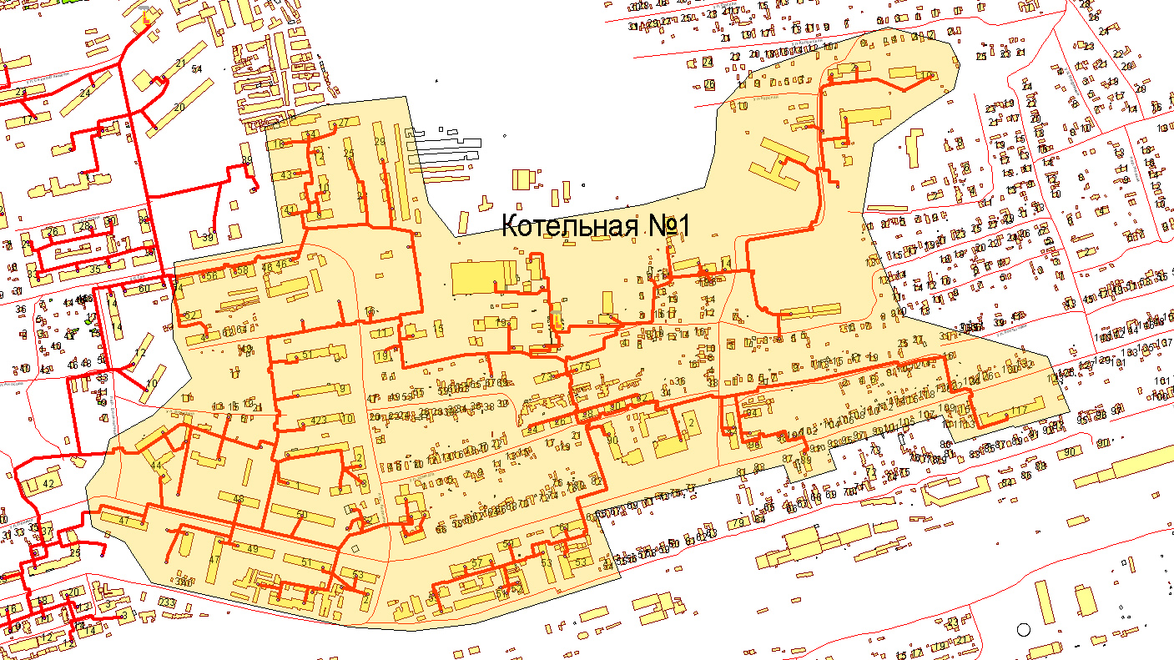
Рисунок 1.5.1. Зона действия котельной №11-1 ООО «Самрэк-Эксплуатация».
Котельная №2 ООО «Самрэк-Эксплуатация» находится в городском районе Хлебная база на ул. Пионерской, и осуществляет теплоснабжение близлежащих кварталов. На рисунке 1.5.2 представлена зона действия котельной № 11-2 ООО «Самрэк-Эксплуатация», контуры зоны действия установлены по зданиям конечных потребителей, подключенных к сетям.

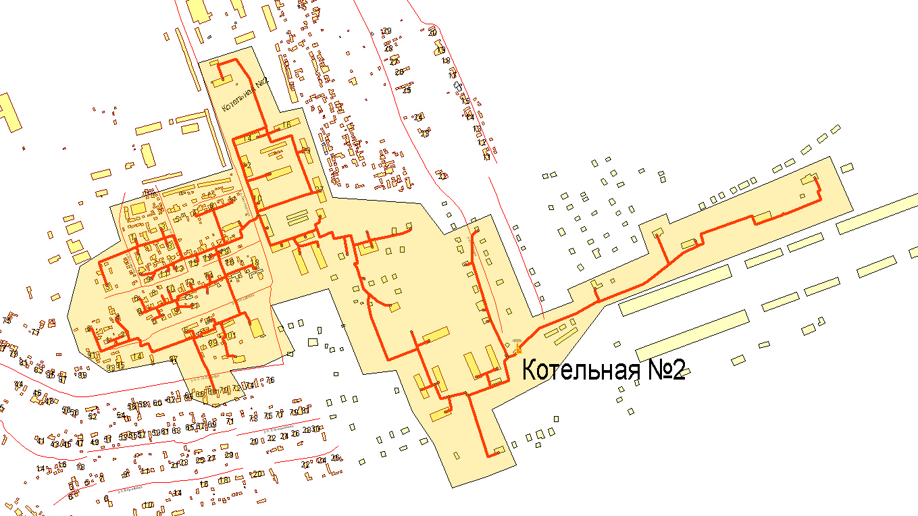
Рисунок 1.5.2. Зона действия котельной №2 ООО «Самрэк-Эксплуатация».

Котельная №3 ООО «Самрэк-Эксплуатация» находится в Центральном районе города на ул. Куйбышева, и осуществляет теплоснабжение близлежащих кварталов. На рисунке 1.5.3 представлена зона действия котельной №11-3 ООО «Самрэк-Эксплуатация», контуры зоны действия установлены по зданиям конечных потребителей, подключенных к сетям.
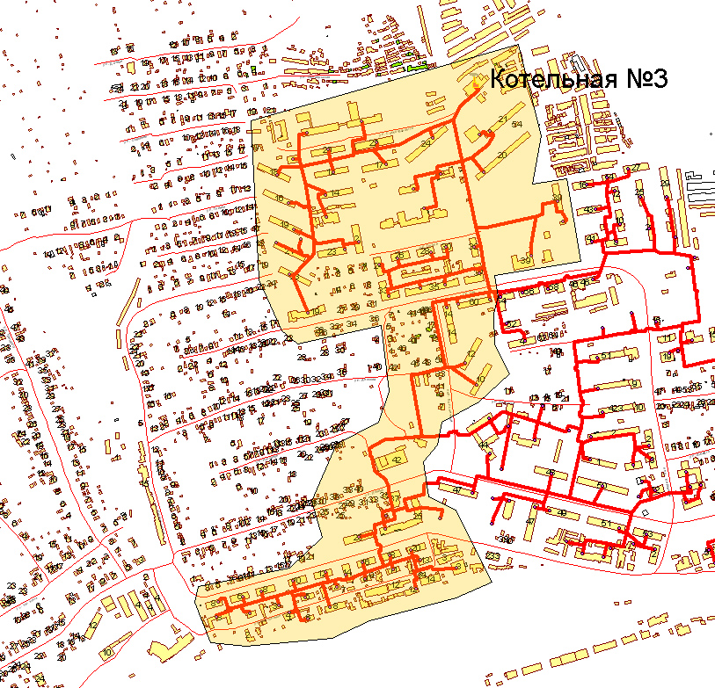
Рисунок 1.5.3. Зона действия котельной № 11-3 ООО «Самрэк-Эксплуатация».
Котельная № 11-4 ООО «Самрэк-Эксплуатация» находится в городском районе Правая Волга на ул. Волго-Донская, и осуществляет теплоснабжение близлежащих кварталов. На рисунке 1.5.4. представлена зона действия котельной №4 ООО «Самрэк-Эксплуатация», контуры зоны действия установлены по зданиям конечных потребителей, подключенных к сетям.

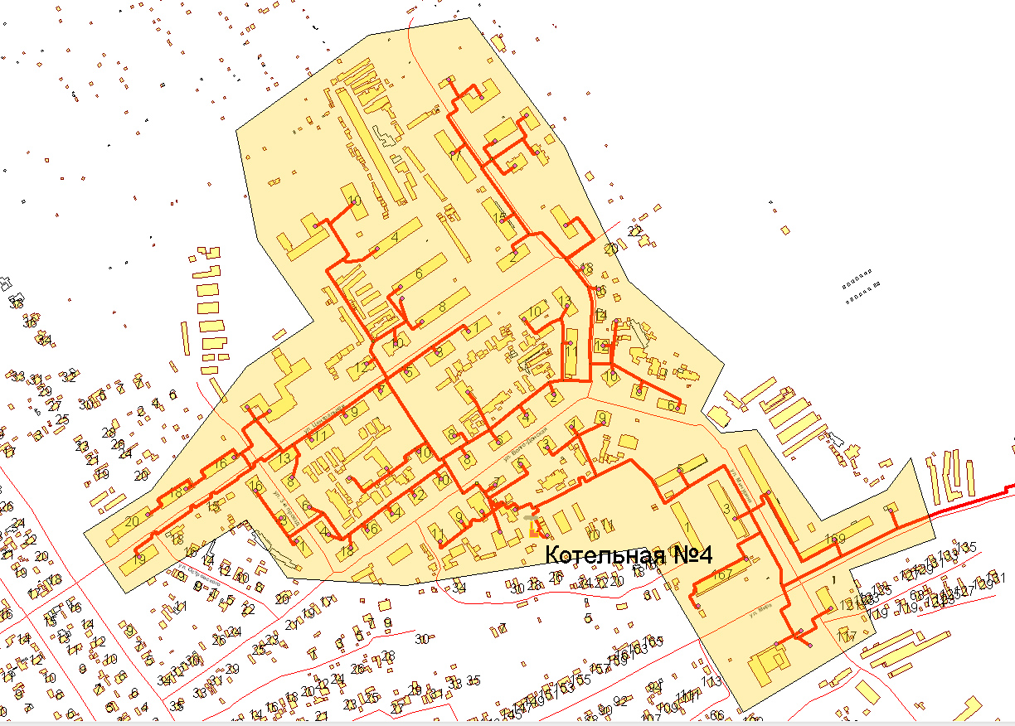
Рисунок 1.5.4. Зона действия котельной №11-4 ООО «Самрэк-Эксплуатация».

Котельная № 11-5 ООО «Самрэк-Эксплуатация» находится в Первомайском районе города на ул. Вологина, и осуществляет теплоснабжение близлежащих зданий. На рисунке 1.5.5. представлена зона действия котельной № 11-5 ООО «Самрэк-Эксплуатация», контуры зоны действия установлены по зданиям конечных потребителей, подключенных к сетям.

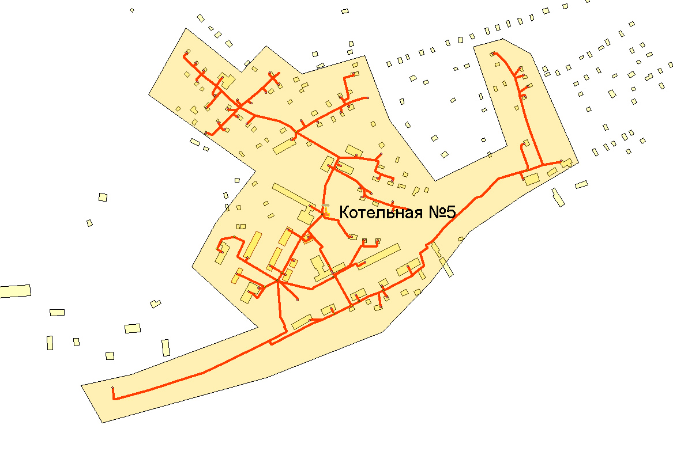
Рисунок 1.5.5. Зона действия котельной №11-5 ООО «Самрэк-Эксплуатация».

Котельная № 11-7 ООО «Самрэк-Эксплуатация» находится в Центральном районе города на ул. Пролетарской, и осуществляет теплоснабжение близлежащих зданий. На рисунке 1.5.6. представлена зона действия котельной №11-7 ООО «Самрэк-Эксплуатация», контуры зоны действия установлены по зданиям конечных потребителей, подключенных к сетям.

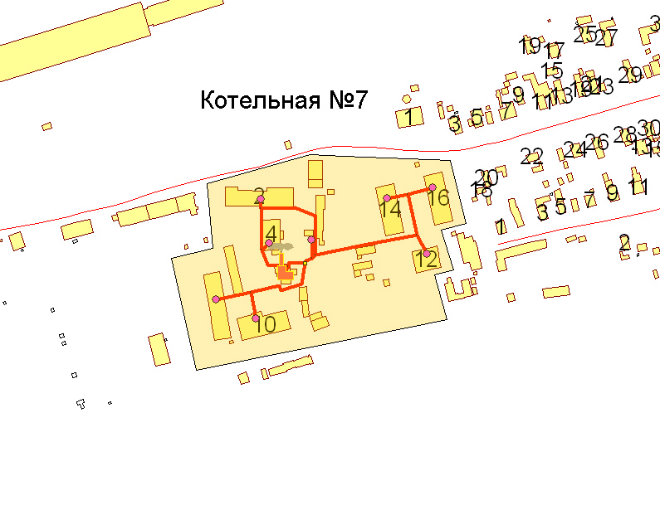
Рисунок 1.5.6. Зона действия котельной №11-7 ООО «Самрэк-Эксплуатация».

Котельная № 11-8 ООО «Самрэк-Эксплуатация» находится в Шиферном районе города на ул. Ленинградской, и осуществляет теплоснабжение школы-детского сада № 2, по адресу ул. Ленинградская д. 86, и жилого здания по адресу ул. Красногорская, д. 2. На рисунке 1.5.7. представлена зона действия котельной № 11-8 ООО «Самрэк-Эксплуатация», контуры зоны действия установлены по зданиям конечных потребителей, подключенных к сетям.
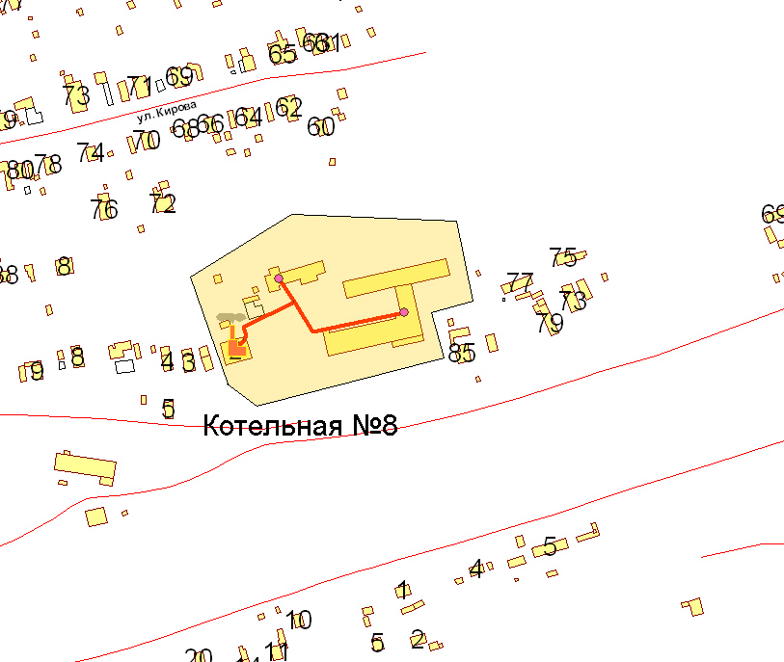

Рисунок 1.5.7. Зона действия котельной № 11-8 ООО «Самрэк-Эксплуатация».

Котельная № 11-9 ООО «Самрэк-Эксплуатация» находится в городском районе Правая Волга на ул. 3-го Октября, и осуществляет теплоснабжение близлежащих зданий. На рисунке 1.5.8. представлена зона действия котельной № 11-9 ООО «Самрэк-Эксплуатация», контуры зоны действия установлены по зданиям конечных потребителей, подключенным к сетям.

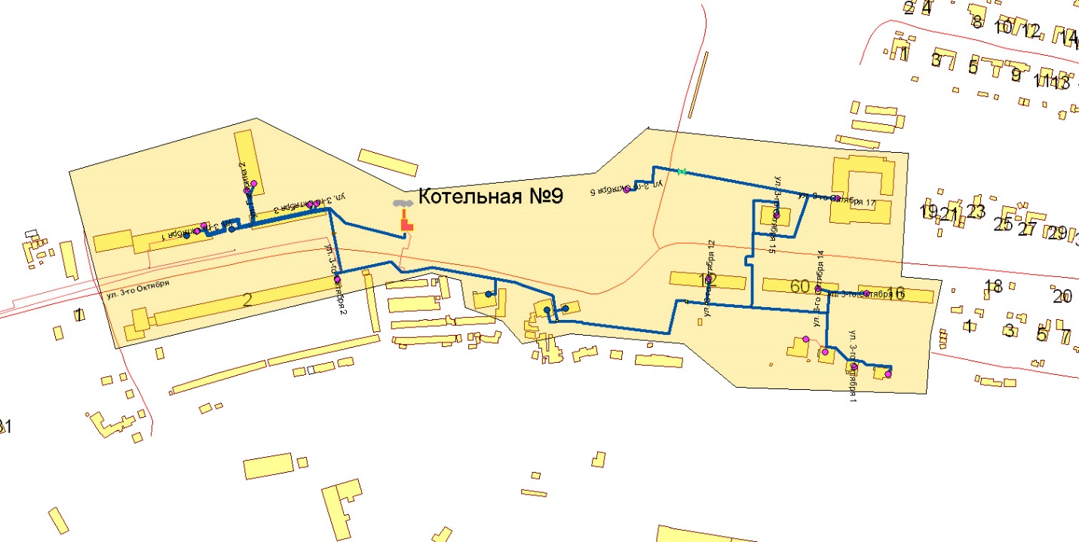
Рисунок 1.5.8. Зона действия котельной №11-9 ООО «Самрэк-Эксплуатация».

Котельная ОАО «РЖД» находится в городском районе Правая Волга железнодорожной станции Правая Волга и осуществляет теплоснабжение близлежащих объектов ОАО «РЖД» и жилых зданий по улице Береговой. На рисунке 1.5.9. представлена зона действия котельной ОАО «РЖД», контуры зоны действия установлены по зданиям конечных потребителей, подключенных к ее сетям.

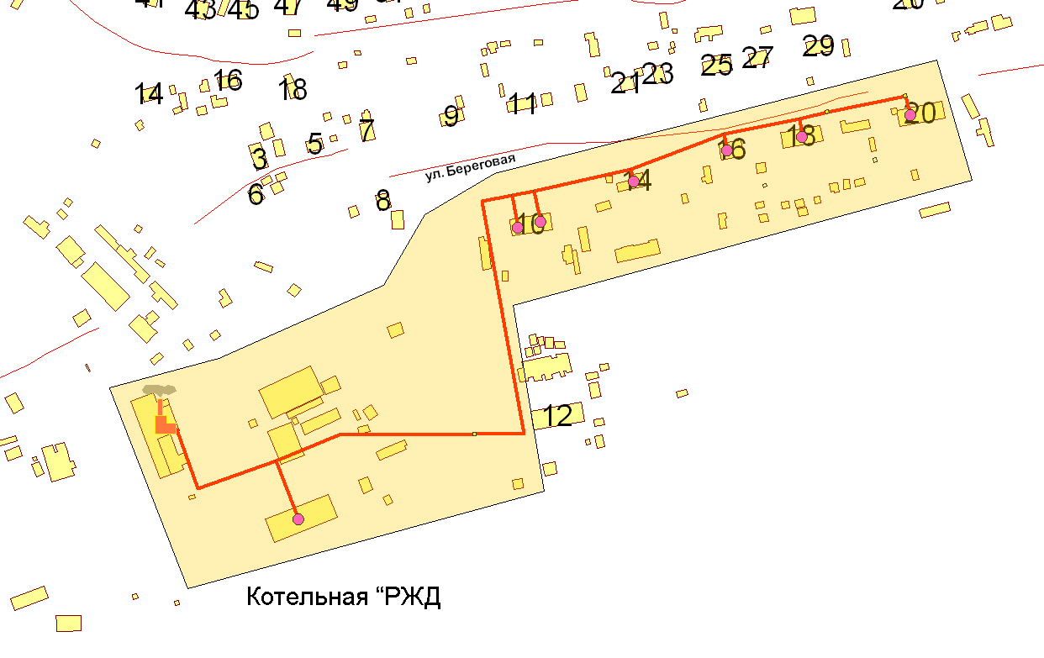
Рисунок 1.5.9. Зона действия котельной ОАО «РЖД».

1.6. Тепловые нагрузки потребителей тепловой энергии
Централизованная система теплоснабжения г. Октябрьска обеспечивает поставку тепловой энергии потребителям для нужды отопления, вентиляции и горячего водоснабжения (ГВС). Общая расчетная тепловая нагрузка потребителей подключенных к централизованной системе теплоснабжения города Октябрьска составляет на 01.01.2019 г. 40,804 Гкал/ч, в том числе на обеспечение нужд ГВС 4,936 Гкал/ч. На рисунке 1.6.1 приведена структура тепловой нагрузки по ее функциональному назначению.

Рисунок 1.6.1. Структура тепловой нагрузки г. Октябрьск по функциональному назначению.
Как видно из рисунка в целом по системе теплоснабжения г. Октябрьска преобладает отопительная нагрузка. Её доля составляет 89,22% от всей тепловой нагрузки города. На долю тепловых нагрузок вентиляции и горячего водоснабжения (ГВС) приходится 1,04% и 10,78%, соответственно.
Потребителями тепловой энергии, системы централизованного теплоснабжения г. Октябрьска являются:
- строительный фонд жилого назначения;
- объекты социально-культурного назначения;
- объекты производственного (и приравненного к производственному) назначения.
Жилой фонд г. Октябрьска состоит из многоэтажной застройки (около 8%) и индивидуальной жилой застройки (92% от общей площади жилого фонда).
Основное количество тепловой энергии потребляется объектами жилого назначения и социально культурного назначения. Незначительное количество тепла потребляют здания производственного назначения. На рисунке 1.2. приведено распределение тепловой нагрузки по видам потребителей нагрузки.

Рисунок 1.2. Структура тепловой нагрузки объектов г. Октябрьск по видам потребителей.
Как видно из рисунка 1.2. основным потребителем тепловой энергии является жилая застройка. На ее долю приходится 76,84% тепловой нагрузки. Доля тепловой нагрузки на теплоснабжение зданий социально-бытового и общественного назначения составляет 15,18%. На долю нагрузок промышленных и приравненных к ним объектов приходится 7,98%.
В таблице 1.1 приведены данные по присоединённым нагрузкам по каждому источнику теплоснабжения. Из них видно, что основными тепловыми источниками города являются котельные №№ 11-1,11-3 и 11-4, обеспечивающие покрытие 80 % тепловых нагрузок города. Остальные 20% тепловых нагрузок города обеспечиваются теплом от котельных № № 11-2, 11-5, 11-6, 11-7, 11-8, 11-9 и ведомственной котельной ОАО «РЖД».
За последние пять лет значительных изменений значений договорной и фактически присоединенной тепловой нагрузки потребителей к тепловым источникам не происходило.

Таблица 2.1.1. Договорные тепловые нагрузки потребителей тепловой энергии г. Октябрьск.
Источник тепловой энергии | Присоединенная тепловая нагрузка (мощность), Гкал/ч
 | Объекты жилой застройки |  |  |  | Объекты социально-культурного назначения |  |  |  | Прочие потребители |  |  |  | Суммарная нагрузка
 | Отопление | Вентиляция | ГВС | Всего | Отопление | Вентиляция | ГВС | Всего | Отопление | Вентиляция | ГВС | Всего | Отопление | Вентиляция | ГВС | Всего
Котельные ООО «Самрэк-Эксплуатация» | 27,477 | - | 1,644 | 29,121 | 7,036 | 0,381 | 0,063 | 7,287 | 2,852 | - | 0,206 | 3,058 | 37,365 | 0,381 | 1,913 | 39,659
Котельная №1 | 6,408 | - | 0,901 | 7,309 | 2,741 | 0,180 | 0,031 | 2,952 | 1,770 | - | 0,204 | 1,974 | 10,919 | 0,180 | 1,136 | 12,235
Котельная №2 | 2,127 | - |  | 2,127 | 0,206 | - | - | 0,206 | 0,099 | - | - | 0,099 | 2,432 | - | - | 2,432
Котельная №3 | 8,566 | - |  | 8,566 | 1,160 | 0,201 | 0,012 | 1,373 | 0,645 | - | - | 0,645 | 10,371 | 0,201 | 0,012 | 10,584
Котельная №4 | 5,249 | - | 0,438 | 5,687 | 1,612 | - | - | 1,612 | 0,243 | - | 0,002 | 0,245 | 7,104 | - | 0,440 | 7,544
Котельная №5 | 2,407 | - | - | 2,407 | 0,428 | - | - | 0,428 | 0,011 | - | - | 0,011 | 2,846 | - | - | 2,846
Котельная №6 | - | - | - | - | 0,173 | - | 0,020 | - | - | - | - | - | 0,173 | - | 0,020 | 0,193
Котельная №7 | 0,292 | - | - | 0,292 | - | - | - | - | - | - | - | - | 0,292 | - | - | 0,292
Котельная №8 | 0,018 | - | - | 0,018 | 0,292 | - | - | 0,292 | - | - | - | - | 0,310 | - | - | 0,310
Котельная №9 | 2,410 | - | 0,305 | 2,715 | 0,424 | - | - | 0,424 | 0,084 | - | - | 0,084 | 2,918 | - | 0,305 | 3,223
Котельная ОАО «РЖД» | 0,060 | - | - | 0,060 | 0,060 | - | - | 0,060 | 0,180 | 0,100 | - | 0,280 | 0,300 | 0,100 | - | 0,400
Всего | 27,537 | - | 1,644 | 29,181 | 7,096 | 0,381 | 0,063 | 7,347 | 3,032 | 0,100 | 0,206 | 3,338 | 37,665 | 0,481 | 1,913 | 40,059

2. Раздел 1. Показатели перспективного спроса на тепловую энергию (мощность) и теплоноситель в установленных границах территории поселения, городского округа Октябрьск.

2.1 Площадь строительных фондов и приросты площади строительных фондов по расчетным элементам территориального деления с разделением объектов строительства на многоквартирные дома, жилые дома, общественные здания и производственные здания промышленных предприятий
В настоящий момент централизованная система теплоснабжения обеспечивает теплоснабжение 361,76 тыс. м² жилых помещений и 43,52 тыс. м² объектов общественного и промышленного назначения.
Проект схемы теплоснабжения города Октябрьска разрабатывается на период до 2029 года. Перспектива развития города разбивается на два пятилетних временных периода:
- первый период перспективного планирования 2019-2024 г. г.;
- второй период перспективного планирования 2024-2029 г. г.
В основу оценки роста потребления тепловой энергии на цели теплоснабжения г. Октябрьска положены материалы Генерального плана и статистические данные о развитии города и изменениях численности его населения.
Генеральным планом предусматривается развитие средне этажной жилой застройки в границах городского округа на пяти площадках за счет замены ветхого жилого фонда (две площадки) и уплотнения существующей жилой застройки (три площадки). В проекте были учтены утвержденные архитектурно-планировочные задания (АПЗ) на проектирование секционных жилых домов:
- первая площадка, площадью 0,5 га, расположена по ул. Ватутина жилой район «Центральный». В настоящее время на участке расположено 6 ветхих индивидуальных жилых дома;
- вторая площадка - по ул. Декабристов, на месте сносимого ветхого жилого дома №9., жилой район «Совхоз» за счет уплотнения существующей жилой застройки;
- третья площадка – на пересечении ул. Ленина и ул. Астраханской «Центральный» жилой район;
- четвертая площадка - площадью – 0,32 га расположена в районе «Правая Волга», по ул. 3-го Октября. Участок свободен от строений;
- пятая площадка – по ул. Пионерской жилой район «Совхоз».
В целом Генеральным планом развития г. Октябрьск предусмотрено увеличение строительных фондов на 86 520 м² общей площади, что означает увеличение тепловых нагрузок города на 5-6 Гкал/час.
Уточненные данные по планируемому перспективному строительству в г. Октябрьске до 2029 года предоставлены комитетом по архитектуре, строительству и транспорту администрации г. Октябрьск. Указанные данные по планируемому перспективному строительству в г. Октябрьск, предоставленные администрацией города, приведены в таблице 2.1.1. В работе также использовалась информация ООО «Самрэк-Эксплуатация» о выданных технических условиях на присоединение к тепловым сетям отдельных зданий.
Таблица 2.1.1. Планируемое строительство в городе Октябрьске до 2029 года.
№  п/п | Наименование объекта | Месторасположения объекта | Период перспективы
1 | Канализационные очистные сооружения №3 | Ул. Вологина | 2020-2024
2 | Жилые дома под переселение 3-5 эт. | Ул. Мичурина, севернее МКД №5а | 2020-2024
3 |  | Ул. Ватутина, 75 | 2020-2024
4 |  | Ул. Ватутина, район МКД №75 | 2020-2024

Как видно из таблицы все перспективное строительство г. Октябрьск, предусмотренное Генеральным планом, запланировано на период 2020-2024 г. г. На указанный период (ближайшая перспектива на 4 года) исходные данные по вводу объектов перспективной застройки территории города были детально проработаны. Строительства новых объектов на второй этап перспективного планирования Генеральным планом г. Октябрьск не предусматривается.
Утвержденным Генеральным планом развития г. Октябрьск предусматривается 4 варианта прогноза перспективной численности населения г. Октябрьск. Наиболее вероятным представляется прогноз по 3-ему варианту (цитата из Генерального плана): «Ежегодный миграционный прирост в г. Октябрьск составит 89 человек/год, тогда численность населения этого городского округа стабилизируется и на прогнозный период достигнет 25,3 тыс. чел. При соответствующем регулировании миграционных процессов, предусмотренном «Схемой территориального планирования Самарской области» (до 2030 года), эта цифра неизбежно возрастет».
Однако, 4-ый вариант прогноза численности населения принят в Генеральном плане основным. Он, этот вариант, учитывает, что (цитата и Генерального плана) «г. Октябрьск может принимать около 500 человек ежегодно. Вариант учитывает также потенциал резервных территорий, которыми располагает городской округ». В 4-м варианте прогноза численности населения Октябрьска составит 35 380 человек в 2030 году.
В связи с этим, в проекте схемы теплоснабжения г. Октябрьск предусматриваются 2 (два) варианта развития города:
1 вариант – численность населения города остается на существующем уровне, претерпевая незначительные изменения в сторону роста или сокращения, что соответствует третьему варианту прогноза численности, указанному в Генплане;
2 вариант (оптимистический) – численность населения города увеличивается, сохраняя темпы роста 2002 - 2010 годов, увеличиваясь до 35 000 к 2029 г., что соответствует 4-му варианту прогноза численности населения, приведенному в Генплане г. Октябрьск.
В связи с этим, прогнозы приростов площадей строительных фондов будут также иметь 2 варианта:
- 1 вариант, предусмотренный Генеральным планом развития г. Октябрьский, в котором на 2 и 3 периоды перспективного планирования, т.е. с 2019 по 2024 и с 2024 по 2029 годы, увеличение строительных фондов не предусматривается;
- 2 вариант, в котором в периоды перспективного планирования 2019-2024 г. и 2024-2029 г. темпы застройки территории города будут сохраняться на уровне первого периода планирования, т.е. темпы застройки территории города во всех двух периодах перспективного планирования будут сохраняться на уровне, предусмотренном Генеральным планом для первого периода планирования развития города.
Соответственно, если Генеральным планом развития г. Октябрьск предусмотрен ввод площадей строительных фондов в первом периоде перспективного планирования (2019-2024 г.г.) в размере ∼ 10 тыс. м² в зоне централизованного отопления, то во втором (2019-2014 г.г.;) и третьем (2024-2029 г.г.;) периодах планирования будут также вводится по 10-15 тыс. м² площадей строительных фондов в зонах с централизованным отоплением, согласно второму (оптимистическому) варианту развития города.

2.2. Объемы потребления тепловой энергии (мощности), теплоносителя и приросты потребления тепловой энергии (мощности), теплоносителя с разделением по видам теплопотребления в каждом расчетном элементе территориального деления на каждом этапе
Согласно утвержденному Генеральному плану развития г. Октябрьск, теплоснабжение объектов нового строительства города должно решаться от автономных источников тепла. Такое положение дел с теплоснабжением принято Генеральным планом, но во многом противоречит действующему законодательству (Федеральный закон от 09.07.2010 № 190-ФЗ «О теплоснабжении»). Согласно действующему законодательству в городе, где существуют система (- мы) централизованного теплоснабжения, должны в первую очередь загружаться источники комбинированной выработки электрической и тепловой энергии и крупные котельные.
В Генеральном плане развития г. Октябрьск для покрытия тепловых нагрузок объектов социально-культурно-бытового назначения принимаются отдельные отопительные модули, встроенные или локальные пристроенные котельные, обеспечивающие тепловые нагрузки отопления, вентиляции и горячего водоснабжения. Для отопления объектов индивидуальной застройки принимаются индивидуальные теплоисточники тепловой энергии. В качестве топлива везде принят природный газ, поставляемый по сетям газоснабжающей организации - Сызранское линейное производственное управление магистральных газопроводов Общества с ограниченной ответственности «Газпром-трансгаз Самара» по договору с ООО «Газпром межрегион газ» г. о. Октябрьск.
Тепловые нагрузки общественных проектируемых зданий, указанные в Генеральном плане, приведены в таблице 2.2.1.

Таблица 2.2.1. Тепловые нагрузки на объектах нового строительства, принятые Генеральным планом развития г. Октябрьск.
Тепловая нагрузка зданий соцкультбыта, Q Гкал/час
1 площадка | 2 площадка | 3 площадка | 4 площадка | 5 площадка
1-я очередь строительства (в границах населенного пункта)
0,28 | 0,608 | 0,28 | - | -
Перспективное строительство (за границей населенного пункта)
1,6173 | 1,90525 | 0,75 | 0,181 | 0,345

Теплоснабжение объектов нового строительства, согласно Генеральному плану городского округа Октябрьск, разработанному ГУП институт «ТеррНИИгражданпроект», г. Самара, на период до 2030 г. планируется так же осуществлять от автономных источников тепла.
В качестве источников тепловой энергии для жилых домов запланированы индивидуальные тепловые источники для каждого здания потребителя.
Таким образом, перспективная застройка г. Октябрьска согласно утвержденному Генеральному плану развития территории города, в рассматриваемой перспективе до 2029 г. фактически не планирует приростов тепловой нагрузки централизованной системы отопления, а решает вопросы обеспечения тепловой энергией за счет строительства небольших локальных котельных и индивидуальных тепловых источников, что очень не эффективно.
Для уточнения прироста перспективных тепловых нагрузок города были проанализированные выданные ООО «Самрэк-Эксплуатация» действующие технические условия на присоединение объектов строительства к тепловым сетям города. Результаты анализа выданных технических условий представлены в таблице 2.2.2.

Таблица 2.2.2. Результаты анализа выданных технических условий ООО «Самрэк-Эксплуатация» на присоединение тепловых потребителей.
Потребитель | Адрес |  |  | Тип потребителя | Договорная нагрузка, Гкал/ч
 | Улица | Дом | Корпус/стр-е |  | Отопление | Вентиляция | ГВС
Жилой дом | 3 Октября | - | - | Жилого назначения | 0,136
Пристройка к жил. дому | 3 Октября | - | - | Жилого назначения | 0,0602
Детский сад | Территория гор. парка | - | - | Социально-бытового назначения | 0,199
Детский сад «Василек» | Волгодонская | 6 «а» | - | Социально-бытового назначения | 0,199
Детский сад | Ленина-Астраханская | - | - | Социально-бытового назначения | 0,199
Итого: |  |  |  |  | 0,7932

Необходимо отметить, что в 2017-2018 г. г. в г. о. Октябрьск согласно Генеральному плану развития были построены:
- 3-х этажный жилой дом по ул. Центральная, дом № 21 с общей тепловой нагрузкой 0,2 Гкал/ч;
- пристройка к зданию средней школы № 8 с тепловой нагрузкой 0,209 Гкал/ч.
Анализируя запланированные Генеральным планом тепловые мощности строительных объектов на 1-ю очередь строительства (таблица 2.2.4.) и тепловые мощности, введенных в 2017-2018 г. г. объектов, и выданные технические условия получаем очень близкие по значению цифры: 1,168 Гкал/ч и 1,283 Гкал/ч, соответственно. Практически полное совпадение нагрузок, запланированных Генеральным планом, и нагрузок реализованных проектов вместе с нагрузками, намеченными к реализации перспективными объектами.
Исходя из прироста площадей и прогнозных удельных расходов тепловой энергии (см. Главу 2 Обосновывающих материалов к схеме теплоснабжения) на 2-ой и 3-ий этапы перспективного планирования (по второму варианту оптимистического развития системы теплоснабжения), можно с достаточной степенью вероятности принять, что увеличение требуемых тепловых мощностей/нагрузок по городу будет составлять около 1,22 - 1,23 Гкал/ч для каждого планируемого пятилетнего периода.
Кроме этого, при определении перспективной нагрузки тепловых источников необходимо учитывать высвобождение тепловых нагрузок зданий, идущих под расселение и снос, т.е. нагрузки ветхих и аварийных зданий, отключенных от централизованной системы отопления. В таблице 2.2.3. приведены данные по запланированному администрацией г. Октябрьск сносу ветхого и аварийного жилья. Сносы иных зданий и строений в г. Октябрьск на рассматриваемые периоды планирования не планируются.
Таблица 2.2.3. Запланированный снос ветхого и аварийного жилья и высвобождающиеся при этом тепловые мощности.

№  п\п | Адрес | № дома | Год переселения | Тепловая нагрузка | Источник тепловой энергии
1 | Ул. Станиславского | 2 | 2014 | 0,054 | Котельная №5
2 | Ул. Мира | 63 | 2014 | 0,04 | Мини-котельная
3 | Пер. Кирпичный | 8 | 2016 | 0,047 | Котельная №1
4 | Пер. Кирпичный | 10 | 2016 | 0,084 | Котельная №1
5 | Пер. Кирпичный, | 16 | 2017 | 0,109 | Котельная №1
6 | Ул. Ленина | 89 | 2017 | 0,041 | Котельная №1
7 | Ул. Пролетарская | 6 | 2017 | 0,021 | Котельная №7
 | Итого: |  |  | 0,396

Из таблицы 2.2.3. видно, что снос всех знаний приходится на первый период рассматриваемой перспективы планирования, т.е. на 2014-2019 годы. На всех рассматриваемых к расселению и сносу объектах присутствует только отопительная нагрузка. Нагрузка ГВС на сносимых зданиях отсутствует.
Объекты, запланированные к сносу, подключены к котельным № 1, 5, 7 и мини-котельной по адресу ул. Мира д. 63. За счет сноса ветхого и аварийного жилья отопительная нагрузка централизованной системы отопления г. Октябрьска за первый период рассматриваемой перспективы (2014-2019 г.г.) должна возрасти весьма незначительно на 0,7932 - 0,396 = 0,3972 Гкал/ч.
В следующие, 2-ой и 3-ий этапы перспективного планирования она (тепловая мощность потребителей) не будет изменяться, если принять 1 вариант развития системы теплоснабжения или будет увеличиваться на 1,22-1,23 Гкал/ч за каждые 5 лет при втором (оптимистическом) варианте развития системы теплоснабжения.
В таблице 2.2.4. приведены тепловая нагрузка потребителей тепловой энергии в рассматриваемые периоды перспективы и с учетом первого варианта развития системы теплоснабжения г. Октябрьск. Из таблицы 2.2.4. видно, что на 2029 год суммарная тепловая нагрузка (мощность), подключенная к тепловым источникам города, составляет 41,141 Гкал/ч.
В таблице 2.2.5. приведены тепловая нагрузка потребителей тепловой энергии в рассматриваемые периоды перспективы и с учетом второго (оптимистического) варианта развития системы теплоснабжения г. Октябрьск. Из данных таблицы 2.2.5. видно, что в 2029 году суммарная тепловая нагрузка (мощность), подключенная к тепловым источникам города, составляет 43,591 Гкал/ч.

Подробный расчет прогнозных нагрузок с территориальным разделением нагрузок по единицам территориального деления, кадастровым кварталам, приведен в Приложении 1 Главы 2 Обосновывающих материалов к схеме теплоснабжения.

Таблица 2.2.4. Перспективные тепловые нагрузки потребителей тепловой энергии, подключенных к централизованной системе теплоснабжения г. Октябрьск (вариант 1 развития системы теплоснабжения).
Назначение объектов | Присоединенная тепловая нагрузка на 2019 г., Гкал/ч |  |  | Прирост тепловой нагрузки за период 2019-2024 г., Гкал/ч |  |  | Присоединенная тепловая нагрузка на 2024 г., Гкал/ч |  |  | Прирост тепловой нагрузки за период 2024-2029 г., Гкал/ч
 | Отопление и вентиляция | ГВС | Всего | Отопление и вентиляция | ГВС | Всего | Отопление и вентиляция | ГВС | Всего | Отопление и вентиляция | ГВС | Всего
Объекты жилого назначения | 26,72 | 3,459 | 30,179 | -0,713 | -0,058 | -0,771 | 26,007 | 3,401 | 29,408 | 0 | 0 | 0
Объекты общественного назначения | 10,04 | 0,256 | 10,296 | 1,051 | 0,117 | 1,168 | 11,091 | 0,373 | 11,464 | 0 | 0 | 0
Объекты промышлености | 0,269 | 0 | 0,269 | 0 | 0 | 0 | 0,269 | 0 | 0,269 | 0 | 0 | 0
Всего | 37,029 | 3,715 | 40,744 | 0,338 | 0,059 | 0,397 | 37,367 | 3,774 | 41,141 | 0 | 0 | 0

Назначение объектов | Присоединенная тепловая нагрузка на 2029 г., Гкал/ч
 | Отопление и вентиляция | ГВС | Всего
Объекты жилого назначения | 26,007 | 3,401 | 29,408
Объекты общественного назначения | 11,091 | 0,373 | 11,464
Объекты промышлености | 0,269 | 0 | 0,269
Всего | 37,367 | 3,774 | 41,141
Таблица 2.2.5. Перспективные тепловые нагрузки потребителей тепловой энергии, подключенных к централизованной системе теплоснабжения г. Октябрьск (вариант 2, оптимистический вариант развития системы теплоснабжения).
Назначение объектов | Присоединенная тепловая нагрузка на 2014 г., Гкал/ч |  |  | Прирост тепловой нагрузки за период 2014-2019 г., Гкал/ч |  |  | Присоединенная тепловая нагрузка на 2019 г., Гкал/ч |  |  | Прирост тепловой нагрузки за период 2019-2024 г., Гкал/ч
 | Отопление и вентиляция | ГВС | Всего | Отопление и вентиляция | ГВС | Всего | Отопление и вентиляция | ГВС | Всего | Отопление и вентиляция | ГВС | Всего
Объекты жилого назначения | 26,72 | 3,459 | 30,179 | -0,713 | -0,058 | -0,771 | 26,007 | 3,401 | 29,408 | 0,830 | 0,146 | 0,976
Объекты общественного назначения | 10,04 | 0,256 | 10,296 | 1,051 | 0,117 | 1,168 | 11,091 | 0,373 | 11,464 | 0,207 | 0,037 | 0,244
Объекты промышлености | 0,269 | 0 | 0,269 | 0 | 0 | 0 | 0,269 | 0 | 0,269 | 0 | 0 | 0
Всего | 37,029 | 3,715 | 40,744 | 0,338 | 0,059 | 0,397 | 37,367 | 3,774 | 41,141 | 1,037 | 0,183 | 1,220

Назначение объектов | Присоединенная тепловая нагрузка на 2024 г., Гкал/ч |  |  | Прирост тепловой нагрузка за период 2024-2029 г., Гкал/ч |  |  | Присоединенная тепловая нагрузка на 2029 г., Гкал/ч
 | Отопление и вентиляция | ГВС | Всего | Отопление и вентиляция | ГВС | Всего | Отопление и вентиляция | ГВС | Всего
Объекты жилого назначения | 26,837 | 3,547 | 30,384 | 0,839 | 0,147 | 0,986 | 27,676 | 3,694 | 31,37
Объекты общественного назначения | 11,298 | 0,41 | 11,708 | 0,207 | 0,037 | 0,244 | 11,505 | 0,447 | 11,952
Объекты промышлености | 0,269 | 0 | 0,269 | 0 | 0 | 0 | 0,269 | 0 | 0,269
Всего | 38,404 | 3,957 | 42,361 | 1,046 | 0,184 | 1,23 | 39,45 | 4,141 | 43,591

На рисунке 2.2.1. представлены перспективные тепловые нагрузки (оптимистический вариант развития системы теплоснабжения) потребителей тепловой энергии г. Октябрьск, подключенных к централизованной системе теплоснабжения г. Октябрьск.

Рисунок 2.2.1. Перспективные тепловые нагрузки потребителей тепловой энергии, подключенных к централизованной системе теплоснабжения г. Октябрьск (вариант 2, оптимистический вариант развития системы теплоснабжения).

При первом варианте развития системы теплоснабжения, присоединенная тепловая нагрузка в горячей воде к концу периода планирования, т.е. к 2029 году, уменьшится по котельным №11-1, 11-5, 11-7, во втором варианте тепловая нагрузка по всем котельным к концу периода планирования увеличится. Перспективные изменения нагрузок существующих котельных представлены в таблицах 2.2.6 и 2.2.7.

Таблица 2.2.6. Перспективные тепловые нагрузки источников тепловой энергии г. Октябрьск (вариант 1 развития системы теплоснабжения).
Источник тепловой энергии | Присоединенная тепловая нагрузка на 2014 г., Гкал/ч |  |  | Прирост тепловой нагрузки за период 2014-2019 г., Гкал/ч |  |  | Присоединенная тепловая нагрузка на 2019 г., Гкал/ч |  |  | Прирост тепловой нагрузки за период 2019-2024 г., Гкал/ч
 | Отопление и вентиляция | ГВС | Всего | Отопление и вентиляция | ГВС | Всего | Отопление и вентиляция | ГВС | Всего | Отопление и вентиляция | ГВС | Всего
Котельная №1 | 9,625 | 1,206 | 10,831 | -0,082 | 0 | -0,082 | 9,543 | 1,206 | 10,749 | 0 | 0 | 0
Котельная №2 | 3,275 | 0,000 | 3,275 | 0 | 0 | 0 | 3,275 | 0,000 | 3,275 | 0 | 0 | 0
Котельная №3 | 9,753 | 0,000 | 9,753 | 0,199 | 0 | 0,199 | 9,952 | 0,000 | 9,952 | 0 | 0 | 0
Котельная №4 | 7,802 | 2,158 | 9,960 | 0,199 | 0 | 0,199 | 8,001 | 2,158 | 10,159 | 0 | 0 | 0
Котельная №5 | 2,9505 | 0,000 | 2,951 | -0,054 | 0 | -0,054 | 2,8965 | 0,000 | 2,897 | 0 | 0 | 0
Котельная №7 | 0,346 | 0,000 | 0,346 | -0,021 | 0 | -0,021 | 0,325 | 0,000 | 0,325 | 0 | 0 | 0
Котельная №8 | 0,342 |  | 0,342 | 0 | 0 | 0 | 0,342 | 0,000 | 0,342 | 0 | 0 | 0
Котельная №9 | 2,562 | 0,351 | 2,913 | 0,1962 | 0 | 0,196 | 2,7582 | 0,351 | 3,109 | 0 | 0 | 0
Мини-котельная | 0,04 |  | 0,040 | -0,04 | 0 | -0,04 | 0 | 0,000 | 0,000 | 0 | 0 | 0
Котельная РЖД | 0,332 |  | 0,332 | 0 | 0 | 0 | 0,332 | 0,000 | 0,332 | 0 | 0 | 0

Источник тепловой энергии | Присоединенная тепловая нагрузка на 2024 г., Гкал/ч |  |  | Прирост тепловой нагрузка за период 2024-2029 г., Гкал/ч |  |  | Присоединенная тепловая нагрузка на 2029 г., Гкал/ч
 | Отопление и вентиляция | ГВС | Всего | Отопление и вентиляция | ГВС | Всего | Отопление и вентиляция | ГВС | Всего
Котельная №1 | 9,543 | 1,206 | 10,749 | 0 | 0 | 0 | 9,543 | 1,206 | 10,749
Котельная №2 | 3,275 | 0,000 | 3,275 | 0 | 0 | 0 | 3,275 | 0,000 | 3,275
Котельная №3 | 9,952 | 0,000 | 9,952 | 0 | 0 | 0 | 9,952 | 0,000 | 9,952
Котельная №4 | 8,001 | 2,158 | 10,159 | 0 | 0 | 0 | 8,001 | 2,158 | 10,159
Котельная №5 | 2,8965 | 0,000 | 2,897 | 0 | 0 | 0 | 2,8965 | 0,000 | 2,897
Котельная №7 | 0,325 | 0,000 | 0,325 | 0 | 0 | 0 | 0,325 | 0,000 | 0,325
Котельная №8 | 0,342 | 0,000 | 0,342 | 0 | 0 | 0 | 0,342 | 0,000 | 0,342
Котельная №9 | 2,7582 | 0,351 | 3,109 | 0 | 0 | 0 | 2,7582 | 0,351 | 3,109
Мини-котельная | 0 | 0,000 | 0,000 | 0 | 0 | 0 | 0 | 0,000 | 0,000
Котельная РЖД | 0,332 |  | 0,332 | 0 | 0 | 0 | 0,332 | 0,000 | 0,332

Таблица 2.2.7. Перспективные тепловые нагрузки источников тепловой энергии г. Октябрьск (вариант 2, оптимистический вариант развития системы теплоснабжения).
Источник тепловой энергии | Присоединенная тепловая нагрузка на 2014 г., Гкал/ч |  |  | Прирост тепловой нагрузки за период 2014-2019 г., Гкал/ч |  |  | Присоединенная тепловая нагрузка на 2019 г., Гкал/ч |  |  | Прирост тепловой нагрузки за период 2019-2024 г., Гкал/ч
 | Отопление и вентиляция | ГВС | Всего | Отопление и вентиляция | ГВС | Всего | Отопление и вентиляция | ГВС | Всего | Отопление и вентиляция | ГВС | Всего
Котельная №1 | 9,625 | 1,206 | 10,831 | -0,082 | 0 | -0,082 | 9,543 | 1,206 | 10,749 | 0,383 | 0,08 | 0,468
Котельная №2 | 3,275 | 0,000 | 3,275 | 0 | 0 | 0 | 3,275 | 0,000 | 3,275 | 0,074 | 0 | 0,074
Котельная №3 | 9,753 | 0,000 | 9,753 | 0,199 | 0 | 0,199 | 9,952 | 0,000 | 9,952 | 0,243 | 0 | 0,243
Котельная №4 | 7,802 | 2,158 | 9,960 | 0,199 | 0 | 0,199 | 8,001 | 2,158 | 10,159 | 0,188 | 0,08 | 0,273
Котельная №5 | 2,9505 | 0,000 | 2,951 | -0,054 | 0 | -0,054 | 2,8965 | 0,000 | 2,897 | 0,068 | 0 | 0,068
Котельная №7 | 0,346 | 0,000 | 0,346 | -0,021 | 0 | -0,021 | 0,325 | 0,000 | 0,325 | 0,008 | 0 | 0,008
Котельная №8 | 0,342 |  | 0,342 | 0 | 0 | 0 | 0,342 | 0,000 | 0,342 | 0,008 | 0 | 0,008
Котельная №9 | 2,562 | 0,351 | 2,913 | 0,1962 | 0 | 0,196 | 2,7582 | 0,351 | 3,109 | 0,065 | 0,01 | 0,079
Мини-котельная | 0,04 |  | 0,040 | -0,04 | 0 | -0,04 | 0 | 0,000 | 0,000 | 0 | 0 | 0
Котельная РЖД | 0,332 |  | 0,332 | 0 | 0 | 0 | 0,332 | 0,000 | 0,332 | 0 | 0 | 0

Источник тепловой энергии | Присоединенная тепловая нагрузка на 2024 г., Гкал/ч |  |  | Прирост тепловой нагрузка за период 2024-2029 г., Гкал/ч |  |  | Присоединенная тепловая нагрузка на 2029 г., Гкал/ч
 | Отопление и вентиляция | ГВС | Всего | Отопление и вентиляция | ГВС | Всего | Отопление и вентиляция | ГВС | Всего
Котельная №1 | 9,9263 | 1,291 | 11,217 | 0,387 | 0,09 | 0,472 | 10,3129 | 1,376 | 11,217
Котельная №2 | 3,3486 | 0,000 | 3,349 | 0,074 | 0 | 0,074 | 3,4228 | 0,000 | 3,423
Котельная №3 | 10,195 | 0,000 | 10,195 | 0,245 | 0 | 0,245 | 10,4399 | 0,000 | 10,440
Котельная №4 | 8,1894 | 2,242 | 10,432 | 0,19 | 0,08 | 0,275 | 8,3795 | 2,327 | 10,707
Котельная №5 | 2,9647 | 0,000 | 2,965 | 0,069 | 0 | 0,069 | 3,0335 | 0,000 | 3,034
Котельная №7 | 0,3327 | 0,000 | 0,333 | 0,008 | 0 | 0,008 | 0,3404 | 0,000 | 0,340
Котельная №8 | 0,3501 | 0,000 | 0,350 | 0,008 | 0 | 0,008 | 0,3582 | 0,000 | 0,358
Котельная №9 | 2,8231 | 0,365 | 3,188 | 0,066 | 0,01 | 0,079 | 2,8886 | 0,379 | 3,267
Мини-котельная | 0 | 0,000 | 0,000 | 0 | 0 | 0 | 0 | 0,000 | 0,000
Котельная РЖД | 0,332 | 0,000 | 0,332 | 0 | 0 | 0 | 0,332 | 0,000 | 0,332

2.3. Потребление тепловой энергии (мощности) и теплоносителя объектами, расположенными в производственных зонах, с учетом возможных изменений производственных зон и их перепрофилирования и приросты потребления тепловой энергии (мощности), теплоносителя производственными объектами с разделением по видам теплопотребления и по видам теплоносителя (горячая вода и пар) на каждом этапе

Объекты, расположенные в производственных зонах не подключены к централизованной системе теплоснабжения. Изменение и перепрофилирование производственных зон по имеющимся данным не запланировано.

3. Раздел 2. Перспективные балансы тепловой мощности источников тепловой энергии и тепловой нагрузки потребителей
В соответствии с Методическими рекомендациями по разработке схем теплоснабжения, утвержденных совместным приказом Минэнерго России и Минрегион России от 29.12.2012 № 565/667 (п. п. 77 - 81 и П 6.5) фактическая тепловая нагрузка на коллекторах источников тепловой энергии принималась по фактическим данным отпусков тепла, зафиксированных в предоставленных суточных ведомостях в период минимальных температур наружного воздуха. Данные фактического отпуска тепловой энергии в период достигнутого зимнего максимума при температуре минус 30^{о}С (29-30 января 2014 г.) принимались в дальнейшем за расчетную нагрузку внешних потребителей на коллекторах источников тепловой энергии и учитывались как базовые нагрузки в расчетах перспективных нагрузок тепловых источников.
Для расчетов мощности «нетто» котельных тепловые нагрузки собственных и хозяйственных нужд принимались по отчетным данным за 2013 г. и в дальнейшем не изменялись.
Перспективные нагрузки собственных и хозяйственных нужд источников тепловой энергии претерпевали изменения в случаях ввода нового оборудования и других, запланированных на перспективу, изменениях в структуре потребления тепла на собственные и хозяйственные нужды котельных. Расчеты балансов тепловой энергии (мощности) и перспективной тепловой нагрузки в каждой из выделенных зон действия источников тепловой определением резервов (дефицитов) существующей энергии с располагаемой тепловой мощности источников тепловой энергии г. Октябрьск сведены в таблицы, приведенные ниже.
Балансы тепловой энергии (мощности) и перспективной тепловой нагрузки в зоне действия каждой котельной с определением резервов (дефицитов) существующих располагаемых тепловых мощностей источников тепловой энергии приведены в таблицах 3.1 – 3.10

Таблица 3.1. Балансы тепловой энергии (мощности) и перспективной тепловой нагрузки в зоне действия котельной № 11-1.

Зона действия котельной № 11-1 (пер. Спортивный - ул. Аносова) | Единица  измерения | 2019 г. | 2024 г. | 2029 г.
Установленная тепловая мощность | Гкал/ч | 21,16 | 21,16 | 21,16
Средневзвешенный срок службы котельных агрегатов | год | 5 | 10 | 15
Располагаемая мощность оборудования | Гкал/ч | 21,16 | 21,16 | 21,16
- в том числе по горячей воде | Гкал/ч | 21,16 | 21,16 | 21,16
Ограничения установленной тепловой мощности | Гкал/ч | 0 | 0 | 0
Собственные нужды | Гкал/ч | 0,36 | 0,36 | 0,36
Хозяйственные нужды | Гкал/ч | - | - | -
Потери мощности в тепловой сети (фактические) | Гкал/ч | 1,4 | 1,4 | 1,4
Присоединенная тепловая нагрузка отопления | Гкал/ч | 10,919 | 10,919 | 10,919
- вентиляции | Гкал/ч | 0,381 | 0,381 | 0,381
- ГВС (средняя за сутки) | Гкал/ч | 7,33 | 7,33 | 7,33
Достигнутый максимум тепловой нагрузки в горячей воде на отопление и вентиляцию | Гкал/ч | 17,85 | 17,85 | 17,85
- нагрузка ГВС средняя за сутки | Гкал/ч | 7,33 | 7,33 | 7,33
Резерв(+)/дефицит(-) тепловой мощности | Гкал/ч | 1,88 | 1,41 | 0,94
Доля резерва | % | 15,5 | 11,6 | 7,7

Таблица 3.2. Балансы тепловой энергии (мощности) и перспективной тепловой нагрузки в зоне действия котельной № 11-2.

Зона действия котельной № 11-2 (ул. Пионерская) | Единица  измерения | 2013 г. | 2019 г. | 2024 г. | 2029 г.
Установленная тепловая мощность | Гкал/ч | 4,2 | 4,2 | 4,2 | 4,2
Средневзвешенный срок службы котельных агрегатов | год | 41,3 | 46,3 | 51,3 | 56,3
Располагаемая мощность оборудования | Гкал/ч | 2,8 | 4,2 | 4,2 | 4,2
- в том числе по горячей воде | Гкал/ч | 2,8 | 4,2 | 4,2 | 4,2
Ограничения установленной тепловой мощности | Гкал/ч | 1,4 | 0,0 | 0,0 | 0,0
Собственные нужды | Гкал/ч | 0,16 | 0,16 | 0,16 | 0,16
Хозяйственные нужды | Гкал/ч | - | - | - | -
Потери мощности в тепловой сети (фактические) | Гкал/ч | 0,844 | 0,31 | 0,32 | 0,33
Присоединенная тепловая нагрузка отопления | Гкал/ч | 3,275 | 3,275 | 3,348 | 3,42
- вентиляции | Гкал/ч | 0 | 0 | 0 | 0
- ГВС (средняя за сутки) | Гкал/ч | 0 | 0 | 0 | 0
Достигнутый максимум тепловой нагрузки в горячей воде на отопление и вентиляцию | Гкал/ч | 3,740 | 3,740 | 3,814 | 4,556
- нагрузка ГВС средняя за сутки | Гкал/ч | 0 | 0 | 0 | 0
Резерв(+)/дефицит(-) тепловой мощности | Гкал/ч | - 1,944 | - 0,01 | - 0,09 | - 0,846
Доля резерва | % | -69,4 | - 0,24 | - 2,23 | -20,1

Таблица 3.3. Балансы тепловой энергии (мощности) и перспективной тепловой нагрузки в зоне действия котельной № 11-3.

Зона действия котельной № 11-3 (ул. Куйбышева) | Единица  измерения | 2013 г. | 2019 г. | 2024 г. | 2029 г.
Установленная тепловая мощность | Гкал/ч | 13,6 | 13,6 | 13,6 | 13,6
Средневзвешенный срок службы котельных агрегатов | год | 41,4 | 46,4 | 51,4 | 56,4
Располагаемая мощность оборудования | Гкал/ч | 9,5 | 13,6 | 13,6 | 13,6
- в том числе по горячей воде | Гкал/ч | 9,5 | 13,6 | 13,6 | 13,6
Ограничения установленной тепловой мощности | Гкал/ч | 4,1 | 0,0 | 0,0 | 0,0
Собственные нужды | Гкал/ч | 0,39 | 0,558 | 0,558 | 0,558
Хозяйственные нужды | Гкал/ч | - | - | - | -
Потери мощности в тепловой сети (фактические) | Гкал/ч | 1,35 | 1,36 | 1,36 | 1,36
Присоединенная тепловая нагрузка отопления | Гкал/ч | 9,753 | 9,952 | 10,195 | 10,440
- вентиляции | Гкал/ч | 0,201 | 0,201 | 0,201 | 0,201
- ГВС (средняя за сутки) | Гкал/ч | 0,0 | 0 | 0 | 0
Достигнутый максимум тепловой нагрузки в горячей воде на отопление и вентиляцию | Гкал/ч | 7,643 | 7,842 | 8,085 | 8,330
- нагрузка ГВС средняя за сутки | Гкал/ч | 0 | 0 | 0 | 0
Резерв(+)/дефицит(-) тепловой мощности | Гкал/ч | 0,117 | 3,840 | 3,60 | 3,35
Доля резерва | % | 1,23 | 28,23 | 26,4 | 24,6

Таблица 3.4. Балансы тепловой энергии (мощности) и перспективной тепловой нагрузки в зоне действия котельной № 11-4.

Зона действия котельной № 11-4 (ул. Волго-Донская) | Единица  измерения | 2013 г. | 2019 г. | 2024 г. | 2029 г.
Установленная тепловая мощность | Гкал/ч | 12,9 | 12,9 | 12,9 | 12,9
Средневзвешенный срок службы котельных агрегатов | год | 15 | 20 | 25 | 30
Располагаемая мощность оборудования | Гкал/ч | 8,6 | 12,9 | 12,9 | 12,9
- в том числе по горячей воде | Гкал/ч | 8,6 | 12,9 | 12,9 | 12,9
Ограничения установленной тепловой мощности | Гкал/ч | 4,3 | 0 | 0 | 0
Собственные нужды | Гкал/ч | 0,36 | 0,36 | 0,36 | 0,36
Хозяйственные нужды | Гкал/ч | - | - | - | -
Потери мощности в тепловой сети (фактические) | Гкал/ч | 2,08 | 1,4 | 1,4 | 1,4
Присоединенная тепловая нагрузка отопления | Гкал/ч | 7,802 | 7,990 | 8,178 | 8,366
- вентиляции | Гкал/ч | 0 | 0 | 0 | 0
- ГВС (средняя за сутки) | Гкал/ч | 2,158 | 2,158 | 2,242 | 2,327
Достигнутый максимум тепловой нагрузки в горячей воде на отопление и вентиляцию | Гкал/ч | 5,925 | 6,124 | 6,397 | 6,6718
- нагрузка ГВС средняя за сутки | Гкал/ч | 2,496 | 2,496 | 2,580 | 2.665
Резерв(+)/дефицит(-) тепловой мощности | Гкал/ч | 0,235 | 5,016 | 4,743 | 4,468
Доля резерва | % | 2,7 | 38,9 | 36,8 | 34,6

Таблица 3.5. Балансы тепловой энергии (мощности) и перспективной тепловой нагрузки в зоне действия котельной № 11-5.

Зона действия котельной № 11-5 (ул. Вологина) | Единица  измерения | 2013 г. | 2019 г. | 2024 г. | 2029 г.
Установленная тепловая мощность | Гкал/ч | 5,55 | 5,55 | 5,55 | 5,55
Средневзвешенный срок службы котельных агрегатов | год | 12 | 17 | 22 | 27
Располагаемая мощность оборудования | Гкал/ч | 5,2 | 5,2 | 5,2 | 5,2
- в том числе по горячей воде | Гкал/ч | 5,2 | 5,2 | 5,2 | 5,2
Ограничения установленной тепловой мощности | Гкал/ч | 0,35 | 0,35 | 0,35 | 0,35
Собственные нужды | Гкал/ч | 0,109 | 0,109 | 0,109 | 0,109
Хозяйственные нужды | Гкал/ч | - | - | - | -
Потери мощности в тепловой сети (фактические) | Гкал/ч | 1,70 | 1,4 | 1,4 | 1,4
Присоединенная тепловая нагрузка отопления | Гкал/ч | 2,951 | 2,897 | 2,965 | 3,034
- вентиляции | Гкал/ч | - | - | - | -
- ГВС (средняя за сутки) | Гкал/ч | 0,0 | 0,0 | 0,0 | 0,0
Достигнутый максимум тепловой нагрузки в горячей воде на отопление и вентиляцию | Гкал/ч | 2,61 | 2,557 | 2,625 | 2,694
- нагрузка ГВС средняя за сутки | Гкал/ч | 0,0 | 0,0 | 0,0 | 0,0
Резерв(+)/дефицит(-) тепловой мощности | Гкал/ч | 0,78 | 1,134 | 1.066 | 0,997
Доля резерва | % | 15,0 | 21,8 | 20,5 | 19,2

Таблица 3.6. Балансы тепловой энергии (мощности) и перспективной тепловой нагрузки в зоне действия котельной № 11-7.

Зона действия котельной № 11-7 (ул. Пролетарская) | Единица  измерения | 2013 г. | 2019 г. | 2024 г. | 2029 г.
Установленная тепловая мощность | Гкал/ч | 0,516 | 0,516 | 0,516 | 0,516
Средневзвешенный срок службы котельных агрегатов | год | 2,2 | 7,2 | 12,2 | 17,2
Располагаемая мощность оборудования | Гкал/ч | 0,43 | 0,516 | 0,516 | 0,516
- в том числе по горячей воде | Гкал/ч | 0,43 | 0,516 | 0,516 | 0,516
Ограничения установленной тепловой мощности | Гкал/ч | 0,086 | 0,0 | 0,0 | 0,0
Собственные нужды | Гкал/ч | 0,009 | 0,009 | 0,009 | 0,009
Хозяйственные нужды | Гкал/ч | - | - | - | -
Потери мощности в тепловой сети (фактические) | Гкал/ч | 0,161 | 0,052 | 0,052 | 0,052
Присоединенная тепловая нагрузка отопления | Гкал/ч | 0,346 | 0,325 | 0,333 | 0,3404
- вентиляции | Гкал/ч | 0,0 | 0,0 | 0,0 | 0,0
- ГВС (средняя за сутки) | Гкал/ч | 0,0 | 0,0 | 0,0 | 0,0
Достигнутый максимум тепловой нагрузки в горячей воде на отопление и вентиляцию | Гкал/ч | 0,337 | 0,316 | 0,324 | 0,332
- нагрузка ГВС средняя за сутки | Гкал/ч | 0,0 | 0,0 | 0,0 | 0,0
Резерв(+)/дефицит(-) тепловой мощности | Гкал/ч | - 0,077 | 0,139 | 0,131 | 0,123
Доля резерва | % | -17,9 | 26,9 | 25,4 | 23,8

Таблица 3.7. Балансы тепловой энергии (мощности) и перспективной тепловой нагрузки в зоне действия котельной № 11-8.

Зона действия котельной № 11-8 (ул. Красногорская) | Единица  измерения | 2013 г. | 2019 г. | 2024 г. | 2029 г.
Установленная тепловая мощность | Гкал/ч | 0,645 | 0,645 | 0,645 | 0,645
Средневзвешенный срок службы котельных агрегатов | год | 2,2 | 7,2 | 12,2 | 17,2
Располагаемая мощность оборудования | Гкал/ч | 0,430 | 0,645 | 0,645 | 0,645
- в том числе по горячей воде | Гкал/ч | 0,430 | 0,645 | 0,645 | 0,645
Ограничения установленной тепловой мощности | Гкал/ч | 0,215 | 0,0 | 0,0 | 0,0
Собственные нужды | Гкал/ч | 0,002 | 0,002 | 0,002 | 0,002
Хозяйственные нужды | Гкал/ч | - | - | - | -
Потери мощности в тепловой сети (фактические) | Гкал/ч | 0,02 | 0,02 | 0,02 | 0,02
Присоединенная тепловая нагрузка отопления | Гкал/ч | 0,342 | 0,342 | 0,350 | 0,358
- вентиляции | Гкал/ч | 0,0 | 0,0 | 0,0 | 0,0
- ГВС (средняя за сутки) | Гкал/ч | 0,0 | 0,0 | 0,0 | 0,0
Достигнутый максимум тепловой нагрузки в горячей воде на отопление и вентиляцию | Гкал/ч | 0,276 | 0,276 | 0,284 | 0,292
- нагрузка ГВС средняя за сутки | Гкал/ч | 0,0 | 0,0 | 0,0 | 0,0
Резерв(+)/дефицит(-) тепловой мощности | Гкал/ч | 0,132 | 0,347 | 0,339 | 0,331
Доля резерва | % | 30,7 | 53,8 | 52,5 | 51,3

Таблица 3.8. Балансы тепловой энергии (мощности) и перспективной тепловой нагрузки в зоне действия котельной № 11-9.

Зона действия котельной № 11-9 (ул. 3-его Октября) | Единица  измерения | 2013 г. | 2019 г. | 2024 г. | 2029 г.
Установленная тепловая мощность | Гкал/ч | 7,86 | 7,86 | 7,86 | 7,86
Средневзвешенный срок службы котельных агрегатов | год | 4 | 9 | 14 | 19
Располагаемая мощность оборудования | Гкал/ч | 7,86 | 7,86 | 7,86 | 7,86
- в том числе по горячей воде | Гкал/ч | 7,86 | 7,86 | 7,86 | 7,86
Ограничения установленной тепловой мощности | Гкал/ч | 0,0 | 0,0 | 0,0 | 0,0
Собственные нужды | Гкал/ч | 0,307 | 0,307 | 0,307 | 0,307
Хозяйственные нужды | Гкал/ч | - | - | - | -
Потери мощности в тепловой сети (фактические) | Гкал/ч | 1,67 | 0,78 | 0,78 | 0,78
Присоединенная тепловая нагрузка отопления | Гкал/ч | 2,562 | 2,758 | 2,823 | 2,889
- вентиляции | Гкал/ч | - | - | - | -
- ГВС (средняя за сутки) | Гкал/ч | 0,351 | 0,351 | 0,365 | 0,379
Достигнутый максимум тепловой нагрузки в горячей воде на отопление и вентиляцию | Гкал/ч | 2,319 | 2,515 | 2,594 | 2,673
- нагрузка ГВС средняя за сутки | Гкал/ч | 0,351 | 0,351 | 0,365 | 0,379
Резерв(+)/дефицит(-) тепловой мощности | Гкал/ч | 3,564 | 4,258 | 4.179 | 4,100
Доля резерва | % | 45,3 | 54,2 | 53,2 | 52,2

Таблица 3.9. Балансы тепловой энергии (мощности) и перспективной тепловой нагрузки в зоне действия мини котельной по адресу ул. Мира, д. 63.

Зона действия мини котельной (ул. Мира, 63) | Единица  измерения | 2013 г. | 2019 г. | 2024 г. | 2029 г.
Установленная тепловая мощность | Гкал/ч | 0,04 | 0,04 | - | -
Средневзвешенный срок службы котельных агрегатов | год | 9,2 | 14,2 | - | -
Располагаемая мощность оборудования | Гкал/ч | 0,04 | 0,04 | - | -
- в том числе по горячей воде | Гкал/ч | 0,04 | 0,04 | - | -
Ограничения установленной тепловой мощности | Гкал/ч | 0 | 0 | - | -
Собственные нужды | Гкал/ч | 0,0014 | 0,0014
Хозяйственные нужды | Гкал/ч | - | - | - | -
Потери мощности в тепловой сети (фактические) | Гкал/ч | 0, 004 | 0,004 | - | -
Присоединенная тепловая нагрузка отопления | Гкал/ч | 0,04 | 0,04 | - | -
- вентиляции | Гкал/ч | 0,0 | 0,0 | - | -
- ГВС (средняя за сутки) | Гкал/ч | 0,0 | 0,0 | - | -
Достигнутый максимум тепловой нагрузки в горячей воде на отопление и вентиляцию | Гкал/ч | 0,03 | 0,03 | - | -
- нагрузка ГВС средняя за сутки | Гкал/ч | 0,0 | 0,0 | - | -
Резерв(+)/дефицит(-) тепловой мощности | Гкал/ч | 0,005 | 0,005 | - | -
Доля резерва | % | 11,5 | 11,5 | - | -

Таблица 3.10. Балансы тепловой энергии (мощности) и перспективной тепловой нагрузки в зоне действия ведомственной котельной ОАО «РЖД» ст. Правая Волга (котельная ПЧ-9).

Зона действия котельной РЖД (ст. Правая Волга, 985 км уч-ка Сызрань-Кинель) | Единица  измерения | 2013 г. | 2019 г. | 2024 г. | 2029 г.
Установленная тепловая мощность | Гкал/ч | 0,4 | 0,4 | 0,4 | 0,4
Средневзвешенный срок службы котельных агрегатов | год | 32 | 37 | 42 | 47
Располагаемая мощность оборудования | Гкал/ч | 0,4 | 0,4 | 0,4 | 0,4
- в том числе по горячей воде | Гкал/ч | 0,4 | 0,4 | 0,4 | 0,4
Ограничения установленной тепловой мощности | Гкал/ч | 0,0 | 0,0 | 0,0 | 0,0
Собственные нужды | Гкал/ч | 0,008 | 0,008 | 0,008 | 0,008
Хозяйственные нужды | Гкал/ч | - | - | - | -
Потери мощности в тепловой сети (фактические) | Гкал/ч | 0,02 | 0,02 | 0,02 | 0,02
Присоединенная тепловая нагрузка отопления | Гкал/ч | 0,291 | 0,291 | 0,291 | 0,291
- вентиляции | Гкал/ч | 0,041 | 0,041 | 0,041 | 0,041
- ГВС (средняя за сутки) | Гкал/ч | 0,0 | 0,0 | 0,0 | 0,0
Достигнутый максимум тепловой нагрузки в горячей воде на отопление и вентиляцию | Гкал/ч | 0,330 | 0,330 | 0,330 | 0,330
- нагрузка ГВС средняя за сутки | Гкал/ч | 0,0 | 0,0 | 0,0 | 0,0
Резерв(+)/дефицит(-) тепловой мощности | Гкал/ч | 0,042 | 0,042 | 0,042 | 0,042
Доля резерва | % | 10,5 | 10,5 | 10,5 | 10,5

Анализируя в целом централизованную систему теплоснабжения г. Октябрьска можно сделать вывод в целом существующая система теплоснабжения г. Октябрьск имеет существенные резервы по тепловым источникам для покрытия существующих тепловых нагрузок и перспективных тепловых нагрузок (мощности). Исключение составляет котельная №11-2, на которой недостаточно тепловой мощности для покрытия существующих и перспективных нагрузок. На котельной №11-7 по состоянию на момент разработки проекта схемы теплоснабжения существует дефицит мощности, но этот дефицит исчезает при устранении ограничений мощности на этой котельной (проведении капитального ремонта поврежденного котельного оборудования).

4. Раздел 3. Перспективные балансы теплоносителя
При расчетах перспективных балансов производительности водоподготовительных установок и максимального потребления теплоносителя теплопотребляющими установками потребителей, в том числе в аварийных режимах котельных ООО «Самрэк-Эксплуатация» в соответствии с книгой «Мастер-план», было учтено перераспределение зон действия тепловых источников и тепловых нагрузок между источниками теплоснабжения с учетом перспективного развития системы теплоснабжения города.
Балансы производительности водоподготовительных установок и подпитки тепловой сети в зонах действия источников тепловой энергии представлены в таблицах 4.1 – 4.2. Более подробно балансы водоподготовительных установок и их составляющие рассмотрены в Главе 5 обосновывающих материалов к схеме теплоснабжения
Таблица 4.1. Баланс производительности водоподготовительной установки и подпитки тепловой сети в зоне действия котельной № 1.

Показатели | Единицы изм-ния | 2013г. | 2014-2019 г. | 2019-2024 г. | 2024-2029 г.
Установленная производительность водоподготовительной установки | т/ч | 25 | 25 | 25 | 25
Средневзвешенный срок службы водоподготовительной установки | лет | 18 | 23 | 28 | 33
Располагаемая производительность водоподготовительной установки | т/ч | 25 | 25 | 25 | 25
Потери располагаемой производительности | % | 0,0 | 0,0 | 0,0 | 0,0
Собственные нужды водоподготовительной установки | т/ч | 2,5 | 2,5 | 2,5 | 2,5
Количество баков-аккумуляторов теплоносителя (бак деаэратора) | шт | 1 | 1 | 1 | 1
Емкость баков аккумуляторов | м³ | 60 | 60 | 60 | 60
Расчетная производительность водоподготовительной установки | т/ч | 25 | 25 | 25 | 25
Расчетные собственные нужды водоподготовительной установки | т/ч | 2,5 | 2,5 | 2,5 | 2.5
Всего подпитка тепловой сети (отопление), в том числе: | т/ч | 1,54 | 1,54 | 1,54 | 1,54
- нормативные утечки теплоносителя | т/ч | 1,54 | 1,54 | 1,54 | 1,54
- сверхнормативные утечки теплоносителя | т/ч | 0,0 | 0,0 | 0,0 | 0,0
- отпуск теплоносителя из тепловых сетей на цели горячего водоснабжения (для открытых систем теплоснабжения) | т/ч | 0,57 | 0,57 | 0,57 | 0,57
Максимум подпитки тепловой сети в эксплуатационном режиме | т/ч | 25,0 | 25,0 | 25,0 | 25,0
Максимальная подпитка тепловой сети в период повреждения участка | т/ч | 30,0 | 30,0 | 30,0 | 30,0
Резерв(+)/дефицит (-) ВПУ | т/ч | +21 | +21 | +21 | +21
Доля резерва | % | 83,8 | 83,8 | 83,8 | 83,8

Примечание - * в аварийной ситуации производительность ВПУ может быть кратковременно увеличена до 30 т/ч.
- при реализации варианта перевода потребителей тепла на ул. Гая и Кирпичный переулок из зоны действия котельной № 11-1 в зону действия котельной №11-3 объем сетей котельной № 11-1 сократиться на 23,2 м³ или на 3,7 %, что не существенно.
- при подключении перспективной тепловой нагрузки детского сада на сети котельной № 1 в период 2014-2019 г.г. объем сетей увеличится на 10,4 м³, или на 1,7 %, что также не существенно.

Таблица 4.2. Баланс производительности водоподготовительной установки и подпитки тепловой сети в зоне действия котельной № 2.

Показатели | Единицы изм-ния | 2013г. | 2014-2019 г. | 2019-2024 г. | 2024-2029 г.
Установленная производительность водоподготовительной установки | т/ч | 45 | 45 | 45 | 45
Средневзвешенный срок службы водоподготовительной установки | лет | 42 | 47 | 52 | 57
Располагаемая производительность водоподготовительной установки | т/ч | 45 | 45 | 45 | 45
Потери располагаемой производительности | % | 0,0 | 0,0 | 0,0 | 0,0
Собственные нужды водоподготовительной установки | т/ч | 4,5 | 4,5 | 4,5 | 4,5
Количество баков-аккумуляторов теплоносителя | шт | 3 | 3 | 3 | 3
Емкость баков аккумуляторов | м³ | 180 | 180 | 180 | 180
Расчетная производительность водоподготовительной установки | т/ч | 45 | 45 | 45 | 45
Расчетные собственные нужды водоподготовительной установки | т/ч | 1,5 | 1,5 | 1,5 | 1.5
Всего подпитка тепловой сети (отопление), в том числе: | т/ч | 0,52 | 0,52 | 0,52 | 0,52
- нормативные утечки теплоносителя | т/ч | 0,517 | 0,517 | 0,517 | 0,517
- сверхнормативные утечки теплоносителя | т/ч | 0,0 | 0,0 | 0,0 | 0,0
- отпуск теплоносителя из тепловых сетей на цели горячего водоснабжения (для открытых систем теплоснабжения) | т/ч | 0,0 | 0,0 | 0,0 | 0,0
Максимум подпитки тепловой сети в эксплуатационном режиме | т/ч | 45,0 | 45,0 | 45,0 | 45,0
Максимальная подпитка тепловой сети в период повреждения участка | т/ч | 50,0 | 50,0 | 50,0 | 50,0
Резерв(+)/дефицит (-) ВПУ | т/ч | +40 | +40 | +40 | +40
Доля резерва | % | 88,8 | 88,8 | 88,8 | 88,8

Примечание - * в аварийной ситуации производительность ВПУ может быть кратковременно увеличена до 55 т/ч.

Таблица 4.3. Баланс производительности водоподготовительной установки и подпитки тепловой сети в зоне действия котельной № 11-3.

Показатели | Единицы изм-ния | 2013г. | 2014-2019 г. | 2019-2024 г. | 2024-2029 г.
Установленная производительность водоподготовительной установки | т/ч | 25 | 25 | 25 | 25
Средневзвешенный срок службы водоподготовительной установки | лет | 23 | 28 | 33 | 38
Располагаемая производительность водоподготовительной установки | т/ч | 25 | 25 | 25 | 25
Потери располагаемой производительности | % | 0,0 | 0,0 | 0,0 | 0,0
Собственные нужды водоподготовительной установки | т/ч | 2,5 | 2,5 | 2,5 | 2,5
Количество баков-аккумуляторов теплоносителя (бак деаэратора | шт. | 1 | 1 | 1 | 1
Емкость баков аккумуляторов | м³ | 60 | 60 | 60 | 60
Расчетная производительность водоподготовительной установки | т/ч | 25 | 25 | 25 | 25
Расчетные собственные нужды водоподготовительной установки | т/ч | 2,5 | 2,5 | 2,5 | 2.5
Всего подпитка тепловой сети (отопление), в том числе: | т/ч | 1,4 | 1,4 | 1,4 | 1,4
- нормативные утечки теплоносителя | т/ч | 1,39 | 1,39 | 1,39 | 1,39
- сверхнормативные утечки теплоносителя | т/ч | 0,01 | 0,0 | 0,0 | 0,0
- отпуск теплоносителя из тепловых сетей на цели горячего водоснабжения (для открытых систем теплоснабжения) | т/ч | 0,0 | 0,0 | 0,0 | 0,0
Максимум подпитки тепловой сети в эксплуатационном режиме | т/ч | 25,0 | 25,0 | 25,0 | 25,0
Максимальная подпитка тепловой сети в период повреждения участка | т/ч | 30,0 | 30,0 | 30,0 | 30,0
Резерв(+)/дефицит (-) ВПУ | т/ч | +21,1 | +21,1 | +21,1 | +21,1
Доля резерва | % | 84,4 | 84,4 | 84,4 | 84,4

Примечание - * в аварийной ситуации производительность ВПУ может быть кратковременно увеличена до 30-35 т/ч.
- при реализации варианта перевода потребителей тепла на ул. Гая и Кирпичный переулок из зоны действия котельной № 11-1 в зону действия котельной №11-3 объем сетей котельной № 11-3 увеличится на 26,2 м³ или на 4,7 %, что не существенно.
- при подключении перспективной тепловой нагрузки детского сада на сети котельной № 3 в период 2014-2019 г. г. объем сетей увеличится на 6,15 м³, или на 1,1 %, что также не существенно.
Таблица 4.4. Баланс производительности водоподготовительной установки и подпитки тепловой сети в зоне действия котельной № 11-4.

Показатели | Единицы изм-ния | 2013г. | 2014-2019 г. | 2019-2024 г. | 2024-2029 г.
Установленная производительность водоподготовительной установки | т/ч | 25 | 25 | 25 | 25
Средневзвешенный срок службы водоподготовительной установки | лет | 15 | 20 | 25 | 30
Располагаемая производительность водоподготовительной установки | т/ч | 25 | 25 | 25 | 25
Потери располагаемой производительности | % | 0,0 | 0,0 | 0,0 | 0,0
Собственные нужды водоподготовительной установки | т/ч | 2,5 | 2,5 | 2,5 | 2,5
Количество баков-аккумуляторов теплоносителя (бак деаэратора | шт. | 2 | 2 | 2 | 2
Емкость баков аккумуляторов | м³ | 120 | 120 | 120 | 120
Расчетная производительность водоподготовительной установки | т/ч | 25 | 25 | 25 | 25
Расчетные собственные нужды водоподготовительной установки | т/ч | 0,77 | 0,77 | 0,77 | 0.77
Всего подпитка тепловой сети (отопление), в том числе: | т/ч | 0,76 | 0,76 | 0,76 | 0,76
- нормативные утечки теплоносителя | т/ч | 0,76 | 0,76 | 0,79 | 0,76
- сверхнормативные утечки теплоносителя | т/ч | 0,0 | 0,0 | 0,0 | 0,0
- отпуск теплоносителя из тепловых сетей на цели горячего водоснабжения (для открытых систем теплоснабжения) | т/ч | 0,0 | 0,0 | 0,0 | 0,0
Максимум подпитки тепловой сети в эксплуатационном режиме | т/ч | 25,0 | 25,0 | 25,0 | 25,0
Максимальная подпитка тепловой сети в период повреждения участка | т/ч | 30,0 | 30,0 | 30,0 | 30,0
Резерв(+)/дефицит (-) ВПУ | т/ч | +23,5 | +23,5 | +23,5 | +23,5
Доля резерва | % | 94,0 | 94,0 | 94,0 | 94,0

Примечание - * в аварийной ситуации производительность ВПУ может быть кратковременно увеличена до 30-35 т/ч.

Таблица 4.5. Баланс производительности водоподготовительной установки и подпитки тепловой сети в зоне действия котельной № 11-7.

Показатели | Единицы изм-ния | 2013г. | 2014-2019 г. | 2019-2024 г. | 2024-2029 г.
Установленная производительность водоподготовительной установки | т/ч | - | - | - | -
Средневзвешенный срок службы водоподготовительной установки | лет | 1,9 | 6,9 | 11,9 | 16,9
Располагаемая производительность водоподготовительной установки | т/ч | - | - | - | -
Потери располагаемой производительности | % | 0,0 | 0,0 | 0,0 | 0,0
Собственные нужды водоподготовительной установки | т/ч | - | - | - | -
Количество баков-аккумуляторов теплоносителя (бак деаэратора | шт. | - | - | - | -
Емкость баков аккумуляторов | м³ | - | - | - | -
Расчетная производительность водоподготовительной установки | т/ч | - | - | - | -
Расчетные собственные нужды водоподготовительной установки | т/ч | - | - | - | -
Всего подпитка тепловой сети (отопление), в том числе: | т/ч | 0,02 | 0,02 | 0,02 | 0,02
- нормативные утечки теплоносителя | т/ч | 0,02 | 0,02 | 0,02 | 0,02
- сверхнормативные утечки теплоносителя | т/ч | 0,0 | 0,0 | 0,0 | 0,0
- отпуск теплоносителя из тепловых сетей на цели горячего водоснабжения (для открытых систем теплоснабжения) | т/ч | 0,0 | 0,0 | 0,0 | 0,0
Максимум подпитки тепловой сети в эксплуатационном режиме | т/ч | - | - | - | -
Максимальная подпитка тепловой сети в период повреждения участка | т/ч | - | - | - | -
Резерв(+)/дефицит (-) ВПУ | т/ч | - | - | - | -
Доля резерва | % | - | - | - | -

Таблица 4.6. Баланс производительности водоподготовительной установки и подпитки тепловой сети в зоне действия котельной № 11-8.

Показатели | Единицы изм-ния | 2013г. | 2014-2019 г. | 2019-2024 г. | 2024-2029 г.
Установленная производительность водоподготовительной установки | т/ч | - | - | - | -
Средневзвешенный срок службы водоподготовительной установки | лет | 1,0 | 6,0 | 11,0 | 16,0
Располагаемая производительность водоподготовительной установки | т/ч | - | - | - | -
Потери располагаемой производительности | % | 0,0 | 0,0 | 0,0 | 0,0
Собственные нужды водоподготовительной установки | т/ч | - | - | - | -
Количество баков-аккумуляторов теплоносителя (бак деаэратора | шт. | - | - | - | -
Емкость баков аккумуляторов | м³ | - | - | - | -
Расчетная производительность водоподготовительной установки | т/ч | - | - | - | -
Расчетные собственные нужды водоподготовительной установки | т/ч | - | - | - | -
Всего подпитка тепловой сети (отопление), в том числе: | т/ч | 0,02 | 0,02 | 0,02 | 0,02
- нормативные утечки теплоносителя | т/ч | 0,02 | 0,02 | 0,02 | 0,02
- сверхнормативные утечки теплоносителя | т/ч | 0,0 | 0,0 | 0,0 | 0,0
- отпуск теплоносителя из тепловых сетей на цели горячего водоснабжения (для открытых систем теплоснабжения) | т/ч | 0,0 | 0,0 | 0,0 | 0,0
Максимум подпитки тепловой сети в эксплуатационном режиме | т/ч | - | - | - | -
Максимальная подпитка тепловой сети в период повреждения участка | т/ч | - | - | - | -
Резерв(+)/дефицит (-) ВПУ | т/ч | - | - | - | -
Доля резерва | % | - | - | - | -

Таблица 4.7. Баланс производительности водоподготовительной установки и подпитки тепловой сети в зоне действия котельной № 11-9.

Показатели | Единицы изм-ния | 2013г. | 2014-2019 г. | 2019-2024 г. | 2024-2029 г.
Установленная производительность водоподготовительной установки | т/ч | - | - | - | -
Средневзвешенный срок службы водоподготовительной установки | лет | 4 | 9 | 14 | 19
Располагаемая производительность водоподготовительной установки | т/ч | - | - | - | -
Потери располагаемой производительности | % | 0,0 | 0,0 | 0,0 | 0,0
Собственные нужды водоподготовительной установки | т/ч | - | - | - | -
Количество баков-аккумуляторов теплоносителя (бак деаэратора | шт. | - | - | - | -
Емкость баков аккумуляторов | м³ | - | - | - | -
Расчетная производительность водоподготовительной установки | т/ч | - | - | - | -
Расчетные собственные нужды водоподготовительной установки | т/ч | - | - | - | -
Всего подпитка тепловой сети (отопление), в том числе: | т/ч | 0,76 | 0,76 | 0,76 | 0,76
- нормативные утечки теплоносителя | т/ч | 0,76 | 0,76 | 0,79 | 0,76
- сверхнормативные утечки теплоносителя | т/ч | 0,0 | 0,0 | 0,0 | 0,0
- отпуск теплоносителя из тепловых сетей на цели горячего водоснабжения (для открытых систем теплоснабжения) | т/ч | 0,0 | 0,0 | 0,0 | 0,0
Максимум подпитки тепловой сети в эксплуатационном режиме | т/ч | - | - | - | -
Максимальная подпитка тепловой сети в период повреждения участка | т/ч | - | - | - | -
Резерв(+)/дефицит (-) ВПУ | т/ч | - | - | - | -
Доля резерва | % | - | - | - | -

На котельных ООО «Самрэк-Эксплуатация» № 11-5 и котельной ОАО «РЖД» водоподготовка отсутствует.

5. Раздел 4. Предложения по строительству, реконструкции и техническому перевооружению источников тепловой энергии

5.1 Предложения по строительству источников тепловой энергии, обеспечивающих перспективную тепловую нагрузку на осваиваемых территориях поселения, городского округа, для которых отсутствует возможность или целесообразность передачи тепловой энергии от существующих или реконструируемых источников тепловой энергии

Строительство новых источников тепловой энергии схемой теплоснабжения городского округа Октябрьск не предусмотрено по причине имеющихся резервов на существующих источниках тепловой энергии. кроме этого, проектом предусматривается увеличение установленной тепловой мощности котельных № 11-1 и № 11-3 при их реконструкции в источники комбинированной выработки электрической и тепловой энергии – мини-ТЭЦ. Варианты реконструкции котельных подробно описаны в книге «Мастер-план» и в главе № 6 настоящего проекта схемы теплоснабжения г. о. Октябрьск.

5.2. Графики совместной работы источников тепловой энергии, функционирующих в режиме комбинированной выработки электрической и тепловой энергии и котельных, меры по выводу из эксплуатации, консервации и демонтажу избыточных источников тепловой энергии
Совместная работа источников комбинированной выработки и котельных схемой теплоснабжения городского округа Октябрьск не предусматривается.

5.3. Меры по переоборудованию котельных в источники комбинированной выработки электрической и тепловой энергии
Второй сценарий развития системы теплоснабжения предполагает реконструкцию существующих котельных № 11-1 и № 11-4 в мини-ТЭЦ с использованием газо-поршневых установок (ГПУ) с тепловой мощностью 1,5 Гкал/ч для покрытия нагрузок ГВС потребителей. Это мероприятие способствует значительному улучшению экономических показателей котельных и даст большой экономический эффект, что позволит ООО «Самрэк-Эксплуатация» за 2 года выйти на безубыточный уровень работы на тепловом рынке при максимальном сдерживании роста тарифов на услуги теплоснабжения, а именно на уровне инфляции, фактически «заморозив» их на уровне тарифов 2019 г.
Как отмечено в Постановлении Правительства Самарской области от 27.12.2005 г. № 233-ГД: - «Применение ГПУ и ГТУ малой и средней мощности на мини-ТЭЦ - наиболее вероятный путь технического перевооружения региональной энергетики области. Для практической реализации этих достаточно быстро окупаемых проектов требуются сравнительно небольшие капиталовложения организаций, муниципалитетов и частных инвесторов. Себестоимость энергии высокоэкономичных мини-ТЭЦ будет ниже, чем себестоимость энергии устаревших паротурбинных электростанций, и при свободной конкуренции на энергетическом рынке они могут продавать электрическую и тепловую энергию по пониженным тарифам».
Достоинствами мини-ТЭЦ с использованием парогазовых, газопоршевых и газотурбинных технологий являются:
- низкая себестоимость вырабатываемой электроэнергии и тепла;
- КПД мини-ТЭЦ достигает 88 – 92 %, что вдвое больше того же показателя традиционных паротурбинных ТЭЦ с паровыми котлами и паровыми турбоагрегатами;
- возможность максимально приблизить производство энергии к потребителям, а следовательно, сократить протяженность сетей, снизить затраты на их строительство и содержание;
- низкий удельный расход топлива, большой моторесурс (у ГПУ - 260 000 час) и долговечность;
- экологическая безопасность.
Строительство мини-ТЭЦ при невысоких капитальных и эксплуатационных затратах позволяет обеспечить максимально возможные прибыли от инвестиций. Еще более экономичнее и проще модернизировать существующие газовые котельные с пристройкой газо-поршневых ГПУ-установок блочно-контейнерного типа заводского изготовления под существующие тепловые нагрузки ГВС. Использование ГПУ для покрытия нагрузок ГВС позволяет полезно использовать установленную мощность ГПУ практически на протяжении всего календарного времени года. Оптимальная загрузка ГПУ на мини-ТЭЦ в течение всего срока эксплуатации (260 000 мото-часов) - достаточное условие для преодоления "точки окупаемости" инвестиций. Это также необходимое условие для получения стабильного дохода от функционирования установленного оборудования на протяжении остального срока службы установки.
Результаты экономических расчетов показывают высокую эффективность рассматриваемого варианта проекта. Капитальные затраты при применении ГПУ на мини-ТЭЦ компенсируются за счет низкой себестоимости энергии в целом (эффект синергии при комбинированной выработки двух видов энергии).
Снижение затрат на тепло- и электроснабжение от ГПУ установок, по различным оценкам, может достигать величины в 3,5 - 4 раза или дать прибыль в 1,12 - 1,16 руб./(кВт. ч.), а срок окупаемости при этом составит от 3 до 5 лет. Расчеты показывают, что один час работы когенератора электрической мощностью 1 МВт экономит примерно 1 700 - 1 800 рублей.
Достаточными условиями мотивации для инвестирования в предлагаемый вариант развития системы теплоснабжения г. о. Октябрьск являются следующие законодательные инициативы и экономические обоснования:
- статьей 23 «Организация развития систем теплоснабжения поселений, городских округов», пунктом 3, подпунктом 2 Федеральный закон от 09.07.2010 г. № 190-ФЗ «О теплоснабжении» определяет наличие в схемах теплоснабжения содержание «мер по переоборудованию котельных в источники комбинированной выработки электрической и тепловой энергии»;
- гарантированная Правительством РФ в лице Системного оператора ЕЭС России покупка электрической энергии, получаемой при выработке необходимого и достаточного количества тепла, т.е. на тепловом потреблении;
- научно обоснованные принципы применения и размещения когенерационных установок на региональном уровне;
- постоянный рост цен на природный газ, что заставляет обратить пристальное внимание на использование альтернативных источников энергии как на мощный фактор, способный при грамотном использовании не только значительно снизить себестоимость вырабатываемой энергии, но и радикально уменьшить отрицательное воздействие на окружающую среду.
При привлечении долгосрочных источников финансирования (лизинг/кредит) на срок 3-4 года доходы от реализации проекта позволят возвратить инвестированные бюджетные/кредитные средства в продолжении 4-5 лет после запуска мини-ТЭЦ без снижения оборотных средств ООО «Самрэк-Эксплуатация». В течение этого срока дисконтируемые доходы в бюджеты различных уровней в виде налогов за время окупаемости проекта дополнительно составят десятки миллионов рублей, что также является большим плюсом в пользу строительства мини-ТЭЦ.
Высокая эффективность предлагаемого варианта работы ГПУ на мини-ТЭЦ, образованных на базе котельных № 11-1 и № 11-4 г. о. Октябрьск, достигается внедрением в систему теплоснабжения современного автоматизированного и надежного оборудования, обеспечивающего применение передовой когенерационной технологии энергетического производства с высокоэффективным использованием первичного источника энергии - природного газа.
Основные параметры проекта с одной ГПУ мощностью 2 МВт электрической и 1,5 Гкал/ч тепловой мощности на одной мини-ТЭЦ, в ценах и показателях 2014г.:
- срок строительства ГПУ на котельной – 6-7 месяцев;
- годовая процентная ставка по кредитам – 12%;
- годовой объем продаж электрической энергии - 11 883,1 тыс. кВт*ч/год по цене 3,64 руб./кВт*ч;
- годовой объем продаж тепловой энергии – 11 тыс. Гкал/год по цене 1311 руб./Гкал;
- внутренняя норма рентабельности (IRR) – 85,9%;
- дисконтированный срок окупаемости - 2,4 года;
- чистая прибыль нарастающим итогом к концу 2030 года- 642 782 тыс. руб. или в среднем 42,852 млн. руб. в год в ценах 2014 года;
- потребность в инвестициях - 45 000 тыс. руб. (с НДС) (коммерческое предложение ООО «ROLT Power Systems», г. Москва, ул. Мосфильмовская, д.35, тел. (495) 777-98-02).
Подробный расчет экономической эффективности проекта приведен в главе 10 обосновывающих материалов к настоящему проекту.
Ввод электрических мощностей на каждой из мини-ТЭЦ позволит обеспечить существенное повышение уровня категорийности и надежности электроснабжения жителей и потребителей тепловой энергии городского округа, например, городской больницы, строящихся детских садов, жилых зданий и т.п.
Самым значимым результатом осуществляемого проекта станет то, что по истечении срока окупаемости капитальных вложений в последующий эксплуатационный период работы ГПУ появится возможность поставок электрической и тепловой энергии потребителям по сравнительно более низким тарифам за счет собственной генерации.
Ввод тепловой мощности от системы утилизации тепла (теплообменника-утилизатора) ГПУ позволит обеспечить надежность работы мини-ТЭЦ как основного источника тепловой энергии, обеспечив возможность вывода из эксплуатации части устаревшего котельного оборудования.
В целом предлагаемый вариант позволяет и дает реальную возможность тому, что система теплоснабжения г. Октябрьск будет приведена в устойчивое финансовое состояние, обеспечивающее стабильный режим гарантированного снабжения теплом объектов г. о. Октябрьск со снижением объемов потребления топливного ресурса – природного газа. При этом появятся свои источники электрической энергии, что позволяет уйти от покупки более дорогой электрической энергии у электро-сбытовой организации для нужд котельных и нужд объектов города.

5.4 Меры по переводу котельных, размещенных в существующих и расширяемых зонах действия источников комбинированной выработки тепловой и электрической энергии, в пиковый режим работы

Перевод котельной №11-9 в пиковый режим работы предусмотрен сценарием №7 развития системы теплоснабжения г. о. Октябрьск, предлагаемому проектом схемы теплоснабжения к реализации. Подробно сценарий описан в книге «Мастер-план». Строительство тепловых сетей для перевода нагрузок котельной № 11-9 на более экономичный источник комбинированной выработки электрической и тепловой энергии, мини ТЭЦ, образованной на базе котельной № 11-4, подробно описаны в главе 7 настоящего проекта.

5.5. Решения о загрузке источников тепловой энергии, распределении (перераспределении) тепловой нагрузки потребителей тепловой энергии в каждой зоне действия системы теплоснабжения между источниками тепловой энергии, поставляющими тепловую энергию в данной системе теплоснабжения
Для снижения дефицита тепловой мощности на котельной № 11-1 предлагается переключить часть нагрузки на котельную № 11-3. Данное переключение рассмотрено в пункте 6.1 данного отчета.
Распределении (перераспределении) тепловой нагрузки потребителей тепловой энергии в зонах действия котельных № 11-4 и № 11-9 системы теплоснабжения между источниками подробно описаны в главе 7 настоящего проекта. Перевода нагрузок котельной № 11-9 производится на более экономичный источник комбинированной выработки электрической и тепловой энергии, мини ТЭЦ, образованной на базе котельной № 11-4.

5.6. Оптимальный температурный график отпуска тепловой энергии для каждого источника тепловой энергии или группы источников в системе теплоснабжения, работающей на общую тепловую сеть
Во всех системах централизованного теплоснабжения города регулирование отпуска тепловой энергии производится по температурному графику тепловой сети - 95/70 ^{о}С. В основу регулирования отпуска тепловой энергии от котельной №11-1 заложен принцип качественного регулирования.
По климатологическим данным расчетная температура для определения нагрузок систем отопления зданий г. Октябрьска составляет – 30 ^{о}С (СНиП 23.01.99 «Строительная климатология», принята для г. Самара).
График для данных систем теплоснабжения соответствует требованиям нормативной документации. Изменение графика в сторону увеличения не целесообразно поскольку пропускная способность сетей позволяет обеспечивать присоединению нагрузку, кроме того на ряде водогрейных котельных котельное оборудование спроектировано на максимальную температуру сетевой воды 95 ^{о}С.

5.7. Предложения по перспективной установленной тепловой мощности каждого источника тепловой энергии с учетом аварийного и перспективного резерва тепловой мощности
Перспективные балансы установленной тепловой мощности по каждому источнику тепловой энергии рассмотрены в разделе 3 данного отчета.

6. Раздел 5. Предложения по строительству и реконструкции тепловых сетей

6.1. Предложения по строительству и реконструкции тепловых сетей, обеспечивающих перераспределение тепловой нагрузки из зон с дефицитом располагаемой тепловой мощности источников тепловой энергии в зоны с резервом располагаемой тепловой мощности источников тепловой энергии (использование существующих резервов)
Для снижения дефицита тепловой мощности на котельной №11-1 предлагается переключить часть нагрузки на котельную № 11-3. Рассматривается два варианта различающихся по объему переключаемой тепловой нагрузки и капитальным вложениям.
В первом варианте предполагается переключить с котельной № 11-1 на котельную № 11-3 десять потребителей суммарной нагрузкой 0,596 Гкал/ч.
На рисунке 6.1.1. представлен вариант подключения тепловой нагрузки котельной №11-1 к котельной № 11-3 (Вариант 1).
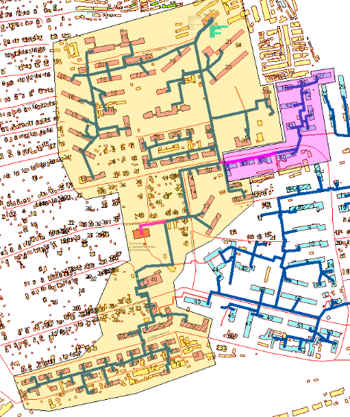
Рисунок 6.1.1. Схема тепловых сетей котельной № 11-3 с переключаемой тепловой нагрузкой от котельной № 1 (Вариант 1).
Тепловая нагрузка потребителей, переключаемая из зоны действия котельной № 11-1 в зону действия котельной № 11-3, представлена в таблице 6.1.1.
Таблица 6.1.1. Тепловая нагрузка потребителей переключаемая с котельной № 1 на котельную № 3.
№ | Адрес объекта | Наименование объекта | Тепловая нагрузка, Гкал/ч
 |  |  | Отопление | Вентиляция | ГВС
1 | ул. Гая, 54 | Жилое здание | 0,071 | - | -
2 | ул. Гая, 56 | Жилое здание | 0,048 | - | -
3 | ул. Гая, 58 | Жилое здание | 0,062 | - | -
4 | Кирпичный пер, 8 | Жилое здание | 0,034 | - | -
5 | Кирпичный пер, 10 | Жилое здание | 0,052 | - | -
6 | ул. Гая, 43 | Жилое здание | 0,08 | - | -
7 | Кирпичный пер, 12 | Жилое здание | 0,041 | - | -
8 | Кирпичный пер, 14 | Жилое здание | 0,037 | - | -
9 | Кирпичный пер, 16 | Жилое здание | 0,069 | - | -
10 | Кирпичный пер, 27 | Жилое здание | 0,102 | - | -
Итого: |  |  | 0,596 | - | -

Для подключения тепловой нагрузки к сетям котельной №11-3 необходимо выполнить мероприятия по строительству/реконструкции тепловых сетей. Мероприятия по строительству/реконструкции тепловых сетей приведены в таблице 6.1.2.
Таблица 6.1.2. Мероприятия по строительству/реконструкции тепловых сетей.
Наименование мероприятия | Протяжен-ность тепловой сети (L), м. | Условный диаметр тепловой сети (2Ду), мм. | Вид прокладки тепловой сети | Ориентировочная стоимость тепловой сети без НДС, тыс. руб.
Строительство тепловой сети от «ТК-4» (ул. Гая, 50) до «ТК Гая, 54» | 428,2 | 150 | Подземная канальная | 351,4
Перекладка участка тепловой сети на больший диаметр от «ТК ул. Гая, 54» до «ТК ул. Гая, 56» | 1340,9 | 150 | Подземная канальная | 598,1
Перекладка участка тепловой сети на больший диаметр от «ТК ул. Гая, 56» до «ТК ул. Гая, 58» | 1843,4 | 150 | Подземная канальная | 822,2
Перекладка участка тепловой сети на больший диаметр от «ТК ул. Гая, 56» до «ТК ул. Гая, 58» | 1677,0 | 150 | Подземная канальная | 747,9
Итого: |  |  |  | 5289,5

Финансовые потребности на реализацию проекта для переключения части тепловой нагрузки с котельной № 11-1 на котельную № 11-3 приведены в таблице 6.1.3.
Расчет стоимости строительства тепловых сетей выполнен для подземной прокладки трубопроводов в канале, с традиционной изоляцией (минеральная вата).
В таблице 6.1.3. величины затрат приведены в ценах 2012 г. с учетом НДС.
Таблица 6.1.3. Финансовые потребности для реализации проекта по подключению тепловой нагрузки потребителей котельной № 11-1 на сети котельной № 11-3.
Наименование | Единица измерения | Стоимость
Проектно-сметная документация | тыс. руб. | 391,8
Материалы и оборудование | тыс. руб. | 3627,9
Строительно-монтажные и наладочные работы | тыс. руб. | 1269,8
Капитальные затраты | тыс. руб. | 5289,5
Непредвиденные расходы | тыс. руб. | 105,8
НДС | тыс. руб. | 971,1
Итого: |  | 6366,4
Полная сметная стоимость этого проекта составит 6,366 млн. руб. Проект должен быть реализован в течение 2014-2015 годов.
Во втором варианте предполагается переключить с котельной № 11-1 на котельную № 11-3 пятнадцать потребителей суммарной нагрузкой 0,73 Гкал/ч.
На рисунке 6.1.2. представлен вариант подключения тепловой нагрузки котельной № 11-1 к котельной № 11-3 (Вариант №2).
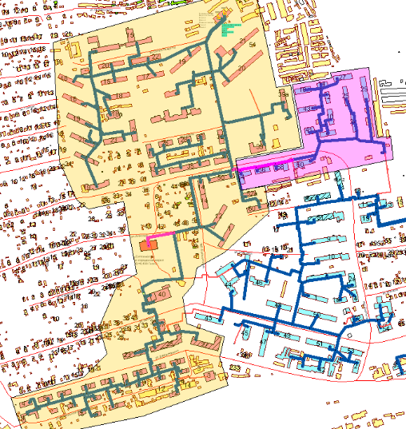
Рисунок 6.1.2. Схема тепловых сетей котельной № 11-3 с переключаемой тепловой нагрузкой от котельной № 11-1 (Вариант №2).
Тепловая нагрузка потребителей, переключаемая из зоны действия котельной № 1 в зону действия котельной № 11-3 представлена в таблице 6.1.4.
Таблица 6.1.4. Тепловая нагрузка потребителей, переключаемая с котельной №11-1 на котельную №11-3.
№ | Адрес объекта | Наименование объекта | Тепловая нагрузка, Гкал/ч
 |  |  | Отопление | Вентиляция | ГВС
1 | ул. Гая, 54 | Жилое здание | 0,071 | - | -
2 | ул. Гая, 56 | Жилое здание | 0,048 | - | -
3 | ул. Гая, 58 | Жилое здание | 0,062 | - | -
6 | Кирпичный пер, 8 | Жилое здание | 0,034 | - | -
7 | Кирпичный пер, 10 | Жилое здание | 0,052 | - | -
8 | ул. Гая, 43 | Жилое здание | 0,08 | - | -
9 | Кирпичный пер, 12 | Жилое здание | 0,041 | - | -
10 | Кирпичный пер, 14 | Жилое здание | 0,037 | - | -
11 | Кирпичный пер, 16 | Жилое здание | 0,069 | - | -
12 | Кирпичный пер, 27 | Жилое здание | 0,102 | - | -
13 | Кирпичный пер, 23 | Жилое здание | 0,071 | - | -
14 | Кирпичный пер, 25 | Жилое здание | 0,063 | - | -
15 | Кирпичный пер, 29 | Жилое здание | 0,164 | - | -
Итого: |  |  | 0,73 | - | -
Для подключения тепловой нагрузки к сетям котельной №11-3 необходимо выполнить мероприятия по строительству/реконструкции тепловых сетей. Мероприятия по строительству/реконструкции тепловых сетей приведены в таблице 6.1.5.
Таблица 6.1.5. Мероприятия по строительству/реконструкции тепловых сетей.
Наименование мероприятия | Протяжен-ность тепловой сети (L), м. | Условный диаметр тепловой сети (2Ду), мм. | Вид прокладки тепловой сети | Ориентировочная стоимость тепловой сети без НДС, тыс. руб.
Строительство тепловой сети от «ТК-4» (ул. Гая, 50) до «ТК Гая, 54» | 21,0 | 150 | Подземная канальная | 428,2
Перекладка участка тепловой сети на больший диаметр от «ТК ул. Гая, 54» до «ТК ул. Гая, 56» | 41,1 | 150 | Подземная канальная | 1340,9
Перекладка участка тепловой сети на больший диаметр от «ТК ул. Гая, 56» до «ТК ул. Гая, 58» | 56,5 | 150 | Подземная канальная | 1843,4
Перекладка участка тепловой сети на больший диаметр от «ТК ул. Гая, 56» до «ТК ул. Гая, 58» | 51,4 | 150 | Подземная канальная | 1677,0
Перекладка участка тепловой сети на больший диаметр от «УТ-2» до «ТК ул. Гая, 41» | 30,0 | 125 | Надземная | 473,1
Перекладка участка тепловой сети на больший диаметр от «ТК ул. Гая, 41» до «УТ Кирпичный пер, 8-10» | 23,0 | 125 | Надземная | 362,7
Итого: |  |  |  | 6125,3

Финансовые потребности на реализацию проекта для переключения части тепловой нагрузки с котельной №11-1 на котельную №11-3 приведены в таблице 6.1.6.
Расчет стоимости строительства тепловых сетей выполнен для подземной прокладки трубопроводов в канале, с традиционной изоляцией (минеральная вата). В таблице 6.1.6. величины затрат приведены в ценах 2012 г. с учетом НДС.
Таблица 6.1.6. Финансовые затраты для реализации проекта по подключению тепловой нагрузки потребителей котельной №11-1 на сети котельной №11-3.
Наименование | Единица измерения | Стоимость
Проектно-сметная документация | тыс. руб. | 453,7
Материалы и оборудование | тыс. руб. | 4201,1
Строительно-монтажные и наладочные работы | тыс. руб. | 1470,4
Капитальные затраты | тыс. руб. | 6125,3
Непредвиденные расходы | тыс. руб. | 122,5
НДС | тыс. руб. | 1124,6
Итого: |  | 7372,4
Полная сметная стоимость этого проекта составит 7,3724 млн. руб. Проект должен быть реализован в течение 2014-2015 годов.

6.2 Предложения по строительству и реконструкции тепловых сетей для обеспечения перспективных приростов тепловой нагрузки в осваиваемых районах поселения, городского округа под жилищную, комплексную или производственную застройку
В настоящем разделе приведены необходимые мероприятия по строительству/реконструкции тепловых сетей и результаты оценки финансовых затрат для обеспечения прироста перспективной тепловой нагрузки по каждой котельной, вводимой в период 2019-2024 г. г.
Перспективная тепловая нагрузка потребителей, в зоне действия котельной №11-1, вводимых в 2019-2024 г. г., представлена в таблице 6.2.1.
Таблица 6.2.1. Перспективная тепловая нагрузка потребителей, вводимых в 2014-2019 г. г., в зоне действия котельной № 1.

Период ввода | Площадь застройки, м² | Наименование и адрес объекта | Тепловая нагрузка, Гкал/ч
 |  |  | Отопление | Вентиляция | ГВС
2014-2019 г. г. | - | Детский сад на 246 мест по ул. Ленина-Астраханской. | 0,199
Итого: |  |  | 0,199
Объект строительства «Детский сад на 246 мест» планируется построить по адресу ул. Ленина - ул. Астраханская, объект общественного назначения. Детский сад планируется построить в период 2014-2019 г. г. Объект будет находиться в зоне действия котельной № 11-1 ООО «Самрэк-Эксплуатация».
На рисунке 6.2.1. представлен вариант подключения перспективной тепловой нагрузки к локальной котельной № 1.
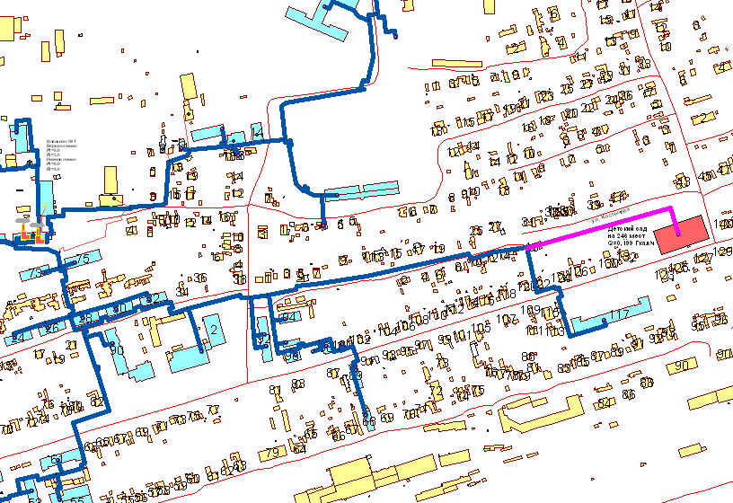
Рисунок 6.2.1. Схема тепловых сетей котельной № 11-1 с перспективной тепловой нагрузкой.
Для подключения перспективной тепловой нагрузки к сетям котельной № 11-1 необходимо выполнить мероприятия по строительству/реконструкции тепловых сетей. Мероприятия по строительству/реконструкции тепловых сетей приведены в таблице 6.2.2.
Таблица 6.2.2. Мероприятия по строительству/реконструкции тепловых сетей.
Наименование мероприятия | Протяженность тепловой сети (L), м. | Условный диаметр тепловой сети (2Ду), мм. | Вид прокладки тепловой сети | Ориентировочная стоимость тепловой сети без НДС, тыс. руб.
Строительство тепловой сети от «ТК ул. Костычева» (точка подключения) до «Детский сад на 246 мест» | 1425,8 | 80 | Надземная | 2431,3
Перекладка участка тепловой сети на больший диаметр от «ТК ул. Ленина, 94» до «ТК ул. Костычева» (точка подключения) | 5519,7 | 125 | Надземная | 3814,5
Итого: |  |  |  | 6945,5
Финансовые потребности на реализацию проекта для подключения перспективной нагрузки к котельной № 11-1 приведены в таблице 6.2.3.
Расчет стоимости строительства тепловых сетей выполнен для подземной прокладки трубопроводов в канале, с традиционной изоляцией (минеральная вата).
В таблице 6.2.3. величины затрат приведены в ценах 2012 г., с учетом НДС.
Таблица 6.2.3. Финансовые потребности для реализации проекта по подключению перспективной тепловой нагрузки потребителей на сети котельной № 1.
Наименование | Единица измерения | Стоимость
Проектно-сметная документация | 514,5 | 454,2
Материалы и оборудование | 4763,7 | 4205,9
Строительно-монтажные и наладочные работы | 1667,3 | 1472,1
Капитальные затраты | 6945,5 | 6132,2
Непредвиденные расходы | 138,9 | 113,6
НДС | 1275,2 | 1124,2
Итого: |  | 8359,6

Полная сметная стоимость этого проекта составит 8,3596 млн. руб. Проект должен быть реализован в течение 2014-2019 годов.
Перспективная тепловая нагрузка потребителей, в зоне действия котельной № 3, вводимых в 2014-2019 г.г., представлена в таблице 6.2.4.
Таблица 6.2.4. Перспективная тепловая нагрузка потребителей, вводимых в 2014-2019 г .г., в зоне действия котельной № 3.
Период ввода | Площадь застройки, м² | Наименование и адрес объекта | Тепловая нагрузка, Гкал/ч
 |  |  | Отопление | Вентиляция | ГВС
2014-2019 г.г. | - | Детский сад в городском парке (ул. Аносова) | 0,199
Итого: |  |  | 0,199

Объект строительства, «Детский сад», планируется построить по адресу ул. Аносова (городской парк). Является объектом общественного назначения. Детский сад планируется построить в период 2014-2019 г. г. Объект будет находиться в зоне действия котельной № 11-3 ООО «Самрэк-Эксплуатация».
На рисунке 6.2.2. представлен вариант подключения перспективной тепловой нагрузки к локальной котельной №11-3.
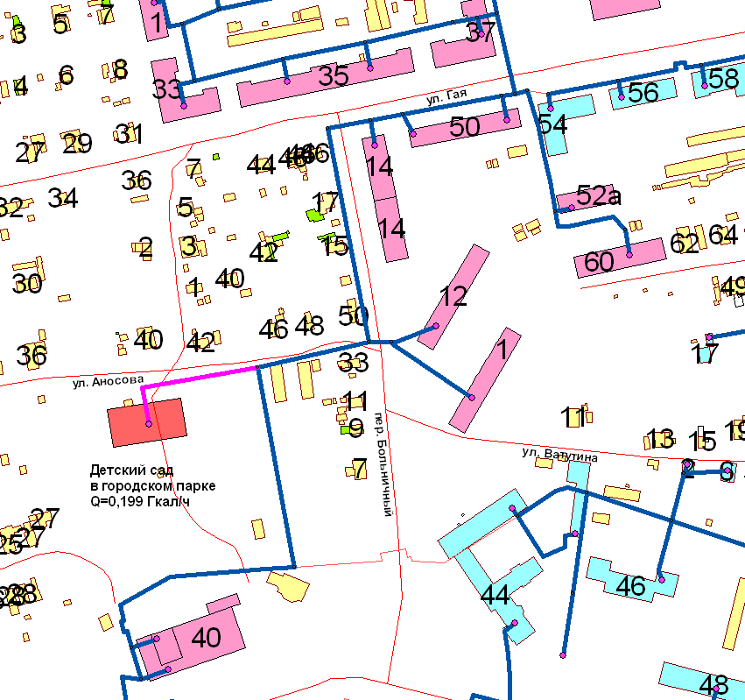
Рисунок 6.2.2. Схема тепловых сетей котельной №11-3 с перспективной тепловой нагрузкой.
Для подключения перспективной тепловой нагрузки к сетям котельной № 11-3 необходимо выполнить мероприятия по строительству тепловых сетей. Мероприятия по строительству тепловых сетей приведены в таблице 6.2.5.
Таблица 6.2.5. Мероприятия по строительству тепловых сетей.
Наименование мероприятия | Протяженность тепловой сети (L), м | Условный диаметр тепловой сети (2Ду), мм | Вид прокладки тепловой сети | Ориентировочная стоимость тепловой сети без НДС, тыс. руб.
Строительство тепловой сети от «ТК-11» до «Детский сад в городском парке» | 1243,3 | 80 | Подземная канальная | 907,3
Итого: |  |  |  | 1243,3

Финансовые потребности на реализацию проекта для подключения перспективной нагрузки к котельной №11-3 приведены в таблице 6.2.6.
Расчет стоимости строительства тепловых сетей выполнен для подземной прокладки трубопроводов в канале, с традиционной изоляцией (минеральная вата). В таблице 6.2.6. величины затрат приведены в ценах 2012 г. с учетом НДС.
Таблица 6.2.6. Финансовые потребности для реализации проекта по подключению перспективной тепловой нагрузки потребителей на сети котельной №3.
Наименование | Единица измерения | Стоимость
Проектно-сметная документация | тыс. руб. | 92,1
Материалы и оборудование | тыс. руб. | 852,7
Строительно-монтажные и наладочные работы | тыс. руб. | 298,5
Капитальные затраты | тыс. руб. | 1243,3
Непредвиденные расходы | тыс. руб. | 24,9
НДС | тыс. руб. | 228,3
Итого: |  | 1496,5

Полная сметная стоимость этого проекта составит 1,4965 млн. руб. Проект должен быть реализован в течение 2014-2019 годов.
Перспективная тепловая нагрузка потребителей в зоне действия котельной № 4, вводимых до 2019 г., представлена в таблице 6.2.7.
Таблица 6.2.7. Перспективная тепловая нагрузка потребителей, вводимых до 2019 г.г., в зоне действия котельной № 11-4.
Период ввода | Площадь застройки, м² | Наименование и адрес объекта | Тепловая нагрузка, Гкал/ч
 |  |  | Отопление | Вентиляция | ГВС
2014-2019 г.г. | - | Детский сад «Василек» по ул. Волгодонская | 0,199
Итого: |  |  | 0,199
На рисунке 6.2.3. представлен вариант подключения перспективной тепловой нагрузки к котельной № 4.
Рисунок 6.2.3. Схема тепловых сетей котельной № 11-4 с присоединенной перспективной тепловой нагрузкой.
Для подключения перспективной тепловой нагрузки к сетям котельной №11-4 необходимо выполнить мероприятия по реконструкции тепловых сетей. Мероприятия по реконструкции тепловых сетей приведены в таблице 6.2.8.
Таблица 6.2.8. Мероприятия по реконструкции тепловых сетей.
Наименование мероприятия | Протяженность тепловой сети (L), м. | Условный диаметр тепловой сети (2Ду), мм. | Ориентировочная стоимость тепловой сети без НДС, тыс. руб.
Реконструкция тепловой сети от «ТК у дома №6 по ул. Волгодонская» до «Детский сад «Василек» | 40 | 70 | 50
Итого: |  |  | 50

Финансовые потребности на реализацию проекта для подключения перспективной нагрузки к котельной № 11-4 приведены в таблице 6.2.9.
Расчет стоимости строительства тепловых сетей выполнен для подземной прокладки трубопроводов в канале, с традиционной изоляцией (минеральная вата).
В таблице 6.2.9. величины затрат приведены в ценах 2012 г. с учетом НДС.
Таблица 6.2.9. Финансовые потребности для реализации проекта по подключению перспективной тепловой нагрузки потребителей на сети котельной №11-4.
Наименование | Единица измерения | Стоимость
Проектно-сметная документация | тыс. руб. | 3,6
Материалы и оборудование | тыс. руб. | 33,7
Строительно-монтажные и наладочные работы | тыс. руб. | 11,8
Капитальные затраты | тыс. руб. | 49,1
Непредвиденные расходы | тыс. руб. | 0,9
НДС | тыс. руб. | 9,0
Итого: |  | 59,0

Полная сметная стоимость проекта составит 59,0 тыс. руб. Проект планируется к реализации до 2019 годов.
Перспективная тепловая нагрузка потребителей в зоне действия котельной №11-9, вводимых до 2019 г., представлена в таблице 6.2.10.
Таблица 6.2.10. Перспективная тепловая нагрузка потребителей, вводимых до 2019 г. г., в зоне действия котельной № 9.
Период ввода | Площадь застройки, м² | Наименование и адрес объекта | Тепловая нагрузка, Гкал/ч
 |  |  | Отопление | Вентиляция | ГВС
2014-2019 г. г. | - | Многоквартирный жилой дом по улице 3-го Октября. 1-я очередь | 0,136
2014-2019 г. г. | - | Многоквартирный жилой дом по улице 3-го Октября. 2-я очередь | 0,0602
Итого: |  |  | 0.1962
На рисунке 6.2.4. представлен вариант подключения перспективной тепловой нагрузки к котельной № 9.
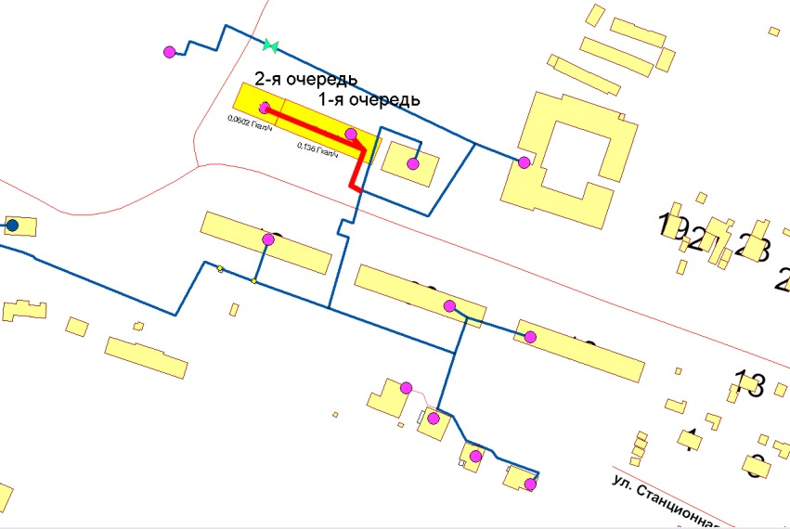
Рисунок 6.2.4. Схема тепловых сетей котельной № 11-9 с присоединенной перспективной тепловой нагрузкой.
Для подключения перспективной тепловой нагрузки к сетям котельной №11-9 необходимо выполнить мероприятия по строительству/реконструкции тепловых сетей. Мероприятия по строительству тепловых сетей приведены в таблице 6.2.11.
Таблица 6.2.11. Мероприятия по строительству тепловых сетей.
Наименование мероприятия | Протяженность тепловой сети  (L), м. | Условный диаметр тепловой сети (2Ду), мм. | Ориентировочная стоимость тепловой сети без НДС, тыс. руб.
Строительство тепловой сети от «ТК у стадиона «Труд» до места врезки 1-ой очереди строительства | 30 | 70 | 203,2
Строительство тепловой сети от места врезки 1-ой очереди строительства до места врезки 2-ой очереди строительства | 50 | 32 | 256,6
Итого: |  |  | 459,8

Финансовые потребности на реализацию проекта для подключения перспективной нагрузки к котельной № 11-9 приведены в таблице 7.2.4.3.
Расчет стоимости строительства тепловых сетей выполнен для надземной прокладки трубопроводов, с традиционной изоляцией (минеральная вата).
В таблице 6.2.12. величины затрат приведены в ценах 2012 г. с учетом НДС.
Таблица 6.2.12. Финансовые потребности для реализации проекта по подключению перспективной тепловой нагрузки потребителей на сети котельной № 11-9.
Наименование | Единица измерения | Стоимость
Проектно-сметная документация | тыс. руб. | 34,1
Материалы и оборудование | тыс. руб. | 315,4
Строительно-монтажные и наладочные работы | тыс. руб. | 110,4
Капитальные затраты | тыс. руб. | 459,8
Непредвиденные расходы | тыс. руб. | 9,2
НДС | тыс. руб. | 84,4
Итого: |  | 553,4

Полная сметная стоимость проекта составит 553,4 тыс. руб. Проект планируется к реализации до 2019 г.

6.3. Предложения по строительству и реконструкции тепловых сетей в целях обеспечения условий, при наличии которых существует возможность поставок тепловой энергии потребителям от различных источников тепловой энергии при сохранении надежности теплоснабжения
Система теплоснабжения г. Октябрьска за счет большой протяженности земель города вдоль берега р. Волги и низкой теплоплотности объектов городской застройки имеет локализованный характер, то есть источники тепловой энергии расположены разрозненно по площади земель города. Возможность реализации поставок тепловой энергии потребителям от различных источников тепловой энергии существует только в двух группах котельных, котельные четвертая-девятая и первая-третья. Схемы зон действия групп котельных, расположенных на допустимых расстояниях друг от друга, представлены на рисунке 6.3.1.
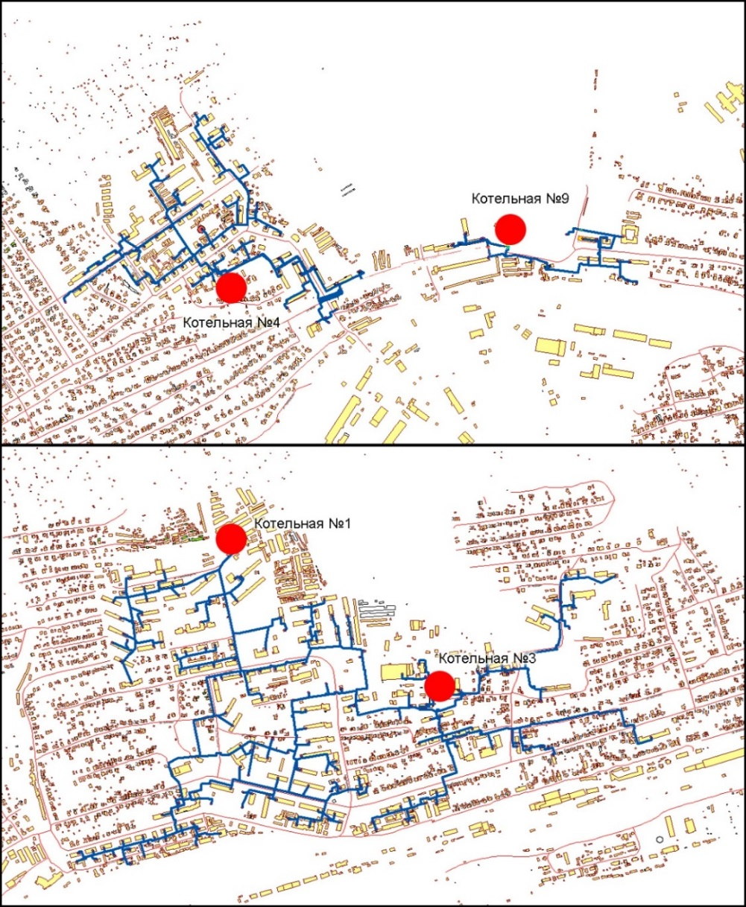
Рисунок 6.3.1. Зоны действия групп котельных.
В пункте 6.4. рассмотрены мероприятия по объединению зон действия котельных № 11-4 и № 11-9.

6.4. Предложения по строительству и реконструкции тепловых сетей для повышения эффективности функционирования системы теплоснабжения, в том числе за счет перевода котельных в пиковый режим работы или ликвидации котельных
В данном разделе вариант с объединением зон теплоснабжения четвертой и девятой котельных. Потребители зоны действия девятой котельной присоединяется к системе теплоснабжения четверной котельной. Девятая котельная переводится в пиковый режим, сетевое оборудование котельной используется как подкачивающая насосная станция для обеспечения необходимых перепадов давления теплоносителя в тепловой сети у конечных потребителей. Насосная группа котельной № 11-9 перемещена на обратный трубопровод.
Для присоединения зоны действия котельной № 11-9 к системе теплоснабжения котельной № 11-4 необходимо строительство трубопровода от ТК по ул. Мира 169 до котельной № 11-9. Материальная характеристика и стоимость мероприятий представлена в таблицах 6.4.1. и 6.4.2., схема прокладываемого трубопровода показана на рисунке 6.4.1.
Рисунок 6.4.1. Схема соединительного трубопровода между зонами действия котельной № 11-4 и № 11-9.

Таблица 6.4.1. Мероприятия по строительству тепловых сетей.
Наименование мероприятия | Протяженность тепловой сети (L), м. | Условный диаметр тепловой сети (2Ду), мм. | Ориентировочная стоимость тепловой сети без НДС, тыс. руб.
Реконструкция тепловой сети от «ТК по ул. Мира до ТК у д. 169 (увеличение диаметра с Ду 150 мм до Ду 200мм) | 1850,5 | 200 | 1214,8
Строительство теплотрассы от ТК уд. 169 до котельной №9 | 7373,2 | 200 | 7744,6
Итого: |  |  | 9223,7

Таблица 6.4.2. Финансовые потребности для реализации проекта по соединению зон действия котельной № 11-4 и № 11-9.
Наименование | Единица измерения | Стоимость
Проектно-сметная документация | тыс. руб. | 683,2
Материалы и оборудование | тыс. руб. | 6326,3
Строительно-монтажные и наладочные работы | тыс. руб. | 2214,2
Капитальные затраты | тыс. руб. | 9223,7
Непредвиденные расходы | тыс. руб. | 184,5
НДС | тыс. руб. | 1693,5
Итого: |  | 11101,6
Для покрытия нагрузки присоединенной зоны от котельной № 11-9 необходима модернизация оборудования котельной № 11-4, увеличение располагаемой мощности за счет установки дополнительного генерирующего оборудования либо замены существующего на более мощное. Данное мероприятие позволить снизить суммарные затраты топлива, сократить эксплуатационные издержки за счет выведения оборудования котельной № 11-9 в резерв и даст экономию средств за счет снижения затрат на оплату труда в связи с сокращением обслуживающего персонала.

6.5. Предложения по строительству и реконструкции тепловых сетей для обеспечения нормативной надежности и безопасности теплоснабжения, определяемых
Оценка надежности теплоснабжения разрабатывается в соответствии с требованием Постановлением Правительства РФ от 22 февраля 2012 г. №154 «О требованиях к схемам теплоснабжения, порядку их разработки и утверждения».
В соответствии со СНиП 41-02-2003 «Тепловые сети» расчет надежности теплоснабжения производиться для конечного потребителя. Минимально допустимые показатели вероятности безотказной работы следует принимать:
- для источника теплоты равными - 0,97;
- для тепловых сетей равными - 0,9;
- для потребителя теплоты равными - 0,99;
- для систем централизованного теплоснабжения в целом равными - 0,86.
Показатели надежности тепловых сетей по котельным г. Октябрьска приведены в таблице 6.5.1. и на рисунке 6.5.1.
Таблица 6.5.1. Надежность тепловых сетей котельных.
Наименование котельной | Стационарная вероятность рабочего состояния сети
Котельная №1 (верхняя зона) | 0,999651
Котельная №1 (нижняя зона) | 0,999265
Котельная №2 (нижняя зона) | 0,999793
Котельная №2 (верхняя зона) | 0,999766
Котельная №3 (верхняя зона) | 0,999864
Котельная №3 (нижняя зона) | 0,999583
Котельная №4 (верхняя зона) | 0,999531
Котельная №4 (нижняя зона) | 0,999747
Котельная №5 | 0,999726
Котельная №7 | 0,999973
Котельная №8 | 0,999988
Котельная №9 | 0,999877
Котельная РЖД | 0,999965

Рисунок 6.5.1. Надежность тепловых сетей котельных г. Октябрьска.
Как видно из таблицы 6.5.1. и рисунка 6.5.1. надежность тепловых сетей превышает минимально допустимый показатель по СНиП 41-02-2003 в среднем на 10%. Строительство тепловых сетей для обеспечения нормативной надежности не требуется. Однако, несмотря на общие высокие показатели надежности тепловых сетей г. Октябрьск необходимы планомерные замены и проведения обследований участков сетей, выработавших нормативный заводской ресурс службы. Участки, с истекшим нормативным ресурсом работы, рекомендуемые к замене, представлены в п. 7.7. главы 7 обосновывающих материалов.

6.6. Строительство и реконструкция насосных станций
Из-за расположения источника тепловой энергии, котельной № 3, на возвышенности (геодезическая отметка ~ 95м.), у части потребителей расположенных в низине (геодезическая отметка ~ 47…49м.), избыточное давление в обратном трубопроводе, соответственно и в приборах потребителей, выше предельно допустимого значения, равного 6,0 кгс/см². Для уменьшения избыточного давления в обратном трубопроводе предлагается строительство подкачивающей насосной станции (ПНС). Строительство насосной станции с установкой насосов на обратном трубопроводе предлагается провести в районе здания ул. Ленина, 40 (Дом культуры).
Гидравлические расчеты, обосновывающие необходимость строительства насосной станции и ее места расположения, приведены в Главе 7 обосновывающих материалов.
На рисунке 6.6.1. показана зона действия котельной №3 с установкой насосной станции ПНС.
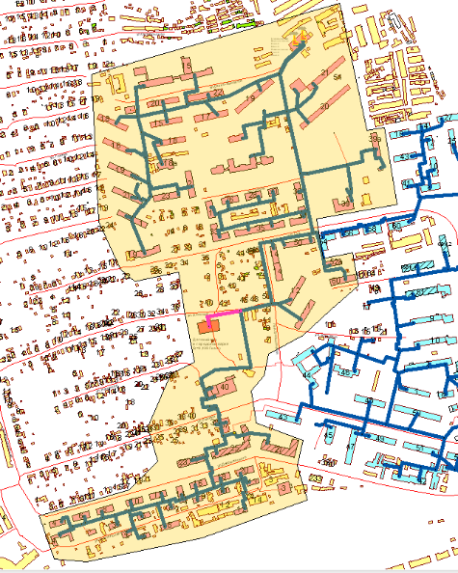
Рисунок 6.6.1. Зона действия котельной №11-3 с установкой насосной станции ПНС.
Финансовые потребности на реализацию проекта по строительству насосной станции приведены в таблице 6.6.1. Величины затрат приведены с учетом НДС.
Таблица 6.6.1. Финансовые потребности для реализации проекта по строительству насосной станции.
Наименование | Единица измерения | Стоимость
Проектно-сметная документация | тыс. руб. | 241,4
Материалы и оборудование | тыс. руб. | 2235,6
Строительно-монтажные и наладочные работы | тыс. руб. | 782,5
Капитальные затраты | тыс. руб. | 3259,5
Непредвиденные расходы | тыс. руб. | 60,4
НДС | тыс. руб. | 597,6
Итого: |  | 3917,5
Полная сметная стоимость проекта составит 3,917 тыс. руб. Проект планируется к реализации до 2015 года.

7. Раздел 6. Перспективные топливные балансы

7.1. Перспективные расходы условного топлива на отпуск электрической и тепловой энергии на котельных и мини-ТЭЦ г. Октябрьск
Фактические объемы поставляемо топлива, природного газа, в периоды 2008-2013 г. г. представлены в таблице 7.1.1.
Таблица 7.1.1. Годовые поставки природного газа на котельные ООО «Самрэк-Эксплуатация» в г. Октябрьск за период 2008-2013 г. г.
№ | Годы | Объемы, тыс. нат. куб. м
1 | 2008 | 16981,810
2 | 2009 | 18701,547
3 | 2010 | 15285,890
4 | 2011 | 15258,558
5 | 2012 | 13951,23
6 | 2013 | 9035,395 (9 мес.)

Из таблицы 7.1.1 видно, что максимальное годовое потребление топлива было в 2009 году и достигало 18,7 млн. нат. куб. метров природного газа.
При расчетах перспективных расходов условного топлива на отпуск электрической и тепловой энергии на котельных и мини-ТЭЦ ООО «Самрэк-Эксплуатация» в соответствии с книгой «Мастер-план», было учтено перераспределение зон действия тепловых источников и тепловых нагрузок между источниками теплоснабжения с учетом перспективного развития потребителей тепловой энергии. В основном, это отразилось на потреблении газа котельными № 1 и № 4, где устанавливаются ГПУ для производства электрической энергии.
Дополнительное перспективное увеличение потребления природного газа по годам планируемого периода приведено в таблице 7.1.2.
Таблица 7.1.2. Перспективное увеличение потребления природного газа по годам планируемого периода.
Объекты (источники тепла) | Годы планируемого периода и дополнительные объемы газа, тыс. нм³/г
 | 2015 | 2016 | 2017 | 2018 | 2019 | 2020 | 2021 | 2022 | 2023
Мини-ТЭЦ-1 | - | - | - | - | - | 2488,2 | 2488,2 | 2488,2 | 2488,2
Мини-ТЭЦ-4 | 2488,2 | 2488,2 | 2488,2 | 2488,2 | 2488,2 | 2488,2 | 2488,2 | 2488,2 | 2488,2
Итого: | 2488,2 | 2488,2 | 2488,2 | 2488,2 | 2488,2 | 4976,4 | 4976,4 | 4976,4 | 4976,4

Из таблицы 7.1.2 видно, что дополнительные поставки природного газа потребуются, начиная с 2015 года в объеме около 2,5 млн. м³/год в связи с вводом в эксплуатацию газо-поршневой установки на котельной № 11-4. Начиная с 2019 года поставки газа на котельные ООО «Самрэк-Эксплуатация» возрастают еще на 2,5 млн. м³/год в связи с пуском и вводом в эксплуатацию ГПУ-2 на котельной № 11-1. Далее, до 2029 года, дополнительного увеличения потребления топлива не планируется. Таким образом, потребление газа сохраниться на существующем уровне 15,0-19,0 млн. м³/год (в зависимости от погодных условий) и плюс дополнительное увеличение газа в количестве 5,0 млн. м³/год с 2019 года, т.е. до 20,0-24,0 млн. м³/год.

7.2. Котельные ООО «Самрэк-Эксплуатация» г. Октябрьск
Топливом на котельных ООО «Самрэк-Эксплуатация» является природный газ. Природный газ поставляется Сызранским линейным производственным управлением магистральных газопроводов Общества с ограниченной ответственности «Газпром-трансгаз Самара» по договору с ООО «Газпром межрегион газ» г. Октябрьск.
Расходы природного газа на объекты ООО «Самрэк-Эксплуатация» за отопительный период 2017-2018 года с помесячной разбивкой представлены в таблице 7.2.1.
Таблица 7.2.1. Месячные объемы потребления природного газа за прошедший отопительный зимний период 2018-2019 г. г.
Год | 2012 г. |  |  | 2013 г. |  |  |  | Итого за ОЗП
Месяц года | октябрь | ноябрь | декабрь | январь | февраль | март | апрель
Наименование и адрес объекта | Объем,  м³/мес | Объем, м³/мес. | Объем, м³/мес | Объем, м³/мес. | Объем, м³/мес | Объем, м³/мес. | Объем, м³/мес. | Объем, м³/мес.
Котельная № 1 | 263647 | 429258 | 725020 | 770410 | 736291 | 743916 | 338700 | 4007242
Котельная № 2 | 28774 | 178390 | 256401 | 278360 | 232011 | 235184 | 104356 | 1313476
Котельная № 3 | 133493 | 400495 | 626727 | 699392 | 579054 | 573783 | 214725 | 3227669
Котельная № 4 | 65554 | 341096 | 461255 | 510448 | 431258 | 458657 | 225958 | 2494226
Котельная № 5 | 24253 | 124970 | 206102 | 253773 | 229823 | 249206 | 152075 | 1240202
Котельная № 7 | 2424 | 16657 | 27948 | 25477 | 24305 | 23850 | 8006 | 128667
Котельная № 8 | 2668 | 11144 | 19000 | 19252 | 16748 | 19013 | 5772 | 93597
Котельная № 9  3-го октября | 23990 | 111899 | 168374 | 175263 | 156289 | 162132 | 79500 | 877447
Мини котельная Мира 63 | 940 | 1928 | 2645 | 2506 | 2078 | 2432 | 950 | 13479
Итого: | 545743 | 1615837 | 2493472 | 2734881 | 2407857 | 2468173 | 1130042 | 13396005
Исходные данные и результаты расчета перспективного баланса топлива на котельных ООО «Самрэк-Эксплуатация» приведены в таблице 7.2.2.

Таблица 7.2.2. Исходные данные и результаты расчета перспективного баланса топлива по объектам ООО «Самрэк-Эксплуатация».
№ п/п | Наименование показателя | Единицы измерения | 2009 г. | 2010 г. | 2013 г. | 2014 г. | 2015 г. | 2016 г. | 2017 г. | 2017-2022 г. | 2022-2027 г.
1 | Установленная мощность объектов  – электрическая | МВт | 0,0 | 0,0 | 0,0 | 0,0 | 2,0 | 2,0 | 2,0 | 4,0 | 4,0
 | – тепловая мощность, всего | Гкал/час | 26,87 | 26,87 | 26,87 | 26,87 | 27,87 | 27,87 | 27,87 | 28,87 | 28,87
 | в том числе:  – тепловая мощность по ГПУ | Гкал/час | 0,0 | 0,0 | 0,0 | 0,0 | 1,0 | 1,0 | 1,0 | 2,0 | 2,0
9 | Фактический удельный расход условного топлива
 | на отпущенную электроэнергию | г/кВт*ч | 0,0 | 0,0 | 0,0 | 0,0 | 240,80 | 240,80 | 240,80 | 240,80 | 240,80
 | – на отпущенную тепловую энергию | кг/Гкал | 168,6 | 167,13 | 173,10 | 165,16 | 165,16 | 165,16 | 165,16 | 163,3 | 163,3
10 | Выработка электроэнергии всего | кВт*ч | 0,0 | 0,0 | 0,0 | 0,0 | 12800 | 12800 | 12800 | 25600 | 25600
 | в том числе:
 | – по теплофикационному циклу | кВт*ч | 0,0 | 0,0 | 0,0 | 0,0 | 12800 | 12800 | 12800 | 25600 | 25600
11 | Отпуск электроэнергии | кВт*ч | 0,0 | 0,0 | 0,0 | 0,0 | 11883,11 | 11883,11 | 11883,11 | 23766,22 | 23766,22
12 | Отпуск тепловой энергии внешним потребителям всего: | Тыс. Гкал | 72,54 | 73,99 | 75,45 | 75,45 | 75,45 | 75,45 | 75,45 | 75,45 | 75,45
13 | Фактический расход условного топлива: | т.у.т. | 21506,78 | 17578,77 | 16043,91 | 16043,91 | 16748,85 | 16748,85 | 16748,85 | 19610,44 | 19622,91
 | в том числе:
 | – на отпущенную электроэнергию | т.у.т. | 0,0 | 0,0 | 0,0 | 0,0 | 2861,45 | 2861,45 | 2861,45 | 5722,91 | 5722,91
 | – на отпущенную тепловую энергию | т.у.т. | 21506,78 | 17578,77 | 16043,91 | 16043,91 | 13887,40 | 13887,40 | 13887,40 | 13887,53 | 13900,0
14 | Расход натурального топлива за год на отпуск электрической и тепловой энергии:
 | – природного газа | Тыс. м³ | 18701,55 | 15285,89 | 13951,23 | 13951,23 | 14564,22 | 14564,22 | 14564,22 | 17052,56 | 17059,56
 | – мазута | Тыс. т | 0,0 | 0,0 | 0,0 | 0,0 | 0,0 | 0,0 | 0,0 | 0,0 | 0,0
 | – угля | Тыс. т | 0,0 | 0,0 | 0,0 | 0,0 | 0,0 | 0,0 | 0,0 | 0,0 | 0,0
15 | Расход условного топлива за год на отпуск электрической и тепловой энергии: | т.у.т. | 21506,78 | 17578,77 | 16043,91 | 16043,91 | 16043,91 | 16043,91 | 16043,91 | 19610,44 | 19610,44
 | – природного газа | т.у.т. | 21506,78 | 17578,77 | 16043,91 | 16043,91 | 16043,91 | 16043,91 | 16043,91 | 19610,44 | 19610,44
 | – мазута | т.у.т. | 0,0 | 0,0 | 0,0 | 0,0 | 0,0 | 0,0 | 0,0 | 0,0 | 0,0
 | – угля | т.у.т. | 0,0 | 0,0 | 0,0 | 0,0 | 0,0 | 0,0 | 0,0 | 0,0 | 0,0

Перспективный годовой расход условного топлива на отпуск электрической и тепловой энергии тепловыми источниками ООО «Самрэк-Эксплуатация» представлен на рисунке 7.2.1.

Рисунок 7.2.1. Перспективный годовой расход условного топлива на отпуск электрической и тепловой энергии тепловыми источниками ООО «Самрэк-Эксплуатация».
В связи с пересмотром зоны действия тепловых источников, котельных № 11-1, № 11-3, № 11-4 и № 11-9 в расчетах учтено, что часть тепловых нагрузок переводятся на котельные № 11-3 и № 11-4.

7.3. Котельная ПЧ-9 ст. Правая Волга ОАО «РЖД»
Основным топливом на котельной ПЧ-9 Правая Волга ОАО «РЖД» г. Октябрьск (далее котельная ОАО «РЖД») является каменный уголь. Резервного топлива не предусмотрено.
Емкость угольного склада незначительная - 100 тонн угля.
Доставка топлива – каменного угля осуществляется железнодорожным транспортом. Перспективные расходы топлива для покрытия перспективных нагрузок в размере 0,269 Гкал/ч предусматривают дополнительную поставку 980 тонн каменного угля на весь отопительный сезон одного года.

7.4. Нормативные запасы аварийных видов топлива
Нормативные и фактические запасы резервного и аварийного видов топлива отсутствуют.
Природный газ является единственным видом топлива на всех 9 котельных ООО «Самрэк-Эксплуатация» и уголь на котельной ОАО «РЖД».

8. Раздел 7. Инвестиции в строительство, реконструкцию и техническое перевооружение

8.1. Оценка финансовых потребностей для осуществления строительства, реконструкции и технического перевооружения источников тепловой энергии и тепловых сетей

Оценка финансовых потребностей для осуществления строительства, реконструкции и технического перевооружения источников тепловой энергии и тепловых сетей г. Октябрьска проводилось на основе анализа их влияния на перспективную цену тепловой энергии и на основании перспективных тарифов. Для этих целей были выполнены расчеты перспективных тарифов на тепловую энергию в двух вариантах без реализации мероприятий проекта схемы теплоснабжения г. Октябрьска, т.е. для ситуации «как есть» и с реализацией предлагаемых мероприятий, т.е. «с проектом».
Оценка финансовых потребностей выполнялась на срок разработки схемы теплоснабжения г. Октябрьска, т.е. на период до 2029 года.
Для выполнения расчетов создавались тарифно-балансовые модели. Базовые показатели за 2012 и 2013 г. принимались на основании годовых отчетных данных ООО «Самрэк-Эксплуатация».
В качестве индексов-дефляторов были приняты индексы-дефляторы МЭР РФ.
Расчеты капитальных вложений в предложенных вариантах строительства, реконструкции и технического перевооружения источников тепловой энергии выполнялись в сертифицированном программном комплексе «Гранд-Смета» (ПК свидетельство № 000723 147) (см. Глава 10 Приложение 1). Цены на материалы и оборудование принимались по прайс-листам фирм изготовителей материалов и оборудования. Стоимость работ определялась по Федеральным единым расценкам на монтажные работы в ценах 2001 г. «ФЭРм-2001 г.» с применением переводного коэффициента в действующие цены 2014 г., равного 5,7. Оценка эффективности предлагаемых мероприятий приводилась в сертифицированной программе «Альт-Инвест», регистрационный номер программы - № 61241.
Расчеты выполнялись по каждой котельной г. Октябрьска, т.е. 9 расчетов и сводные расчеты по всей организации в целом, в 2-х вариантах, «как есть» и «с проектом». Для тех объектов, где предполагаются в соответствии с проектом вложения инвестиций - выполнялись дополнительные расчеты, подтверждающие эффективность вложения инвестиций в указанные проекты.
Амортизация существующего оборудования принималась на 2012 г. и 2013 г. по отчетным данным ООО «Самрэк-Эксплуатация». На перспективу амортизация оборудования рассчитывалась по линейному методу с нормой амортизации 0,98, учитывающему долю основных фондов нового строительства и технического перевооружения.
Оценка финансовых потребностей для реализации вариантов развития и реализации проектных решений подробно рассмотрена в книге «Мастер-план разработки схемы теплоснабжения г. о. Октябрьск на период до 2029 г.».
Также оценка финансовых потребностей приведена в главе 6 «Предложения по строительству, реконструкции и техническому перевооружению тепловых источников» и в главе 7 «Предложения по строительству и реконструкции тепловых сетей и сооружений на них».
Оценка финансовых потребностей проводилась для каждого сценария развития системы теплоснабжения г. Октябрьска. В результате рассмотрения сценариев и вариантов был принят перечень вариантов (сценариев) развития системы теплоснабжения г. Октябрьска, приведенный в таблице 8.1.1.
Таблица 8.1.1. Перечень сценариев развития, затраты на строительство, реконструкцию и техническое перевооружение источников тепловой энергии и тепловых сетей в ценах 2014 г. (без НДС).
Наименование сценариев развития | Наименование теплового источника | Принадлежность теплового источника | Затраты на строительство, ТПиР, тыс. руб.
Сценарий №1 | Завершение строительства модульной газовой котельной «Парковая» (около кот. №3) | Заказчик – Администрация г. Октябрьск | 3 066,3
Сценарий №2 | Реконструкция существующих котельных № 1 и № 4 в мини-ТЭЦ | ООО «Самрэк-Эксплуатация» | 76 271,2
Сценарий №3 | Перевод тепловых нагрузок от кот.№1 на кот.№3 | ООО «Самрэк-Эксплуатация» | 5395,3
Сценарий №4 | Строительство сетей и ПНС для перспективных тепловых нагрузок | ООО «Самрэк-Эксплуатация» | 12 998,0
Сценарий №5 | Замена сетевых насосов в 6 котельных на насосы меньшей мощности; | ООО «Самрэк-Эксплуатация» | 1805,7
Сценарий №6 | Организация должного контроля водно-химических режимов системы теплоснабжения и ее элементов. | ООО «Самрэк-Эксплуатация» | 347,7
Сценарий №7 | Перевод нагрузки кот.№9 на кот.№4 | ООО «Самрэк-Эксплуатация» | 9 408,2
Сценарий №8 | Замена сетей, отработавших заводской ресурс | ООО «Самрэк-Эксплуатация» | 521 306,2
Сценарий №9 | Реконструкция тепловой изоляции и сокращение тепловых потерь до норматива | ООО «Самрэк-Эксплуатация» | 13 467,2
 | Итого: |  | 643 816,4

Из таблицы 8.1.1. видно, что предложено 9 сценариев, описание финансовых потребностей для реализации каждого из них подробно изложено в главе 10 «Обоснование инвестиций в строительство, реконструкцию и техническое перевооружение».

8.2. Предложения по источникам инвестиций, обеспечивающих финансовые потребности
Объем инвестиций, необходимых для реализации мероприятий, определен выше. В таблице 8.2.1 приведены предполагаемые источники финансирования проектов.
Таблица 8.2.1. Предложения по источникам инвестиций.
Мероприятие | Источник инвестиций
Завершение строительства модуля водогрейной котельной №3 | Администрация г. Октябрьск и ООО «Самрэк-Эксплуатация»
Реконструкция котельных № 1 и № 4 в мини-ТЭЦ | Сторонние инвестиции (кредитные средства)
Перевод тепловых нагрузок от котельной №1 на котельную №3 | ООО «Самрэк-Эксплуатация», за счет прибыли от реализации эл. энергии, выработанной мини-ТЭЦ
Строительство сетей и ПНС для перспективных тепловых нагрузок | ООО «Самрэк-Эксплуатация», за счет прибыли и платы за подключение
Регулировка гидравлического режима тепловых сетей | ООО «Самрэк-Эксплуатация», за счет собственных средств ремонтного фонда
Контроль качества сетевой воды и наладка химических режимов | ООО «Самрэк-Эксплуатация», за счет кредитных средств.
Перевод нагрузки котельной № 9 на котельную № 4 | ООО «Самрэк-Эксплуатация», за счет прибыли от реализации эл. энергии
Замена сетей, отработавших заводской ресурс | ООО «Самрэк-Эксплуатация» за счет прибыли и средств амортизации
Реконструкция тепловой изоляции и сокращение тепловых потерь до норматива | ООО «Самрэк-Эксплуатация», кредитные средства

8.3. Расчеты эффективности инвестиций
Основными показателями эффективности инвестиций выступают:
- стоимость (затраты на реализацию мероприятий) и
- ожидаемый эффект – экономия в натуральном и стоимостном выражении.
Расчет экономии средств основан на сравнительной оценке прогнозных значений затрат при текущих условиях с параметрами, ожидаемыми в результате реализации мероприятия, сопоставлении этой экономии с затратами на реализацию мероприятия. Порядок расчета соответствует «Методическим рекомендациям по оценке эффективности инвестиционных проектов» (утв. Минэкономики РФ, Минфином РФ, Госстроем РФ 21.06.1999 № ВК 477).
Условия финансовой реализуемости и показатели эффективности рассчитывались на основании денежного потока (чистого потока платежей).
Чистый поток платежей равен:
Э = О_{р} – И₁ – Н – К + К _{лик}, где:
Э – чистый поток платежей;
О_{р} – объем реализации;
И₁ – издержки без амортизации и финансовых издержек;
Н – налоговые платежи;
К – капитальные вложения;
К _{лик} – ликвидационная стоимость капитальных объектов.
Капитальные вложения, «К», в общем случае включают в себя:
- разработку бизнес-плана или технико-экономического обоснования мероприятия;
- проектно-изыскательские работы;
- затраты на основное и вспомогательное оборудование;
- строительно-монтажные работы;
- пуско-наладочные работы;
- прочие затраты.
Все цены на оборудование, стоимости проектно-изыскательных и строительно-монтажных работ при расчете экономических показателей реализации мероприятий приняты без учета НДС в ценах 2014 года.
Основные показатели экономической эффективности сценариев приведены в таблице 8.3.1.
Таблица 8.3.1. Основные экономические показатели реализации проектов по сценариям развития.
Наименование сценариев развития | ЧДД,  тыс. руб. | Срок окупаемости, лет | Дисконтированный срок окупаемости, лет | Индекс доходности
Сценарий №1 | 14291 | 2 | 3 | 5,66
Сценарий №2 | 358256 | 3 | 4 | 5,7
Сценарий №3 | 12144 | 4 | 4 | 3,25
Сценарий №4 | -11984 | не окупается за рассматриваемый период | не окупается за рассматриваемый период | 0,08
Сценарий №5 | 45948 | менее года | менее года | 26,45
Сценарий №6 | 3766 | 1 | 2 | 11,83
Сценарий №7 | -3553 | не окупается за рассматриваемый период | не окупается за рассматриваемый период | 0,62
Сценарий №8 | -306599 | не окупается за рассматриваемый период | не окупается за рассматриваемый период | 0,41
Сценарий №9 | 56872 | 2 | 3 | 5,22

Из таблицы видно, что ряд проектов за рассматриваемый период не окупится, сценарий №5 окупается менее чем за год.
Расчеты показателей эконмической эффективности мероприятий выполнены в формате «Microsoft Excel» и приведены в приложении 1 к главе 10 Обосновывающих материалов к схеме теплоснабжения.

8.4. Расчеты ценовых последствий для потребителей при реализации программ строительства, реконструкции и технического перевооружения систем теплоснабжения

Расчеты ценовых последствий для потребителей при реализации программ строительства, реконструкции и технического перевооружения систем теплоснабжения выполнялись для каждого теплового источника г. Октябрьска. Расчеты тарифов выполнялись на перспективный временной промежуток, установленный настоящим проектом, т.е. на 15 лет до 2029 года.
При проведении расчетов принимались следующие допущения:
- расчеты, выполнялись в разрезе основных теплоснабжающих объектах г. Октябрьска, а затем, интегрировались в целом по теплоснабжающей организации в сводный расчет;
- в варианте «ситуация как есть», т.е. без реализации предлагаемых проектом энергоэффективных мероприятий, валовая прибыль на перспективу принималась в объеме 2% себестоимости в тех, случаях когда данные о заложенной в установленные тарифы рентабельности отсутствовали;
- в варианте ситуации «как есть» предполагалось, что мероприятия, запланированные в рамках проекта схемы теплоснабжения, не реализуются и новые потребители не подключаются;
- на сводном листе расчетов в целом по городскому округу рассчитывались средневзвешенные технико-экономические показатели (ТЭП), показатели операционных затрат и необходимой валовой выручки (НВВ) и, в конечном итоге, тарифов по зоне действия ООО «Самрэк-Эксплуатация». Средний тариф по городскому округу Октябрьск вычислялся из отношения суммарной необходимой валовой выручки всех теплоснабжающих объектов (котельных) к общему объему отпуска тепловой энергии потребителям от объекта/источника тепловой энергии.
Расчеты тарифных последствий для ООО «Самрэк-Эксплуатация» показывают, что без реализации предлагаемых проектом схемы теплоснабжения мероприятий, т. е в ситуации «как есть», ООО «Самрэк-Эксплуатация» работает убыточно на протяжении всего периода до 2029 года. Это определено по результатам сравнения ежегодного индексированных величин тарифов на коэффициент инфляции, принятой в сценарных условиях расчетов перспективных показателей и фактических экономически обоснованных показателей. В таблицах и на графиках фактические экономически обоснованные показатели обозначены как средневзвешенный тариф на тепловую энергию. Установленные тарифы и ежегодно индексированные на коэффициент инфляции величин тарифов обозначены как установленный тариф в соответствии с индексом.
Расчеты тарифных последствий операционной деятельности ООО «Самрэк-Эксплуатация» для ситуации «как есть» на период до 2029 года приведены в таблице 8.4.1. и на рисунке 8.4.1.
Тарифно-балансовые расчеты по каждому тепловому источнику ООО «Самрэк-Эксплуатация» в ситуации «как есть» приведены в главе 10 Обосновывающих материалов к схеме теплоснабжения

Таблица 8.4.1. ООО «Самрэк-Эксплуатация» (Ситуация «как есть»).
Показатели | 2013 | 2014 | 2015 | 2016 | 2017 | 2018 | 2019 | 2020 | 2021 | 2022 | 2023 | 2024 | 2025 | 2026 | 2027 | 2028 | 2029
Технико-экономические показатели
Покупное тепло, тыс. Гкал | 0 | 0 | 0 | 0 | 0 | 0 | 0 | 0 | 0 | 0 | 0 | 0 | 0 | 0 | 0 | 0 | 0
Природный газ, тыс. н.м³ | 14605,3 | 14605,3 | 14605,3 | 14605,3 | 14605,3 | 14605,3 | 14605,3 | 14605,3 | 14605,3 | 14605,3 | 14605,3 | 14605,3 | 14605,3 | 14605,3 | 14605,3 | 14605,3 | 14605,3
Мазут, тонн | 0,0 | 0,0 | 0,0 | 0,0 | 0,0 | 0,0 | 0,0 | 0,0 | 0,0 | 0,0 | 0,0 | 0,0 | 0,0 | 0,0 | 0,0 | 0,0 | 0,0
Электроэнергия, тыс. кВт*ч | 4660,5 | 4660,5 | 4660,5 | 4660,5 | 4660,5 | 4660,5 | 4660,5 | 4660,5 | 4660,5 | 4660,5 | 4660,5 | 4660,5 | 4660,5 | 4660,5 | 4660,5 | 4660,5 | 4660,5
Вода, тыс. м³ | 142,9 | 170,5 | 170,5 | 170,5 | 170,5 | 170,5 | 170,5 | 170,5 | 170,5 | 170,5 | 170,5 | 170,5 | 170,5 | 170,5 | 170,5 | 170,5 | 170,5
Производственный персонал, чел. | 109,0 | 109,0 | 109,0 | 109,0 | 109,0 | 109,0 | 109,0 | 109,0 | 109,0 | 109,0 | 109,0 | 109,0 | 109,0 | 109,0 | 109,0 | 109,0 | 109,0
Потери в тепловых сетях, Гкал | 23047,0 | 23047,0 | 23047,0 | 23047,0 | 23047,0 | 23047,0 | 23047,0 | 23047,0 | 23047,0 | 23047,0 | 23047,0 | 23047,0 | 23047,0 | 23047,0 | 23047,0 | 23047,0 | 23047,0
Присоединенная тепловая нагрузка, Гкал/час | 48,3 | 48,3 | 48,3 | 48,3 | 48,3 | 48,3 | 48,3 | 48,3 | 48,3 | 48,3 | 48,3 | 48,3 | 48,3 | 48,3 | 48,3 | 48,3 | 48,3
Выработка тепла, тыс. Гкал | 100,7 | 100,7 | 100,7 | 100,7 | 100,7 | 100,7 | 100,7 | 100,7 | 100,7 | 100,7 | 100,7 | 100,7 | 100,7 | 100,7 | 100,7 | 100,7 | 100,7
Отпуск тепла потребителям, тыс. Гкал | 74,0 | 74,0 | 74,0 | 74,0 | 74,0 | 74,0 | 74,0 | 74,0 | 74,0 | 74,0 | 74,0 | 74,0 | 74,0 | 74,0 | 74,0 | 74,0 | 74,0
Расход тепла на СН, тыс. Гкал | 3,6 | 3,6 | 3,6 | 3,6 | 3,6 | 3,6 | 3,6 | 3,6 | 3,6 | 3,6 | 3,6 | 3,6 | 3,6 | 3,6 | 3,6 | 3,6 | 3,6
Удельный расход топлива, кг/Гкал | 173,1 | 173,1 | 173,1 | 173,1 | 173,1 | 173,1 | 173,1 | 173,1 | 173,1 | 173,1 | 173,1 | 173,1 | 173,1 | 173,1 | 173,1 | 173,1 | 173,1
Потери в тепловых сетях, % | 11,3 | 11,3 | 11,3 | 11,3 | 11,3 | 11,3 | 11,3 | 11,3 | 11,3 | 11,3 | 11,3 | 11,3 | 11,3 | 11,3 | 11,3 | 11,3 | 11,3
Протяженность тепловых сетей, п.км | 56,2 | 56,2 | 56,2 | 56,2 | 56,2 | 56,2 | 56,2 | 56,2 | 56,2 | 56,2 | 56,2 | 56,2 | 56,2 | 56,2 | 56,2 | 56,2 | 56,2
Удельный расход электроэнергии, кВт.ч/Гкал | 48,0 | 48,0 | 48,0 | 48,0 | 48,0 | 48,0 | 48,0 | 48,0 | 48,0 | 48,0 | 48,0 | 48,0 | 48,0 | 48,0 | 48,0 | 48,0 | 48,0
Удельный расход холодной воды, м³/Гкал | 1,5 | 1,8 | 1,8 | 1,8 | 1,8 | 1,8 | 1,8 | 1,8 | 1,8 | 1,8 | 1,8 | 1,8 | 1,8 | 1,8 | 1,8 | 1,8 | 1,8
Тарифы и ставки
Покупное тепло (прочие поставщики), руб./Гкал | 0,0 | 0,0 | 0,0 | 0,0 | 0,0 | 0,0 | 0,0 | 0,0 | 0,0 | 0,0 | 0,0 | 0,0 | 0,0 | 0,0 | 0,0 | 0,0 | 0,0
Природный газ, руб./тыс. н.м³ | 4217,7 | 4538,2 | 4638,0 | 4638,0 | 4758,6 | 4949,0 | 5048,0 | 5103,5 | 5123,9 | 5257,1 | 5393,8 | 5534,0 | 5716,7 | 5899,6 | 6088,4 | 6301,5 | 6509,4
Мазут, руб./тонна | 0,0 | 0,0 | 0,0 | 0,0 | 0,0 | 0,0 | 0,0 | 0,0 | 0,0 | 0,0 | 0,0 | 0,0 | 0,0 | 0,0 | 0,0 | 0,0 | 0,0
Электроэнергия, руб./кВт.ч | 3,6 | 3,8 | 4,0 | 4,2 | 4,4 | 4,6 | 4,8 | 4,9 | 5,1 | 5,3 | 5,5 | 5,7 | 5,9 | 6,1 | 6,2 | 6,2 | 6,2
Вода, руб./ м³ | 28,7 | 30,2 | 31,6 | 33,1 | 34,7 | 36,2 | 37,9 | 39,5 | 41,0 | 42,5 | 44,1 | 45,6 | 47,2 | 48,7 | 50,2 | 51,7 | 53,1
Заработная плата, тыс. руб./мес. | 125,5 | 132,4 | 138,6 | 145,3 | 152,3 | 159,1 | 166,3 | 173,3 | 180,0 | 186,9 | 193,6 | 200,4 | 207,2 | 214,0 | 220,7 | 227,1 | 233,4
Операционная деятельность
Покупное тепло | 0,0 | 0,0 | 0,0 | 0,0 | 0,0 | 0,0 | 0,0 | 0,0 | 0,0 | 0,0 | 0,0 | 0,0 | 0,0 | 0,0 | 0,0 | 0,0 | 0,0
Прочие | 0,0 | 0,0 | 0,0 | 0,0 | 0,0 | 0,0 | 0,0 | 0,0 | 0,0 | 0,0 | 0,0 | 0,0 | 0,0 | 0,0 | 0,0 | 0,0 | 0,0
Топливо, тыс. руб. | 61601,2 | 66281,7 | 67739,9 | 67739,9 | 69501,1 | 72281,1 | 73726,8 | 74537,8 | 74835,9 | 76781,6 | 78778,0 | 80826,2 | 83493,5 | 86165,2 | 88922,5 | 92034,8 | 95072,0
Электроэнергия, тыс. руб. | 16976,7 | 17761,5 | 18614,1 | 19507,6 | 20385,4 | 21302,8 | 22197,5 | 23063,2 | 23939,6 | 24801,4 | 25669,4 | 26542,2 | 27418,1 | 28268,1 | 28941,7 | 28941,7 | 28941,7
Вода, тыс. руб. | 4098,6 | 5140,3 | 5381,9 | 5640,2 | 5911,0 | 6177,0 | 6454,9 | 6726,0 | 6988,3 | 7253,9 | 7515,0 | 7778,1 | 8042,5 | 8307,9 | 8565,5 | 8813,9 | 9060,6
Химреагенты, тыс. руб. | 0,0 | 0,0 | 0,0 | 0,0 | 0,0 | 0,0 | 0,0 | 0,0 | 0,0 | 0,0 | 0,0 | 0,0 | 0,0 | 0,0 | 0,0 | 0,0 | 0,0
ФОТ производственного персонала, тыс. руб. | 13681,3 | 14433,7 | 15112,1 | 15837,5 | 16597,7 | 17344,6 | 18125,1 | 18886,4 | 19622,9 | 20368,6 | 21101,9 | 21840,4 | 22583,0 | 23328,2 | 24051,4 | 24748,9 | 25441,9
Начисления на оплату труда, тыс. руб. | 4136,9 | 4486,0 | 4696,8 | 4922,3 | 5158,6 | 5390,7 | 5633,3 | 5869,9 | 6098,8 | 6330,6 | 6558,5 | 6788,0 | 7018,8 | 7250,4 | 7475,2 | 7692,0 | 7907,3
Амортизация, тыс. руб. | 1915,0 | 1870,0 | 1826,1 | 1783,2 | 1741,3 | 1700,3 | 1660,4 | 1621,4 | 1583,3 | 1546,1 | 1509,8 | 1474,3 | 1439,6 | 1405,8 | 1372,8 | 1340,5 | 1309,0
Ремонт, тыс.руб. | 6666,5 | 6886,5 | 7031,1 | 7213,9 | 7589,1 | 7938,2 | 8208,1 | 8421,5 | 8623,6 | 8916,8 | 9220,0 | 9524,2 | 9857,6 | 10182,9 | 10518,9 | 10855,5 | 11181,2
Сервисное обслуживание, тыс. руб. | 4716,4 | 4872,1 | 4974,4 | 5103,7 | 5369,1 | 5616,1 | 5807,0 | 5958,0 | 6101,0 | 6308,5 | 6522,9 | 6738,2 | 6974,0 | 7204,2 | 7441,9 | 7680,1 | 7910,5
Цеховые расходы в т. ч. аренда, тыс. руб. | 5305,2 | 5597,0 | 5860,1 | 6141,3 | 6436,1 | 6725,8 | 7028,4 | 7323,6 | 7609,2 | 7898,4 | 8182,7 | 8469,1 | 8757,1 | 9046,0 | 9326,5 | 9596,9 | 9865,7
Управленческие расходы, тыс. руб. | 42,5 | 44,9 | 47,0 | 49,2 | 51,6 | 53,9 | 56,3 | 58,7 | 61,0 | 63,3 | 65,6 | 67,9 | 70,2 | 72,5 | 74,8 | 76,9 | 79,1
Аренда, тыс. руб. | 0,0 | 0,0 | 0,0 | 0,0 | 0,0 | 0,0 | 0,0 | 0,0 | 0,0 | 0,0 | 0,0 | 0,0 | 0,0 | 0,0 | 0,0 | 0,0 | 0,0
Общехозяйственные расходы, тыс. руб. | 6872,8 | 7250,8 | 7591,6 | 7956,0 | 8337,9 | 8713,1 | 9105,2 | 9487,6 | 9857,6 | 10232,2 | 10600,6 | 10971,6 | 11344,7 | 11719,0 | 12082,3 | 12432,7 | 12780,8
Себестоимость, тыс.руб. | 126013 | 134625 | 138875 | 141895 | 147079 | 153244 | 158003 | 161954 | 165321 | 170501 | 175724 | 181020 | 186999 | 192950 | 198773 | 204214 | 209550
прибыль заложенная в тарифе, тыс. руб. | 0 | 1231 | 2581 | 2638 | 2735 | 2849 | 2938 | 3012 | 3075 | 3172 | 3269 | 3367 | 3479 | 3589 | 3697 | 3798 | 3897
Чистая прибыль, тыс. руб | 0 | 0 | 0 | 0 | 0 | 0 | 0 | 0 | 0 | 0 | 0 | 0 | 0 | 0 | 0 | 0 | 0
Выручка, тыс. руб. | 126013 | 135856 | 141456 | 144533 | 149814 | 156093 | 160941 | 164966 | 168396 | 173673 | 178993 | 184388 | 190478 | 196540 | 202471 | 208012 | 213447
Тариф на тепловую энергию, руб/Гкал | 1703 | 1836 | 1912 | 1954 | 2025 | 2110 | 2175 | 2230 | 2276 | 2347 | 2419 | 2492 | 2575 | 2656 | 2737 | 2812 | 2885
Установленный тариф в соответствии с индексом | 1193 | 1311 | 1373 | 1439 | 1508 | 1575 | 1646 | 1715 | 1782 | 1850 | 1917 | 1984 | 2051 | 2119 | 2185 | 2248 | 2311
Прибыль/убытки по результатам операционной деятельности, тыс. руб. | -37749 | -38862 | -39903 | -38105 | -38277 | -39538 | -39141 | -38050 | -36531 | -36796 | -37189 | -37620 | -38720 | -39774 | -40846 | -41700 | -42478

Рисунок 8.4.1. Сравнение тарифов ООО «Самрэк-Эксплуатация» (Ситуация «как есть»).

Из приведенной балансовой модели видно, что ООО «Самрэк-Эксплуатация» на рынке тепловой энергии работает убыточно, принося ежегодные убытки в размере 38 млн. руб. в ценах 2014 года, без НДС. Это объясняется убыточностью работы большинства котельных (см. главу 10 Обосновывающих материалов к схеме теплоснабжения). Исключение составляют котельные № № 7, 8 и 9.
Прогнозные расчеты показывают, что существующая ситуация в г. о. Октябрьск в течение рассматриваемого периода, до 2029 года, не изменяется. Изменить сложившуюся ситуацию и вывести ТСО ООО «Самрэк-Эксплуатация» на безубыточное функционирование позволяют предложенные настоящим проектом мероприятия.
На рисунке 8.4.2 и в таблице 8.4.2 приведены результаты тарифных последствий работы тепловых источников ООО «Самрэк-Эксплуатация» после реализации мероприятий (9 сценариев развития), предложенных в проекте схемы теплоснабжения для реализации, как на тепловых источниках, так и в тепловых сетях. На рисунке и таблице приведены прогнозные показатели тарифных последствий для конечных потребителей в рассматриваемом плановом периоде до 2029 года, условно названные в ситуации «с проектом». В главе 10 Обосновывающих материалов к схеме теплоснабжения, приведены тарифно-балансовые модели для каждой котельной при реализации мероприятий.
Из приведенных расчетов видно, что реализация проекта схемы теплоснабжения коренным образом позволит изменить существующую ситуацию с теплоснабжение потребителей г. о. Октябрьска. Реализация проекта позволяет:
- вывести ООО «Самрэк-Эксплуатация» на безубыточную работу;
- в течение первых 5 лет погасить кредиты и инвестиции;
- «заморозить» тарифы на тепловую энергию на уровне 2014 года;
- получать ежегодную прибыль в размере не менее 60-70 млн. руб., которую можно направлять на дальнейшее развитие системы теплоснабжения или на снижение тарифов на тепловую энергию.

Таблица 8.4.2. ООО «Самрэк-Эксплуатация» (Ситуация «с проектом»).
Показатели | 2013 | 2014 | 2015 | 2016 | 2017 | 2018 | 2019 | 2020 | 2021 | 2022 | 2023 | 2024 | 2025 | 2026 | 2027 | 2028 | 2029
Технико-экономические показатели
Покупное тепло, тыс. Гкал | 0,0 | 0,0 | 0,0 | 0,0 | 0,0 | 0,0 | 0,0 | 0,0 | 0,0 | 0,0 | 0,0 | 0,0 | 0,0 | 0,0 | 0,0 | 0,0 | 0,0
Природный газ, тыс. н.м³ | 14605,3 | 12214,0 | 12214,0 | 12214,0 | 12214,0 | 12214,0 | 12076,1 | 12076,1 | 12076,1 | 12076,1 | 12076,1 | 12076,1 | 12076,1 | 12076,1 | 12076,1 | 12076,1 | 12076,1
Мазут, тонн | 0,0 | 0,0 | 0,0 | 0,0 | 0,0 | 0,0 | 0,0 | 0,0 | 0,0 | 0,0 | 0,0 | 0,0 | 0,0 | 0,0 | 0,0 | 0,0 | 0,0
Электроэнергия, тыс. кВт.ч | 4660,5 | 3253,1 | 3253,1 | 3253,1 | 3253,1 | 3253,1 | 3038,4 | 3038,4 | 3038,4 | 3038,4 | 3038,4 | 3038,4 | 3038,4 | 3038,4 | 3038,4 | 3038,4 | 3038,4
Вода, тыс. м³ | 142,9 | 165,4 | 165,4 | 165,4 | 165,4 | 165,4 | 124,7 | 124,7 | 124,7 | 124,7 | 124,7 | 124,7 | 124,7 | 124,7 | 124,7 | 124,7 | 124,7
Производственный персонал, чел. | 109,0 | 104,0 | 104,0 | 104,0 | 104,0 | 104,0 | 106,0 | 106,0 | 106,0 | 106,0 | 106,0 | 106,0 | 106,0 | 106,0 | 106,0 | 106,0 | 106,0
Потери в тепловых сетях, Гкал | 23047,0 | 9594,1 | 9594,1 | 9594,1 | 9594,1 | 9594,1 | 9594,1 | 9594,1 | 9594,1 | 9594,1 | 9594,1 | 9594,1 | 9594,1 | 9594,1 | 9594,1 | 9594,1 | 9594,1
Присоединенная тепловая нагрузка, Гкал/час | 48,3 | 50,9 | 50,9 | 50,9 | 50,9 | 50,9 | 50,9 | 50,9 | 50,9 | 50,9 | 50,9 | 50,9 | 50,9 | 50,9 | 50,9 | 50,9 | 50,9
Выработка тепла, тыс. Гкал | 100,7 | 88,6 | 88,6 | 88,6 | 88,6 | 88,6 | 88,6 | 88,6 | 88,6 | 88,6 | 88,6 | 88,6 | 88,6 | 88,6 | 88,6 | 88,6 | 88,6
Отпуск тепла потребителям, тыс. Гкал | 74,0 | 75,4 | 75,4 | 75,4 | 75,4 | 75,4 | 75,4 | 75,4 | 75,4 | 75,4 | 75,4 | 75,4 | 75,4 | 75,4 | 75,4 | 75,4 | 75,4
Расход тепла на СН, тыс. Гкал | 3,6 | 3,5 | 3,5 | 3,5 | 3,5 | 3,5 | 3,5 | 3,5 | 3,5 | 3,5 | 3,5 | 3,5 | 3,5 | 3,5 | 3,5 | 3,5 | 3,5
Удельный расход топлива, кг/Гкал | 173,1 | 165,2 | 165,2 | 165,2 | 165,2 | 165,2 | 163,3 | 163,3 | 163,3 | 163,3 | 163,3 | 163,3 | 163,3 | 163,3 | 163,3 | 163,3 | 163,3
Потери в тепловых сетях, % | 23,8 | 11,3 | 11,3 | 11,3 | 11,3 | 11,3 | 11,3 | 11,3 | 11,3 | 11,3 | 11,3 | 11,3 | 11,3 | 11,3 | 11,3 | 11,3 | 11,3
Протяженность тепловых сетей, п.км | 56,2 | 56,2 | 56,2 | 56,2 | 56,2 | 56,2 | 56,2 | 56,2 | 56,2 | 56,2 | 56,2 | 56,2 | 56,2 | 56,2 | 56,2 | 56,2 | 56,2
Удельный расход электроэнергии, кВт.ч/Гкал | 48,0 | 38,3 | 38,3 | 38,3 | 38,3 | 38,3 | 35,7 | 35,7 | 35,7 | 35,7 | 35,7 | 35,7 | 35,7 | 35,7 | 35,7 | 35,7 | 35,7
Удельный расход холодной воды, м³/Гкал | 1,5 | 1,9 | 1,9 | 1,9 | 1,9 | 1,9 | 1,5 | 1,5 | 1,5 | 1,5 | 1,5 | 1,5 | 1,5 | 1,5 | 1,5 | 1,5 | 1,5
Тарифы и ставки
Покупное тепло (прочие поставщики), руб./Гкал | 0,0 | 0,0 | 0,0 | 0,0 | 0,0 | 0,0 | 0,0 | 0,0 | 0,0 | 0,0 | 0,0 | 0,0 | 0,0 | 0,0 | 0,0
Природный газ, руб./тыс. н.м³ | 4217,7 | 4538,2 | 4638,0 | 4638,0 | 4758,6 | 4949,0 | 5048,0 | 5103,5 | 5123,9 | 5257,1 | 5393,8 | 5534,0 | 5716,7 | 5899,6 | 6088,4 | 6301,5 | 6509,4
Мазут, руб./тонна | 0,0 | 0,0 | 0,0 | 0,0 | 0,0 | 0,0 | 0,0 | 0,0 | 0,0 | 0,0 | 0,0 | 0,0 | 0,0 | 0,0 | 0,0 | 0,0 | 0,0
Электроэнергия, руб./кВт.ч | 3,6 | 3,8 | 4,0 | 4,2 | 4,4 | 4,6 | 4,8 | 4,9 | 5,1 | 5,3 | 5,5 | 5,7 | 5,9 | 6,1 | 6,2 | 6,2 | 6,2
Вода, руб./ м³ | 28,7 | 30,2 | 31,6 | 33,1 | 34,7 | 36,2 | 37,9 | 39,5 | 41,0 | 42,5 | 44,1 | 45,6 | 47,2 | 48,7 | 50,2 | 51,7 | 53,1
Заработная плата, тыс. руб./мес. | 125,5 | 138,7 | 145,2 | 152,2 | 159,5 | 166,7 | 173,9 | 181,2 | 188,3 | 195,4 | 202,4 | 209,5 | 216,7 | 223,8 | 230,7 | 237,4 | 244,1
Операционная деятельность
Покупное тепло | 0,0 | 0,0 | 0,0 | 0,0 | 0,0 | 0,0 | 0,0 | 0,0 | 0,0 | 0,0 | 0,0 | 0,0 | 0,0 | 0,0 | 0,0 | 0,0 | 0,0
в том числе:
Прочие | 0,0 | 0,0 | 0,0 | 0,0 | 0,0 | 0,0 | 0,0 | 0,0 | 0,0 | 0,0 | 0,0 | 0,0 | 0,0 | 0,0 | 0,0 | 0,0 | 0,0
Топливо, тыс. руб. | 61601,2 | 55429,7 | 56649,2 | 56649,2 | 58122,0 | 60446,9 | 60959,7 | 61630,3 | 61876,8 | 63485,6 | 65136,2 | 66829,7 | 69035,1 | 71244,3 | 73524,1 | 76097,4 | 78608,6
Электроэнергия, тыс. руб. | 16976,7 | 5078,2 | 5189,9 | 5234,3 | 5394,0 | 5601,6 | 5189,6 | 5272,4 | 5329,7 | 5473,4 | 5620,3 | 5770,1 | 5951,8 | 6133,0 | 6318,7 | 6520,0 | 6716,6
Вода, тыс. руб. | 4098,6 | 4986,1 | 5220,4 | 5471,0 | 5733,6 | 5991,6 | 4721,2 | 4919,5 | 5111,3 | 5305,6 | 5496,6 | 5689,0 | 5882,4 | 6076,5 | 6264,9 | 6446,5 | 6627,1
Химреагенты, тыс. руб. | 0,0 | 0,0 | 0,0 | 0,0 | 0,0 | 0,0 | 0,0 | 0,0 | 0,0 | 0,0 | 0,0 | 0,0 | 0,0 | 0,0 | 0,0 | 0,0 | 0,0
ФОТ производственного персонала, тыс. руб. | 13681,3 | 14424,9 | 15102,8 | 15827,8 | 16587,5 | 17333,9 | 18432,2 | 19206,4 | 19955,4 | 20713,7 | 21459,4 | 22210,5 | 22965,6 | 23723,5 | 24458,9 | 25168,2 | 25873,0
Начисления на оплату труда, тыс. руб. | 4136,9 | 4399,8 | 4606,6 | 4827,7 | 5059,4 | 5287,1 | 5621,1 | 5857,2 | 6085,6 | 6316,9 | 6544,3 | 6773,3 | 7003,6 | 7234,7 | 7459,0 | 7675,3 | 7890,2
Амортизация, тыс. руб. | 1915,0 | 2428,1 | 2371,1 | 2315,3 | 2260,9 | 2207,8 | 3989,0 | 3895,3 | 3803,8 | 3714,4 | 3627,1 | 3541,9 | 3458,7 | 3377,4 | 3298,0 | 3220,6 | 3144,9
Ремонт, тыс.руб. | 6666,5 | 6750,3 | 6892,1 | 7071,3 | 7439,0 | 7781,2 | 8277,6 | 8492,8 | 8696,6 | 8992,3 | 9298,1 | 9604,9 | 9941,1 | 10269,1 | 10608,0 | 10947,5 | 11275,9
Сервисное обслуживание, тыс. руб. | 4716,4 | 5967,5 | 6092,8 | 6251,2 | 6576,3 | 6878,8 | 8564,0 | 8786,6 | 8997,5 | 9303,4 | 9619,7 | 9937,2 | 10285,0 | 10624,4 | 10975,0 | 11326,2 | 11666,0
Цеховые расходы в т. ч. аренда, тыс. руб. | 5305,2 | 5749,1 | 6019,3 | 6308,3 | 6611,1 | 6908,6 | 7451,3 | 7764,2 | 8067,1 | 8373,6 | 8675,0 | 8978,7 | 9284,0 | 9590,3 | 9887,6 | 10174,4 | 10459,2
Управленческие расходы, тыс. руб. | 42,5 | 44,6 | 46,7 | 48,9 | 51,3 | 53,6 | 56,0 | 58,3 | 60,6 | 62,9 | 65,2 | 67,5 | 69,8 | 72,1 | 74,3 | 76,5 | 78,6
Аренда, тыс. руб. | 0,0 | 0,0 | 0,0 | 0,0 | 0,0 | 0,0 | 0,0 | 0,0 | 0,0 | 0,0 | 0,0 | 0,0 | 0,0 | 0,0 | 0,0 | 0,0 | 0,0
Общехозяйственные расходы, тыс. руб. | 6872,8 | 7106,4 | 7440,4 | 7797,5 | 8171,8 | 8539,5 | 8923,8 | 9298,6 | 9661,2 | 10028,3 | 10389,4 | 10753,0 | 11118,6 | 11485,5 | 11841,6 | 12185,0 | 12526,1
Себестоимость, тыс.руб. | 126013 | 112365 | 115631 | 117803 | 122007 | 127031 | 132185 | 135182 | 137646 | 141770 | 145931 | 150156 | 154996 | 159831 | 164710 | 169838 | 174866
прибыль заложенная в тарифе, тыс. руб. | 0 | 1170 | 2286 | 2330 | 2413 | 2512 | 2615 | 2674 | 2724 | 2805 | 2888 | 2971 | 3067 | 3163 | 3259 | 3361 | 3460
Чистая прибыль, тыс. руб | 0 | 0 | 0 | 0 | 0 | 0 | 0 | 0 | 0 | 0 | 0 | 0 | 0 | 0 | 0 | 0 | 0
Выручка, тыс. руб. | 126013 | 113535 | 117918 | 120132 | 124420 | 129543 | 134800 | 137856 | 140369 | 144575 | 148819 | 153127 | 158063 | 162994 | 167969 | 173198 | 178326
Тариф на тепловую энергию, руб/Гкал | 1703 | 1505 | 1563 | 1592 | 1649 | 1717 | 1787 | 1827 | 1860 | 1916 | 1972 | 2030 | 2095 | 2160 | 2226 | 2296 | 2364
Установленный тариф в соответствии с индексом | 1193 | 1311 | 1373 | 1439 | 1508 | 1575 | 1646 | 1715 | 1782 | 1850 | 1917 | 1984 | 2051 | 2119 | 2185 | 2248 | 2311
ТЭ Прибыль/убытки по результатам операционной деятельности, тыс. руб. | -37749 | -96179 | -14355 | -11599 | -10677 | -10681 | -56416 | -8429 | -5894 | -4990 | -4209 | -3456 | -3302 | -3126 | -3146 | -3595 | -3974
ЭЭ Прибыль/убытки по результатам операционной деятельности, тыс. руб. |  | 20509 | 21783 | 23327 | 24670 | 25866 | 65627 | 69258 | 72919 | 76070 | 79133 | 82207 | 85095 | 88001 | 90758 | 93273 | 95794
ВСЕГО Прибыль/убытки по результатам операционной деятельности, тыс. руб. |  | -75670 | 7428 | 11728 | 13993 | 15184 | 9211 | 60829 | 67025 | 71080 | 74924 | 78751 | 81793 | 84875 | 87612 | 89678 | 91820

Рисунок 8.4.2. Сравнение тарифов ООО «Самрэк-Эксплуатация», (Ситуация «с проектом»).

Таблица 8.4.3. Расчет прибылей и убытков от деятельности по реализации тепловой и электрической энергии, ООО «Самрэк-Эксплуатация» (Ситуация «с проектом»).
Показатели | 2014 | 2015 | 2016 | 2017 | 2018 | 2019 | 2020 | 2021 | 2022 | 2023 | 2024 | 2025 | 2026 | 2027 | 2028 | 2029 | 2030 | Сумма за 17 лет
Прибыль/убытки без реализации проекта, тыс. руб. | -38862 | -39903 | -38105 | -38277 | -39538 | -39141 | -38050 | -36531 | -36796 | -37189 | -37620 | -38720 | -39774 | -40846 | -41700 | -42478 | -43024 | -666556
Прибыль/убытки по результатам реализации проекта, тыс. руб. | -75670 | 7428 | 11728 | 13993 | 15184 | 9211 | 60829 | 67025 | 71080 | 74924 | 78751 | 81793 | 84875 | 87612 | 89678 | 91820 | 94406 | 864666
Эффект от реализации проекта, тыс. руб. | -36808 | 47331 | 49834 | 52271 | 54722 | 48352 | 98879 | 103556 | 107876 | 112113 | 116371 | 120513 | 124649 | 128458 | 131378 | 134298 | 137430 | 1531222

Представленные в таблице 8.4.3 расчеты прибылей и убытков от деятельности по реализации тепловой и электрической энергии, ООО «Самрэк-Эксплуатация» при реализации проекта схемы теплоснабжения говорят сами за себя: вложение средств в реконструкцию, техническое перевооружение и новое строительство в размере не более 300 млн. руб. позволяют получить 1530 млн. руб., т.е. в 4 раз больше,. в размере 1 млрд. 200 млн. рублей за планируемый период работы системы теплоснабжения г. Октябрьск в ценах 2014 года.

9. Раздел 8. Решение об определении единой теплоснабжающей организации (организаций)
Критерии выбора ЕТО сформированы в постановление Правительства РФ от 08.08.2012г. № 808 «Правила организации теплоснабжения в Российской Федерации». Согласно Постановлению критериями выбора являются:
- владение на праве собственности или ином законном основании источниками тепловой энергии с наибольшей рабочей тепловой мощностью и (или) тепловыми сетями с наибольшей емкостью в границах зоны деятельности единой теплоснабжающей организации;
- размер собственного капитала;
- способность в лучшей мере обеспечить надежность теплоснабжения в соответствующей системе теплоснабжения.
На сегодняшний день в г. о. Октябрьск находятся две теплоснабжающие организации (ТСО):
- ООО «Самрэк-Эксплуатация»и
- Куйбышевская дирекция по теплоснабжению г. Самара ОАО «РЖД».
ООО «Самрэк-Эксплуатация» владеет на основании аренды девятью муниципальными котельными и сетями от них, обеспечивает их эксплуатацию и обслуживание, являясь теплоснабжающей организацией в зонах действия данных источников тепловой энергии.
Куйбышевская дирекция по теплоснабжению г. Самара ОАО «РЖД» на правах собственности владеет котельной и тепловыми сетями от нее, обеспечивает их эксплуатацию и обслуживание, являясь теплоснабжающей организацией в зоне действия данной котельной.
Таким образом, обе организации удовлетворяют первому критерию ЕТО. Других организаций, владеющих источниками тепловой энергии или сетями в зонах централизованного теплоснабжения.
ООО «Самрэк-Эксплуатация» и Куйбышевская дирекция по теплоснабжению г. Самара ОАО «РЖД» занимаются эксплуатацией и обслуживанием источников тепловой энергии, а так же тепловых сетей находятся у них в хозведение, либо в собственности. Данные организации способны в лучшей мере обеспечить надежность теплоснабжения в соответствующих системах теплоснабжения.
Проанализировав по критериям соответствия статуса ЕТО теплоснабжающие организации г. о. Октябрьск, рекомендуем утвердить в качестве:
- ЕТО-1 - ТСО ООО «Самрэк-Эксплуатация» в зоне действия девяти муниципальных котельных (зоны теплоснабжения №1 - №9);
- ЕТО-2 - ТСО Куйбышевскую дирекцию по теплоснабжению г. Самара ОАО «РЖД» в зоне действия принадлежащей ей котельной (зона теплоснабжения № 10).
Поскольку данные ТСО владеют источниками тепловой энергии и тепловыми сетями, способны в лучшей мере обеспечить надежность теплоснабжения в соответствующих системах теплоснабжения каждая.
Следует отметить, что других теплоснабжающих организаций, кроме ТСО ООО «Самрэк-Эксплуатация» и ТСО Куйбышевская дирекция по теплоснабжению г. Самара ОАО «РЖД», которые могут быть рассмотрены в качестве ЕТО в городе Октябрьске, не существует.

10. Раздел 9. Решения о распределении тепловой нагрузки между источниками тепловой энергии
Для снижения дефицита тепловой мощности на котельной №1 предлагается переключить часть нагрузки на котельную №3. Рассматривается два варианта различающихся по объему переключаемой тепловой нагрузки и капитальным вложениям.
В первом варианте предполагается переключить с котельной №11-1 на котельную №11-3 двенадцать потребителей суммарной нагрузкой 0,843 Гкал/ч.
На рисунке 10.1. представлена схема подключения тепловой нагрузки котельной №11-1 к котельной №11-3 при первом варианте.
Рисунок 10.1. Схема тепловых сетей котельной №11-3 с переключаемой тепловой нагрузкой от котельной №11-1 первый вариант.
Для переключения нагрузки по данному варианту необходима перекладка 149 м тепловых сетей с увеличением диаметра трубопроводов, а так же прокладка 21 м новых сетей.
Во втором варианте предполагается переключить с котельной №11-1 на котельную № 11-3 двенадцать потребителей суммарной нагрузкой 1,278 Гкал/ч.
На рисунке 10.2. представлена схема подключения тепловой нагрузки котельной № 11-1 к котельной № 11-3 при втором варианте.

Рисунок 10.2. Схема тепловых сетей котельной № 11-3 с переключаемой тепловой нагрузкой от котельной № 11-1 второй вариант.
Для переключения нагрузки по данному варианту необходима перекладка 201 м тепловых сетей с увеличением диаметра трубопроводов, а так же прокладка 21 м новых сетей.
Более подробно данные переключения рассмотрены в п. 6 данного отчета.
Один из вариантов развития системы теплоснабжения города является объединением зон теплоснабжения четвертой и девятой котельных. Данное мероприятие позволить снизить суммарные затраты топлива, сократить эксплуатационные издержки за счет выведения оборудования котельной № 11-9 в резерв и даст экономию средств за счет снижения затрат на оплату труда в связи с сокращением обслуживающего персонала.
Потребители зоны действия девятой котельной присоединяется к системе теплоснабжения четверной котельной. Девятая котельная переводится в пиковый режим, сетевое оборудование котельной используется как подкачивающая насосная станция для обеспечения необходимых перепадов давления теплоносителя в тепловой сети у конечных потребителей. Насосная группа котельной № 11-9 перемещена на обратный трубопровод.
Для присоединения зоны действия котельной № 11-9 к системе теплоснабжения котельной №11- 4 необходимо строительство трубопровода от ТК по ул. Мира, 169 до котельной № 11-9. Схема прокладываемого трубопровода показана на рисунке 10.3.

Рисунок 10.3. Схема соединительного трубопровода между зонами действия котельной №11-4 и №11-9.
Для покрытия нагрузки присоединенной зоны от котельной №11-9 необходима модернизация оборудования котельной №11-4, увеличение располагаемой мощности за счет установки дополнительного генерирующего оборудования либо замены существующего на более мощное.

11. Раздел 10. Решения по бесхозяйным тепловым сетям
Бесхозных тепловых сетей в городе Октябрьске не выявлено.

